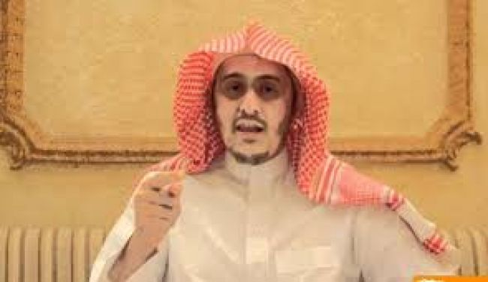
هل
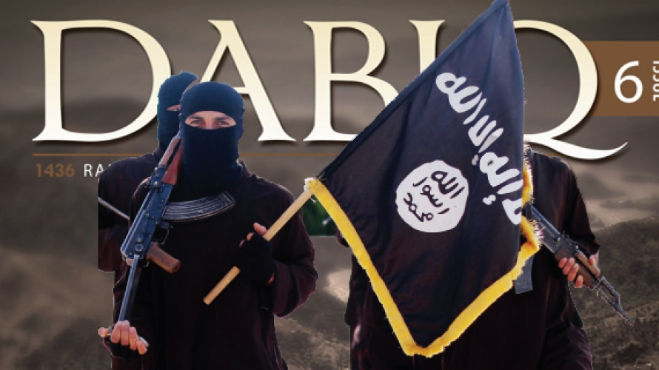
الدولة الإسلامية
(داعش)
عند خصومها

تكفر المسلمين بغير مكفر؟
فضيلة
الدكتور محمد بن رزق بن طرهوني
1436هـ

أصل هذا الكتاب تسجل صوتي مقتطف من مناظرة أُعلن عنها بتحد من الدكتور محمد طرهوني لأي عالم يصف الدولة بأنها خوارج
فانبرى لذلك الشيخ عصام العويد
واستضاف المناظرة منتدى أنا المسلم
لكن لم يصمد العويد أمام ضربات سيف العلم والمنهج العلمي فراوغ حتى انسحب مدعوما من المنتدى الذي صدم مشرفوه كذلك
فأصر الدكتور على إكمال نقاط المناظرة منفردا في لقاءات صوتية على البالتوك
وهذا من تفريغ اللقاء السابع بتاريخ الاثنين 7/12/1436 هـ الموافق 21/9/2015م واللقاء الثامن بتاريخ الثلاثاء 15/12/1436 هـ الموافق 29/9/2015م واللقاء العاشر بتاريخ السبت 19/12/1436 هـ الموافق 3/10/2015م

الفصل الأول
اللقاء السابع
بتاريخ الاثنين 7/12/1436 هـ الموافق 21/9/2015م

تكفير الدولة لكل من يقاتلها
*****
(ويتضمن : شبهة كلمة العدناني
حمل المجمل على المفصل
أول فقرة في الرد على السكران
التكفير باللازم والمآل)

الحمد لله والصلاة والسلام على رسول الله
أما بعد
فقد انتهينا في لقاءاتنا السابقة إلى أن الدولة الإسلامية لاينطبق عليها الضابط الذي قرره أهل العلم قاطبة في تعريف الخوارج وتقرير الضابط الذي يصح أن يوصف به شخص أو طائفة ليكونوا منهم
ثم تساءلنا إذن لماذا يصر البعض على وصفها بذلك ؟؟ فذكرنا أن هناك أوصافا ادعاها القاذفون في الدولة الإسلامية رأوها حجة واضحة على رميهم بذلك
وعلى الرغم من مخالفة هذه الأوصاف للضابط العلمي للخوارج فقد قررنا تفنيدها على أنها شبه قائمة
وكان أول شبهة ماتم عرضه في اللقاء المبارك السابق وهي قولهم إن الدولة الإسلامية حدثاء الأسنان سفهاء الأحلام وقد توصلنا لبطلان ذلك جملة وتفصيلا وأن الأولى بذلك إن صح أن توصف به دولة ولايصح هو دولة كالسعودية مثلا
فشرحنا معنى هذا الوصف وفق كلام العلماء ثم بينا أن الوصف أغلبي وليس معقولا أن يراد به كل شخص في الطائفة ثم بينا ضرورة وجود الوصفين معا لأن حداثة السن كانت وصفا لكثير من أعقل الناس وأفضلهم
ثم قررنا بالدليل أن الوصف خاص بالجماعة الذين خرجوا على علي رضي الله عنه في جملة الأوصاف النبوية التي وصفهم بها رسول الله صلى الله عليه وسلم وأمكن وصفهم بذلك لأنهم عدد محدود محصورون يمكن أن يسعهم مسجد من المساجد الكبرى فينظر فيهم ويوصفون بذلك صدقا وعدلا وذكرنا أسماء قادتهم فما وجنا فيهم شخصا كريما على علم وخير وإنما كلهم جهلاء سفهاء يقودون أحداثا غمارا ونقلنا قول الإمام ابن حزم :
فلم يقع اختيارهم (أي للقائد ) إلا على عبد الله بن وهب الراسبي أعرابي بوال على عقبيه لا سابقة له ولا صحبة ، ولا فقه ولا شهد الله له بخير، فمن أضل ممن هذه سيرته واختياره .
ثم بينا أنه يستحيل إيقاع هذه الأوصاف على قرية فضلا عن مدينة فضلا عن دولة
ثم وضحنا أن المشكلة في تعميم الحديث على من بعد قوم علي
وتساءلنا لو قبلنا إسقاط الوصف على قوم بعدهم فكم نسبة الصغار السفهاء المطلوبة وما مقياس السن الصغيرة والعقل السفيه ؟؟
ولو وصفت به دولة فهل ننظر لقيادة الدولة وإدارتها أم لجيشها أم لقادته أم لعامة الشعب أم ماذا يعني ؟؟
فنظرنا في قيادة الدولة الإسلامية وإدارتها وجيشها بقادته وجنوده ثم عامة الشعب وعقدنا بعض مقارنة مع النظير من دولة كالمملكة ففوجئنا بأن الدولة الإسلامية قمة في العقل والتعقل والانضباط والبعد عن الفساد وكل أوصاف الخيرية مستدلين بواقعها وإنجازاتها مع قصر مدة تمكنها في حين تفتقد لهذا دولة كالسعودية مع طول مدة تمكنها ..
وأخيرا قلت ليت شعري كيف قيل في دولة هذا رسمها وذا دلها وسمتها وذاك دربها وهديها ؛ سفهاء الأحلام حدثاء الأسنان ؟؟؟
بأي مقياس ؟؟ وبأي استطلاع مدروس ؟؟
بماذا تباح الدماء وتدبج الفتاوى ؟؟؟
وختمنا بأن الحكم على أي شريحة بحكم يستلزم خبراء في علم الإحصاء ليطبقوا ذلك وفق أسس علمية معتبرة وهو بالقطع مفقود تماما هنا .

ننتقل اليوم للشبهة الثانية وهي في حقيقة الأمر عمدة الشبهات التي أرغوا وأزبدوا بها وتلقفوها واحدا واحدا وتواصوا بها ألا وهي قولهم :
إن الدولة الإسلامية تكفر الناس بغير مكفر وهذه هي عقيدة الخوارج الحقيقية ..
ونقول : لماذا البعد عن المصطلحات العلمية الدقيقة التي استعملها علماء الأمة ؟؟ لماذا حاولتم البحث عن بعض ألفاظ العلماء التي تأتي في السياق وليس في معرض وضع الضابط وتجاوزتم الألفاظ الأصلية عند علماء الاختصاص ؟؟ لماذا؟ الطبيعي أن يلجأ المسلم أو طالب العلم الى المصطلحات العلمية عند اهل الاختصاص ، فما الذي جعلكم تحيدون؟
فأقول بدون إحسان للظن السبب الرغبة في التلبيس واتباع ماتشابه ابتغاء للفتنة ..
ولكننا سنتنزل معكم كالعادة ونقول :
مر معنا منكم ثلاثة اصطلاحات :
الأول : التكفير بالكبيرة وهو اصطلاح أهل الاختصاص وقد أعرضتم عنه ولم يناسبكم لأنه مشكل عندكم لأن الدولة تبرأت منه قولا وفعلا كما هو واضح لكل ذي عيان ..
الثاني : التكفير بالذنب وقد ورد في كلام بعض العلماء فطرتم به لتشغبوا والواقع أنه هو نفس الاصطلاح السابق لأن الكبيرة ذنب فقولهم التكفير بالذنب أي التكفير بالكبيرة ولايعقل أن يعتقد أحد أصلا يكفر فيه بالذنب بمعناه الواسع لأنه سيدخل فيه الصغائر وهذا يعني أنه يكفر كل مسلم على وجه الأرض ويكفر نفسه بل ويكفر الأنبياء أيضا
الاصطلاح الثالث : التكفير بغير مكفر وهذا الذي أقاموا الأفراح حوله وزغردت له الزغاريد والواقع أن من ذكره عرضا أراد به وصف ما كفّروا به أنه لم يكن مكفرا لأن الكبائر لايكفر صاحبها إن صح أنها كبائر فكيف إن كان الحكم بأنها كبائر خطأ ؟؟

وهنا يسقط حمار الشيخ في العقبة حيث خلط القوم خلطا عجيبا بين الأصل والتنزيل ولازالوا يتخبطون
نشرح أيضا لطلاب الابتدائي :
عندما يقول شخص أو قوم : من جلس مع كافر فهو كافر ،
فهذه جزيئة وهذا تنزيل ولايقال إن هذا الشخص يكفر بغير مكفر كأصل ، عنده وإنما يقال أخطأ في تنزيل التكفير على شخص لم يرتكب مكفرا
و هنا ننظر فيه فإن كان أهلا للاجتهاد وله استدلالات مقبولة قلنا له أجر في اجتهاده وإن أخطأ وهو معذور في تكفيره لهذا المسلم
وإن لم يكن أهلا للاجتهاد فهو جاهل وقع في خطر عظيم حيث كفر مسلما وقد حار عليه تكفيره له واختلف فيه العلماء فإما وقع في كبيرة وإما كفر هو بسبب ذلك
وكل ذلك لاعلاقة له بالخوارج
يقول ابن القيم رحمه الله في الزاد في معرض ذكره للفوائد المستنبطة من أحداث غزوة الفتح : وفيها أن الرجل إذا نسب المسلم إلى النفاق والكفر متأولاً وغضباً لله ورسوله ودينه , لا لهواه وحظه , فإنه لا يكفر بذلك , بل لا يأثم به , بل يثاب على نيته وقصده . (زاد المعاد 3/372)
وأطلق البخاري التبويب على حديث من قال لأخيه يا كافر فقد باء بها أحدهما حيث قال: (بابٌ؛ من أكفر أخاه بغير تأويل فهو كما قال).
فقال بعض العلماء إن الأمر على ظاهره، وأن كل من كفَّر مسلماً ولم يكن المكفَّر كذلك، وليس له في تكفيره تأويل أو شبهة، فهو كافرٌ
قال ابن حجر: (قوله: باب من أكفر أخاه بغير تأويل فهو كما قال؛ كذا قيد مطلق الخبر بما إذا صدر ذلك بغير تأويل من قائله).
ولهذا أردف البخاري هذا الباب بقوله في الذي يليه: (بابٌ مَنْ لَمْ يَرَ إِكْفَارَ مَنْ قَالَ ذَلِكَ مُتَأَوِّلاً أَوْ جَاهِلا) استنادا لحديث حاطب ونحوه
وقال البعض الآخر : إنما سيقت الأحاديث الدالة على كفر من كفّر مسلماً بغير تأويل: لأجل التغليظ في ذلك والتشديد في استحقاقه العقوبة البالغة، وللنهي البليغ عن الإقدام عليه، وليس المقصود أنه صار بذلك كافراً كفراً مخرجاً من الملة، إلا أن ما جاء به يعد من أغلظ الذنوب وأشنعها وأبشعها.
والذي يظهر - والله أعلم - أن هذا هو القول الراجح
إذن هذا في التنزيل وقد وقع فيه كل علماء الأمة ويقع فيه كل لحظة جهال الأمة ولاعلاقة للخوارج بذلك فمثلا :
من قرأ بعض المكفرات للأحناف وجد أنهم يكفرون أحيانا بغير مكفر ولم يصفهم أحد بالخارجية
فقد كفروا من قال النصرانية خير من المجوسية واعتبروا مناط الكفر وصفهم بالخير
وأيضا كفروا من جاءهم رجل كافر يريد الإسلام فأجلسوه بعيدا عنهم
وكذلك كفروا من سقى ولده خمرا ونثر أقرباؤه الدراهم والسكر
وكفروا من نهى أن يقول المرء للسلطان يرحمك الله إذا عطس
وكفروا من جاءه كافر يريد الإسلام وأخره إلى الغد
وكفروا من وضع الزنار على وسطه
وهذا كله لايختلف قيد أنملة عمن كفروا من حمل السلاح عليهم وجاء يقاتلهم
وبإمكان من أراد الاستزادة مراجعة كتاب روضة الطالبين للإمام النووي في تعليقه على المكفرات عند الأحناف
وقد خالفهم النووي في كثير من المسائل ولكن لم يصفهم بالخارجية لتكفيرهم بغير مكفر
والفرق بينهم وبين الخوارج هو أن الخوارج أصول التكفير عندهم باطلة وليس الفرعيات
فإذا أردنا أن نفرق بين الحالين فنقول لو قالت طائفة نحن نعتقد بتكفير الناس بغير مكفر فهذا يعني أنهم يرون كفر أي شخص حسب هواهم ففي أي لحظة قالوا فلان كافر فإذا سئلوا لماذا كفرتموه ؟؟ قالوا : نحن نعتقد تكفير الناس بغير مكفر ..فهذا يعتبر موافقا لعقيدة الخوارج في تكفيرهم مرتكب الكبيرة وزاد عليها
هذا الفرق بين الأصل وبين الفرع وبين التأصيل وبين التنزيل وبين الكليات وبين الجزئيات حسب تعبير الإمام الشاطبي فيما ذكرناه في اللقاء الماضي
ننتقل لنقطة أخرى :
هذا القائل الذي يقول : الدولة تكفر بغير مكفر ..
ماذا يعني بالدولة ؟؟
أقيادتها بمعنى التبني الرسمي أم علماءها بمعنى تصريح أو حكم لبعضهم أم بعض أفرادها أو أنصارها ؟؟
ولايقبل هنا في من قال بأن الدولة تكفّر بغير مكفّر إلا التبني الرسمي من قيادة الدولة وإلا فاجتهادات وتصريحات الأفراد بعلم أو بجهل لا تحسب على أي دولة وسوف تأتي أمثلة كثيرة لتبني علماء المملكة وأفرادها لتكفير أصناف وأشخاص ولم يحسبها أحد على الدولة رسميا .
ثم ماذا يعني بقوله بغير مكفر ؟؟
يعني في نظره هو ؟؟ بغير مكفر في نظره هو ؟؟ أم في نظر المكفِّرين ؟؟ أو في نظر المكفَّرين (بالبناء للمفعول) ؟؟؟ أم في نظر علماء معينين ؟؟ أم في نظر بعض العلماء ؟؟؟ أم بإجماع الأمة ؟؟؟
الأخ طبعا يقصد في نظره هو أو بالأحرى في نظر آل سعود وأمثالهم من الخونة لدينهم وأمتهم عباد أمريكا
فلو افترضنا جدلا أن الدولة كفرت بشيء ما فإنها كفرت بمكفر في نظرها وباجتهاد علمائها وقضاتها فليس اجتهادك لو افترضنا أن لك اجتهادا بمقدم على اجتهادها وللإنصاف تصبح المسألة مسألة خلافية بين مجتهدين لاتثريب على أي منهما ويبقى النزاع العلمي المشهور لتقرير أيهما أرجح أو أولى بالصواب .

وعليه فإن الدولة لو ثبت عنها أنها كفرت في جزئيات ولم يكن تكفيرها فيها بمكفر فلا يعدو ذلك أن يكون خطأ اجتهاديا تؤجر عليه أجرا واحدا .

طبعا هذه مقدمة سريعة بنيت على أسس علمية لايختلف فيها أحد من أهل العلم وهي كافية لمن أراد الحق ولكننا كعادتنا سنتنزل ونتنزل حتى لايبقى لأحد حجة ولو كانت هراء

فنبدأ بتقرير عقيدة الدولة في التكفير وقد سبق بيان موقفها من التكفير بالكبيرة ومن تكفير المسلمين مطلقا في اللقاء السابق وظهر منها موافقتها لمنهج أهل السنة والجماعة موافقة تامة ولها منشورات أيضا على نفس المنهج بل يدرس ذلك في مقرراتها الدراسية على طلاب المدارس وفي المعسكرات والجبهات وفي أدق التفاصيل كالتكفير التسلسلي والتكفير بالمآلات واللوازم ونحو ذلك ولا نريد أن نطيل به هنا
فماذا كان موقفها ممن رماها بعكس ذلك ؟؟ مع كل هذا البيان رموها بعكس ذلك فماذا كان موقفها؟
في شهر جمادى الأولى سنة 1435هـ دعا الشيخ أبو محمد العدناني المتحدث الرسمي للدولة (حفظه الله) قيادة جبهة الجولاني إلى مباهلة في كلمته المشهورة "ثم نبتهل فنجعل لعنة الله على الكاذبين"، وكان ذلك بعدما زعم أبو عبد الله الشامي – عضو مجلس شورى جبهة الجولاني ولجنتها "الشرعية" العامة – في خطاب رسمي طويل أن الدولة الإسلامية أشد غلوا من الخوارج الأوائل؛ وبعد دعوة الشيخ العدناني استجاب الشامي بالنيابة عن قيادة حزبه – جبهة الجولاني.
نستمع الآن للجزء الذي يهمنا من الكلمة :
https://archive.org/details/3adnanee

طيب ، انتهى الجزء المراد بثه من كلمة أبي محمد العدناني و نقول اللهم آمين اللهم آمين اللهم آمين
طيب ، بين الان الشيخ أبو محمد أن هذه الاتهامات كلها أكاذيب هدفها تشويه صورة الدولة الإسلامية
فماذا كان الأمر بعد سنة مرت على هذه المباهلة ... عجائب ورب الكعبة ارتفعت الدولة وسمت وتمددت وزادت قوتها وكثر أنصارها وبزغ نجمها وظهر صدقها لكثير من الناس وأما من باهلها فتفرق وتمزق وتبدد وظهرت فيه الخيانات فاغتيل من اغتيل من القادة في غموض بالغ وانقلب بعضهم على بعض وفارقهم من فارق للدولة مبايعا تائبا منيبا وظهرت الأخطاء وانفضحت الأكاذيب وبرزت الألاعيب وكثرت السقطات ولا أستطيع هنا التفصيل ولكني أنصح بمقالة تسمى طوفان المباهلة و هي مقالة جميلة وكنت أتمنى أن أسوقها هنا لكن مباحث مسألتنا كثيرة ولذا نحيلكم عليها في هذا الرابط أو عن طريق البحث على الشبكة ستجدوها إن شاء الله
https://ia601400.us.archive.org/23/items/tofaanalmobhla/tofaan.pdf

إذن الأمر أوضح من الشمس في رابعة النهار ولكننا سنتنزل أيضا كما وعدنا :
نظرنا للقوم فوجدنا أن هناك أربعة أمور دندن حولها القاذفون
الأولى كلمة للشيخ أبي محمد العدناني اعتبروها مناقضة لما ذكره في المباهلة وأنها صريحة في تكفير الدولة لكل من قاتلها ،
ركزوا معي يا إخوان هذه الان الأمور الأربعة التي أكثروا الدندنة حولها
والثانية قصاصة تنص على تكفير كل من دخل الانتخابات فيقولون هذا عدد في العالم الإسلامي بالملايين
فيعني الدولة تكفّر أكثر من مائة مليون كما يقول العويد

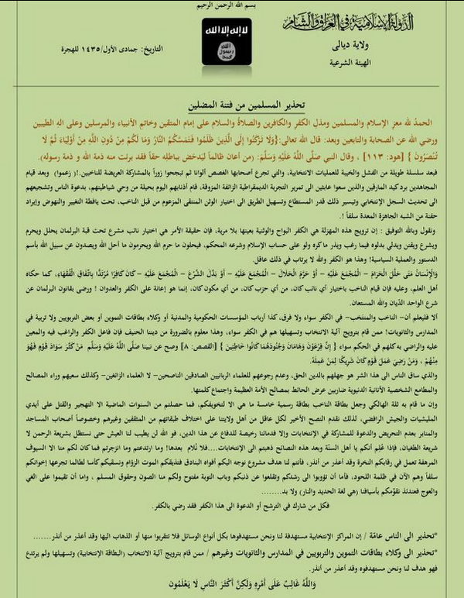

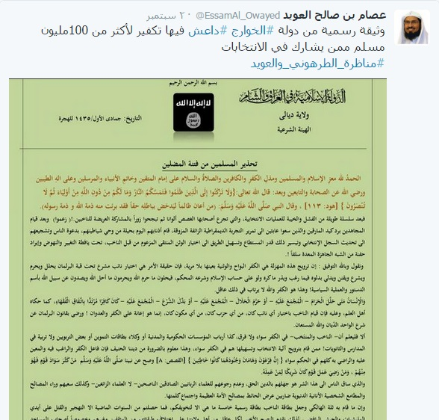
طيب، الأمر الثالث صورة يوزعونها يحصرون فيها جبهات مقاتلة كفرتها الدولة حسب فهمهم ذكروا فيها حوالي ثمانية عشر جبهة
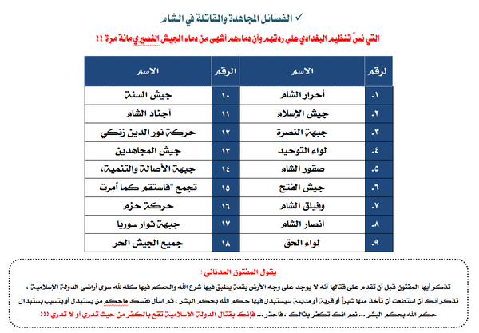
والرابعة نُقول من مجلة دابق الصادرة في الدولة فهموا منها تكفير الدولة لبعض الجماعات كطالبان وبعض الأفراد كالملا عمر رحمه الله
وسنأخذ واحدة واحدة ونفندها تفنيدا علميا لئلا يكون لأحد حجة بعد ذلك
فنقول :
أولا : كلمة العدناني
قال حفظه الله :
وكما نجدّد دعوتنا لجنود الفصائل في الشام وليبيا ، ندعوهم ليتفكّروا مليّاً قبل أن يُقدموا على قتال الدولة الإسلامية ، التي تحكم بما أنزل الله ، تَذكّر أيها المفتون قبل أن تُقدم على قتالها : أنه لا يوجد على وجه الأرض بقعة يُطبّق فيها شرع الله والحكم فيها كله لله سوى أراضي الدولة الإسلامية ، تذكّر أنك إن استطعت أن تأخذ منها شبراً أو قرية أو مدينة : سيُستَبدل فيها حكم الله بحكم البشر ، ثم اسأل نفسك : ما حكم من يستبدل أو يتسبب باستبدال حكم الله بحكم البشر ؟ نعم ، إنك تكفر بذلك ، فاحذر ، فإنك بقتال الدولة الإسلامية تقع بالكفر من حيث تدري أو لا تدري ، ثم تفكّر بجميع الذرائع التي يتذرّع لك بها الدعاة على أبواب جهنّم لتقاتل الدولة الإسلامية ، تجد أنها كلها ذرائع باطلة ...ا.هـ
هذا هو لفظ كلامه .
ثم جاء المغرضون فاقتطعوا منه جزءا فتعلقوا به بعد حذفه من سياقه وسباقه ليوهموا معنى لطالما حاولوا زرعه في نفوس الناس قالوا قال العدناني : فاحذر ، فإنك بقتال الدولة الإسلامية تقع بالكفر من حيث تدري أو لا تدري
إذن الدولة تكفر كل من قاتلها وهذا مخالف لما باهل عليه من كذب من قال :
(وأن الدولة ترى كل مَن قاتلها قد صار محارباً للإسلام خارجاً عن الملة، وأنها تكفّر باللوازم والمتشابهات والاحتمالات والمآلات)
ثم بنوا على ذلك أنه منهج الخوارج
ونحن نقول لهم ابتداء :
قد كان الكل يتهم الدولة بالخارجية ويقاتلها قبل كلمة العدناني هذه وعلى الرغم من البراءة الأولى في المباهلة فلماذا طرتم بها فرحا ولم يعد عندكم إلا التغني بها ليل نهار ؟؟؟
لو كان لديكم دليل أقوى منها لما جاوزتموه ولكنكم كنتم معتقدين بلادليل فلما توهمتموها دليلا تشبثتم بها وظننتم ان الورم شحما ..
وقد رد كثيرون عليهم هذه الشبهة لكنهم لايرعوون ومن هؤلاء الشيخ حسين بن محمود في مقاله نصيحة الجاني على كلمة العدناني
https://justpaste.it/lymg
ثم نقول :
لقد وقعتم في بواقع :
الأولى : اقتطعتم الكلام من سياقه وهذا من أبطل الباطل في الأمانة العلمية ولو فُعل ذلك مع معصوم لوجدت مستمسكات
وعند الأصوليين ، يعني تعالوا نأخذ الأمور بأسلوب علمي إذا كان فيكم طالب علم حقيقةً، عند الأصوليين يوجد ما يسمى دلالة السياق وتعريفها أنها قرينة توضح المراد تؤخذ من لاحق الكلام الدال على خصوص المقصود أو سابقه .
وراجع لذلك رسالة ماجستير بأم القرى للشيخ سعد بن مقبل بن عيسى العنزي باسم (دلالة السياق عند الأصوليين)
يقول شيخ الاسلام ابن تيمية رحمه الله :
"واعلم أن من لم يحكم دلالات اللفظ، ويعلم أن ظهور المعنى من اللفظ تارة يكون بالوضع اللغوي، أو العرفي، أو الشرعي، إما في الألفاظ المفردة وإما في المركبة، وتارة بما اقترن باللفظ من التركيب، الذي يتغير به دلالته في نفسه، وتارة بمااقترن به من القرائن اللفظية التي تجعلها مجازا، وتارة بما يدل عليه حال المتكلم ، والمخاطب، والمتكلَّم فيه وسياق الكلام الذي يعين أحد محتملات اللفظ، أو يبين أن المراد به هو مجازه، إلى غير ذلك من الأسباب التي تعطي اللفظ صفة الظهور، وإلا فقد يتخبط في هذا الموضع .
و فعلاً هؤلاء تخبطوا لانهم لم يفهموا هذا الطرح العلمي وهذه المسألة الدقيقة، هذا ذكره شيخ الاسلام في التسعينية . [التسعينية لابن تيمية ص ١٢٩ ]
طيب ،
الباقعة الثانية : فهمتم فهما خاطئا ألزمتم به غيركم وهم غير ملزمين بفهمكم
فكلمة العدناني لا يحتاج من سمعها أو قرأها كاملة كثير نظر ليُدرك حقيقة الأمر ، فالقصد فيها لا يغيب عن طالب الحق المنصف ، فالرجل يقصد بأن الذي يُعين على أخذ بلاد تُحكم بشرع الله ليُستَبدل شرع الله بغيره فهذا كفر والعياذ بالله فأي خطأ وقع فيه العدناني وهو يبيّن أمراً اتفق عليه المسلمون ؟
فإن كان المقاتِل قد لا يقصد هذا بقتاله ، وقد يقاتل عداوة للدولة أو جهلاً أو تأويلاً أو غيرها من الأعذار التي قد تكون مشروعة ، فلا يقع في الكفر ، وقد كان العدناني دقيقاً عندما قال "فإنك بقتال الدولة الإسلامية تقع بالكفر من حيث تدري أو لا تدري" فهنا كفّر العمل ولم يكفّر المعيّن
فالعدناني يرى بأن الفعل – وهو قتال الدولة التي تحكم بشرع الله ، وتمكين من لا يحكم بشرع الله في بلد – يوقع في الكفر ، وهذا ظاهر معلوم ، أما المُقاتل فقد لا تكون هذه نيته فيكون فعله كفراً دون شخصه ..
الباقعة الثالثة : أعطيتم نفسكم حق تفسير كلام المتكلم وبيان مراده وهذا خلاف المعتمد شرعا وعقلا .
فمن المعتبر عند العقلاء أن صاحب الكلام أولى بتوضيح المراد من كلامه ولذا يكثر في اللوائح التي تصدرها الجهات الرسمية من مجالس الجامعات والحكومات ونحوها أن ينص في نهاية اللائحة على كون تفسير اللائحة من حق الجهة المصدرة لها .
وفي كلام العلماء عندنا في شرح كتاب المحصول في أصول الفقه لابن العربي المالكي للشيخ الشثري يقول :
لإفادة الكلام شروط متعددة منها:
- الشرط الثاني: أن يكون المراد بالكلام واضحا عند المُخَاطَبِ، سواء كانت هذه المعرفة بمعرفة سابقة أو ببيان وتوضيح من قِبَل المتكلم، ومن أمثلته مثلا في الأنظمة تجدون أن من المواد الأولى مواد تعريفية بالمصطلحات الواردة في هذا النظام، وفي كتب أهل العلم في أول الكتاب يقول: ومرادي بقولي: رواه الشيخان كذا، فهذا بيان.ا.هـ

ويلحق بتوضيحه هو لمراده ؛ تفسيرات رجال وأنصار الدولة لمقصده وليس تفسيرات أعدائها ومن يتصيد لها .
وننتقل للباقعة الرابعة لتعلقها بالثالثة :
الرابعة : نقول لهم تركتم المحكم الظاهر ولجأتم للمتشابه المحتمل وهذا خلاف المنهج العلمي فالعدناني له كلام ظاهر وقد ذكره بكل صراحة ووضوح وباهل عليه ولعن نفسه إن كانت الدولة تقول بذلك فإذا بكم تتركونه وتذهبون لمحتمل عندكم لاعندنا طبعا وهذا مايسمى عند أهل العلم بالأصول حمل المجمل على المفصل
قال ابن تيمية -رحمه الله- في "الصواعق المرسلة" (1/382-386) :
الفصل السادس عشر: (في بيان ما يقبل التأويل من الكلام، وما لا يقبله) قال:
"لما كان وضع الكلام للدلالة على مراد المتكلم، وكان مراده لا يُعلم إلا بكلامه؛ انقسم كلامه ثلاثة أقسام:
أحدها: ما هو نص في مراده، لا يحتمل غيره.
الثاني: ما هو ظاهر في مراده، وإن احتمل أن يريد غيره.
الثالث: ما ليس بنص ولا ظاهر في المراد، بل هو مجمل يحتاج إلى البيان.
فالأول: يستحيل دخول التأويل فيه، وتحميله التأويل :كذب ظاهر على المتكلم، وهذا شأن عامة نصوص القرآن الصريحة في معناها، كنصوص آيات الصفات، والتوحيد...
إلى أن قال: في القسم الثاني: ما هو ظاهر في مراد المتكلم، ولكنه يقبل التأويل، فهذا يُنظر في وروده، فإن اطّرد استعماله على وجه واحد؛ استحال تأويله بما يخالف ظاهره، لأن التأويل إنما يكون لموضع جاء نادرًا، خارجًا عن نظائره، منفردًا عنها، فيؤول حتى يُردَّ إلى نظائره، وتأويل هذا غير ممتنع، لأنه إذا عُرف من عادة المتكلم، باطراد كلامه في توارُد استعماله معنى أَلِفَهُ المخاطِب، فإذا جاء موضع يخالفه؛ رده السامع بما عهد من عُرف المخاطِب، إلى عادته المطردة، هذا هو المعقول في الأذهان والفِطَر، وعند كافة العقلاء،وقد صرح أئمة العربية، بأن الشيء إنما يجوز حذفه، إذا كان الموضع الذي ادُّعي فيه حذفه؛ قد استُعمل فيه ثبوته أكثر من حذفه، فلابد أن يكون موضع ادعاء الحذف عندهم صالحًا للثبوت، ويكون الثبوت مع ذلك أكثر من الحذف، حتى إذا جاء ذلك محذوفًا في موضع؛عُلم بكثرة ذكره في نظائره، أنه قد أزيل من هذا الموضع، فحُمل عليه، فهذا شأن من يقصد البيان والدلالة، وأما من يقصد التلبيس والتعمية؛ فله شأن آخر.
هذا الجزء مهم جدا عندنا يا إخوة ، يقول هذا شأن من يقصد البيان و الدلالة و أما من يقصد التلبيس والتعمية؛ فله شأن آخر.
و نحن هنا في كلمة العدناني ، من أراد البيان و الدلالة اتضح له الأمر ولم يكن عنده أي إشكال ..
أما من يقصد التلبيس والتعمية؛ فله شأن آخر.
له أيضا نقل آخر لكن فيما ذكرناه كفاية ، وننصح بمراجعة كتاب يسمى (الجواب الأكمل على من أنكر حمل المجمل على المفصل و الظاهر على المؤول) وهو من تأليف أبو الحسن المأربي .
وقد مرت علينا فتنة الطعن في العلماء بسبب تصيد بعض النصوص من هنا ومن هنا من كتبهم ومحاضراتهم وقامت فتنة بين الشيخ ربيع بن هادي ومن معه ضد أبي الحسن المأربي ومن وافقه وقد انتصر لأبي الحسن المأربي كاتب باسم وهمي أتى للشيخ ربيع بسقطات كثيرة تشابه ما كان ينكره على أبي الحسن وزيادة ليبين فساد هذا المنهج وكل ذلك موجود على الشبكة وكان اسم الكاتب ربيع الاستقامة وربيع الصغير فليراجعه من شاء وكان هذا الأمر هو السبب في تأليف أبي الحسن للكتاب المذكور .
الباقعة الخامسة :حملتم الدولة مافهمتموه من كلام متحدثها وهو لايلزمها لو كان فهمكم صحيحا .
فمن قال عقلا أو شرعا أن متحدثا رسميا باسم جهة كلامه الذي يقوله هو _ ليس نيابة عن الدولة كوكيل يصدر عنها _ بيانا يلزمها ؟؟ ، يعني المتحدث الرسمي إذا خرج ليلقي بيانا باسم الدولة فلا شك بأن هذا يحسب على الدولة أما إذا خرج المتحدث الرسمي و تكلم كلاما هو من عند نفسه و لم يكن موكلا بإعلان بيان من الدولة فهذا لا يحمل على الدولة أغلب الأحيان و هذا الذي سنمثل له الآن ، بل كثيرا ما تتهرب الدولة من كلمات يصدرها متحدثون رسميون ويصفون ذلك بأنه كلامه بصفته الشخصية ولايمثل الدولة .
ولايخفى عليكم تصريحات كثير من المتحدثين الرسميين السعوديين وغيرهم بالكفر فهل تحكمون على دولتهم بما صدر منهم ، كثير من المتحدثين الرسميين السعوديين وقعوا في أمور منها كفر صريح و مع ذلك لا تحملون هذا على الدولة
نأخذ مثالين لتصريحات كفرية لرسمييْن سعودييْن :
الأول : الأمير سعود الفيصل ، وزير الخارجية السعودي إذ قال : إن عجلة التقدم والانفتاح لا رجعة عنها وان جهود بناء مجتمع ليبرالي بدأت واكد ان المطاوعة ورجال الدين الذين ينفثون فتاويهم بين فترة واخرى يعبرون عن احباط ولا قدرة لهم لاعادة عقارب الساعة للوراء.
وتحدث الامير عن التحولات التي تعيشها البلاد من ناحية 'التحلل من قيود الماضي' و 'التحرك باتجاه انشاء مجتمع ليبرالي'.
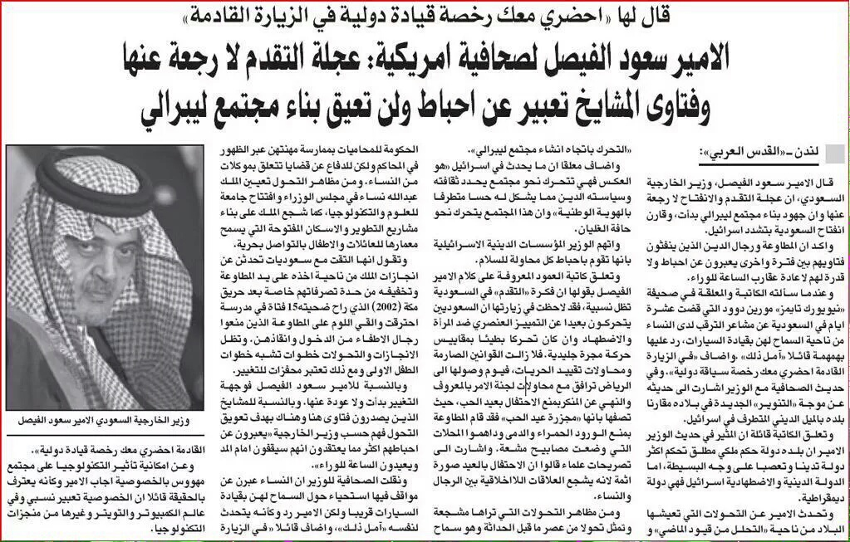
طبعا موجود رابط هذا الكلام
https://www.nytimes.com/2010/03/03/opinion/03dowd.html?_r=1&scp=3&sq=Maureen%20Dowd&st=cse
ألا تعرفون معنى المجتمع الليبرالي ومعنى التحلل من قيود الماضي ؟؟؟
الثاني : وزير الإعلام إياد مدني فعلى الرغم من التأكيد على أن وزارة الثقافة والإعلام السعودية هي الوزارة المسؤولة عن كل ما يصدر من المملكة العربية السعودية وتشرف على الصحف والمجلات والقنوات وجميع الوسائل الإعلامية كما في الويكيبديا ، و الرابط موجود لوزارة الإعلام ارجعوا لهذا التصريح
https://ar.wikipedia.org/wiki/وزارة_الإعلام_(السعودية)
فإن خصوم الدولة لاينبسون ببنت شفة لتحميل المملكة مسئولية الأفعال والأقوال الكفرية لوزيرهم فهو قد ألغى قرار إغلاق دار الجمل التي تبيع روايات إباحية وكتبا تشتمل على عبارات كفرية
وكان يزور داراً يسمى دار الساقي ويسأل عن كتب تركي الحمد شاتم الذات الإلهية !
وضاق ذرعا بكتاب "الاختلاط .. تحرير وتقرير وتعقيب" للشيخ عبدالعزيز الطريفي - وأوقف فسحه
ولمعرفة توجه الرجل فقد سكت وأقر نشر مقال كفري استوجب صدور فتوى من الشيخ ابن باز بردته واستتابته جاء فيها :
( وإن هذه الصحيفة (عكاظ) قد تجاوزت الحدود واجترأت على محاربة الدين والطعن فيه بهذا المقال الشنيع جرأة لا يجوز السكوت عنها، ولا يحل لوزارة الإعلام ولا للحكومة الإغضاء عنها، بل يجب قطعا معاقبتها معاقبة ظاهرة بإيقافها عن الصدور ومحاكمة صاحب المقال (الكاتبة أمل عبدالله) والمسئول عن تحرير الصحيفة (إياد مدني) وتأديبهما تأديبا رادعا، واستتابتهما عما حصل منهما؛ لأن هذا المقال يعتبر من نواقض الإسلام ويوجب كفر وردة من قاله أو اعتقده أو رضي به؛ لقول الله سبحانه: {قُلْ أَبِاللَّهِ وَآيَاتِهِ وَرَسُولِهِ كُنْتُمْ تَسْتَهْزِئُونَ، لا تَعْتَذِرُوا قَدْ كَفَرْتُمْ بَعْدَ إِيمَانِكُمْ} الآية، فإن تابا وإلا وجب قتلهما لكفرهما وردتهما، ).
وقد تم نشر مقال الشيخ ابن باز في مجلة البحوث العلمية التي تصدر عن طريق الإفتاء (جزء 32 / 337 و 340) وتم حذف اسم كاتبة المقال أمل عبدالله من الفتوى ..
ومما جاء فيها :
فقد اطلعت على ما نشرته مجلة الدعوة في عددها الصادر في يوم الاثنين الموافق 27/1/1397هـ تحت عنوان (عكاظ تسخر من القرآن وأهله)، ثم ذكر تحت هذا العنوان ما نصه: وطلعت علينا عكاظ في عددها الصادر بتاريخ 7/4/1396هـ لتسخر من القرآن وأهله، ولتقول ما نصه: "والرجال يعتقدون أن المرأة كائن آخر، والمرأة في تعبيرهم ناقصة عقل ودين، وهم يعتقدون أن الرجال قوامون على النساء". انتهى ما نقلته مجلة الدعوة.
ولقد دهشت لهذا المقال الشنيع، واستغربت جدّا صدور ذلك في مهبط الوحي (هذا كلام الشيخ ابن باز) وتحت سمع وبصر دولة إسلامية تحكم الشريعة وتدعو إليها، وعجبت كثيرا من جرأة القائمين على هذه الجريدة حتى نشروا هذا المقال الذي هو غاية في الكفر والضلال والاستهزاء بكتاب الله وسنة رسوله صلى الله عليه وسلم والطعن فيهما، يقول الشيخ : وليس هذا ببدع من القائمين على صحيفة عكاظ؛ فقد عرفت بنشر المقالات الداعية إلى الفساد والإلحاد والضرر العظيم على المجتمع، كما عرفت بالحقد على علماء الإسلام والاستطالة في أعراضهم والكذب عليهم؛ لأنه ليس لدى القائمين عليها وازع إيماني، ولم تردع بوازع سلطاني، فلهذا أقدَمت على ما أقدمت عليه من الكفر والضلال في هذا المقال الذي لا يقوله ولا ينشره من يؤمن بالله واليوم الآخر، ولا يقوله ولا ينشره من يحترم كتاب الله وسنة نبيه صلى الله عليه وسلم.
ولمزيد التثبت والرغبة في الوقوف على أصل المقال ومعرفة من قاله طلبت الصحيفة المذكورة المنشور فيها هذا المقال، فأحضرت لي، فألفيتها قد نشرت ما نقلته عنها مجلة الدعوة حرفيا، ونسبت ذلك إلى من سمّت نفسها: أمل عبد الله، ولم تعلق الصحيفة شيئا في إنكار هذا المقال، فعلم بذلك رضاها به وموافقتها عليه.ا.هـ
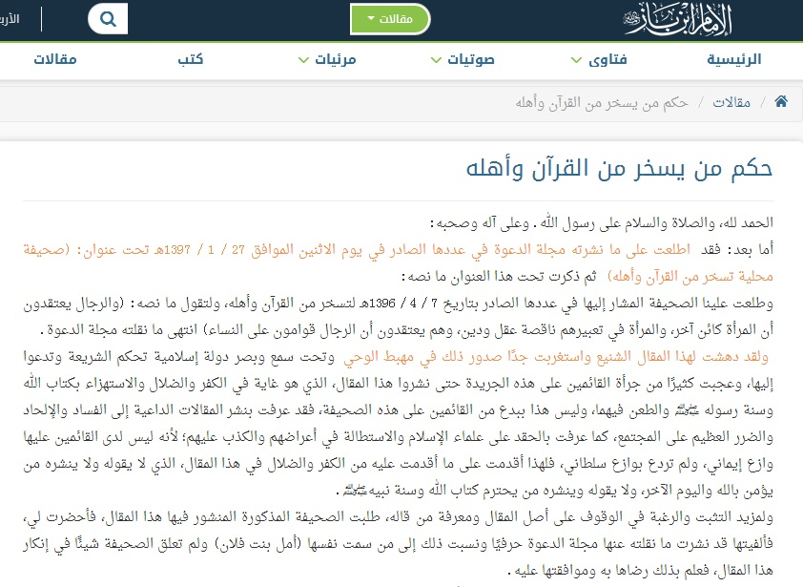
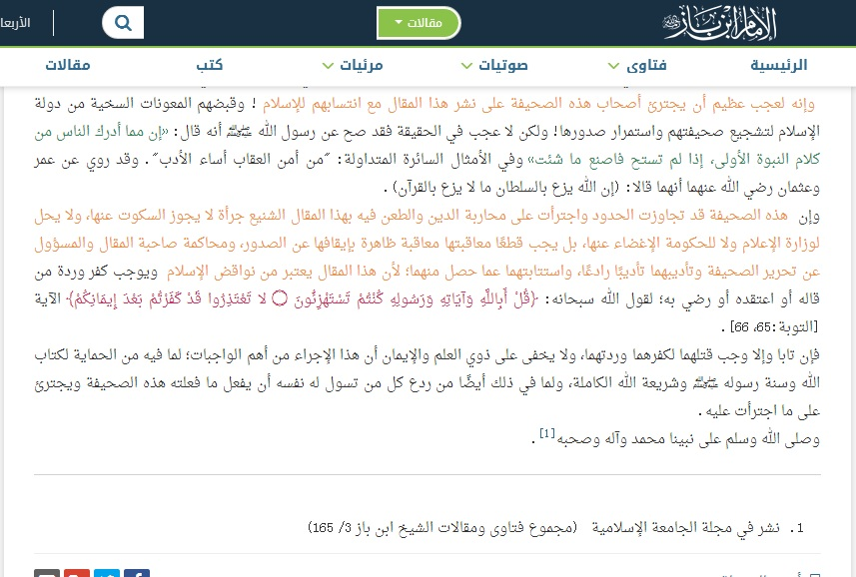
https://binbaz.org.sa/articles/83/حكم-من-يسخر-من-القران-واهله

بطبيعة الحال لا يفوتنا التنويه بأنه لم يلتفت أحد لما قاله الشيخ وتم تولية إياد مدني بعدها وزيرا للإعلام وكرم كثيرا ولم تصب أمل بشوكة لأن هذا هو توجه الدولة وما تصبو إليه .

ولا ننسى أيضا أن ننبه الأحبة على نقل هذه الفقرة في أذهانهم عندما نتكلم عن مجلة دابق ...

الباقعة السادسة التي وقع فيها هؤلاء باحتجاجهم بكلام العدناني على فهمهم السقيم : بنيتم حكما خاطئا على فهمكم السقيم لو سلمنا لكم بصحة فهمكم .

يقول الشيخ حسين بن محمود في رده الماتع :
فقول العدناني "تقع بالكفر" ليس من تكفير المعيّن ، بل من بيان الكفر وحكم الفعل ، وهذا لا يحتاج كثير نظر لمن عرف كلام العلماء وتقريرهم في المسألة .. فالعدناني قرر مسألة وذكر واقعاً وبيّن حكمه الذي هو مُجمَع عليه ، ثم حذّر من يقاتل الدولة من الوقوع في هذا الكفر ، فالكلمة ليس فيها تكفير أشخاص ولا جماعات ولا هي من صفات الخوارج ولا فيها إثبات عصمة للدولة ولا تنزيه لها ، وإنما هي حكم على حال .ا.هـ
نقول لهم الآن : هل إذا قلت إنك إن واليت أعداء الله فقد وقعت في الكفر أو إذا قلت إنك إن سببت الدين فقد وقعت في الكفر
أو إذا قلت حتى إنك إن تركت الصلاة فقد وقعت في الكفر
فهل تكون قد كفرت كل من فعل ذلك عينا ؟؟؟
من يقول هذا من أهل العلم ؟؟
هذا كلام كلنا نقوله و كل مسلم عاقل يقول : إنك إن واليت أعداء الله فقد وقعت في الكفر ، إنك إن سببت الدين قد وقعت في الكفر إنك إن تركت الصلاة عند من يرى ذلك فقد وقعت في الكفر، فهل هذا يعني ان القائل بذلك قد فر كل من فعل هذا الفعل عينا ؟!
لا أحد من العلماء يقول بهذا يا إخوة إطلاقا
هذا تكفير للوصف وليس للعين ويبقى تكفير الأعيان متعلقا بتوافر الشروط وانتفاء الموانع
فقوله (قول العدناني) إنك إن قاتلت ... إلخ تكفير بالوصف مبني على مقدمة ذكرها وهي أن من يقاتلها يريد إزاحة تحكيم شرع الله وإحلال القوانين الوضعية مكانه وهذا مناط تنبيهي لكل من يقاتلها ليحذره
ثم بعد ذلك ننظر فيمن قاتلها إذا توفر فيه المناط أو غيره من مناطات التكفير وتوفرت الشروط وانتفت الموانع فردته واضحة وقد قتل أو يقتل ردة
وأما من لا فإن كان قتل فهو عموما صائل وإن أسر فيجتهد الإمام في أمره . هذا بالنسبة لأعيان المقاتلين ، لا بد أن ينظر في مسألة الشروط و الموانع بالنسبة لكل فرد ، أما العمل كل فهذا حكم عام على وصف.
اذن انتهينا من ست أوابد وقعتم فيها في نقطة واحدة .
ثم نقول لهم بعد هذه الأوابد و هذا الخلل العظيم في الفهم :
والأمثلة العملية التي تدلل على عدم تكفير الدولة لكل من يقاتلها كثيرة ومنها على سبيل المثال تنسيقها معهم في بعض الجبهات كما حصل في مخيم اليرموك ومنها تعاملها مع الأسرى من مقاتليها
* توجد روابط على الشبكة لمعاملة دولة الاسلام مع أسرى الجيش الحر :
https://justpaste.it/homs2
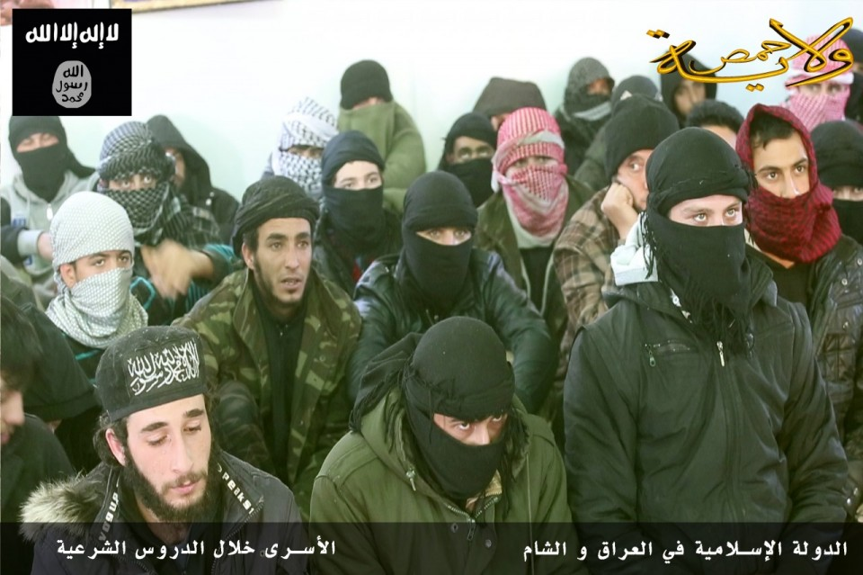

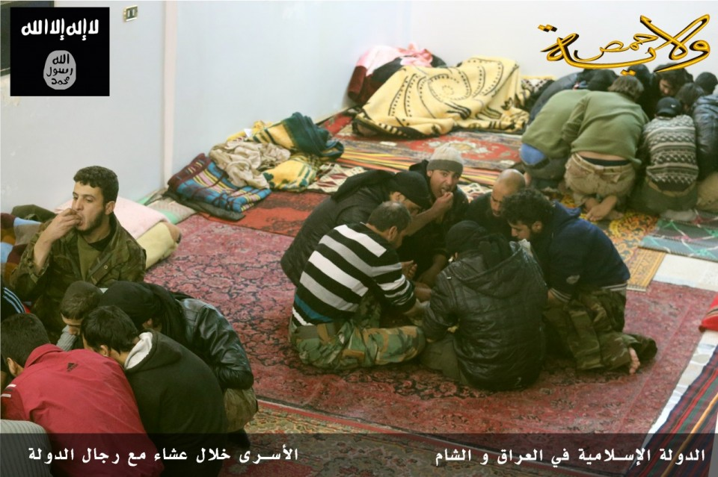

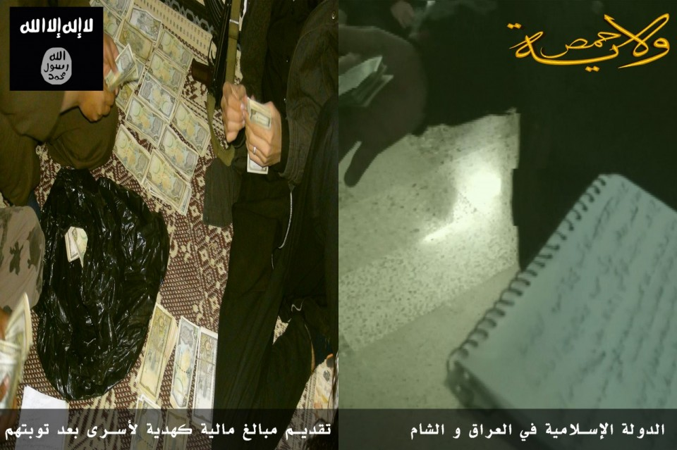

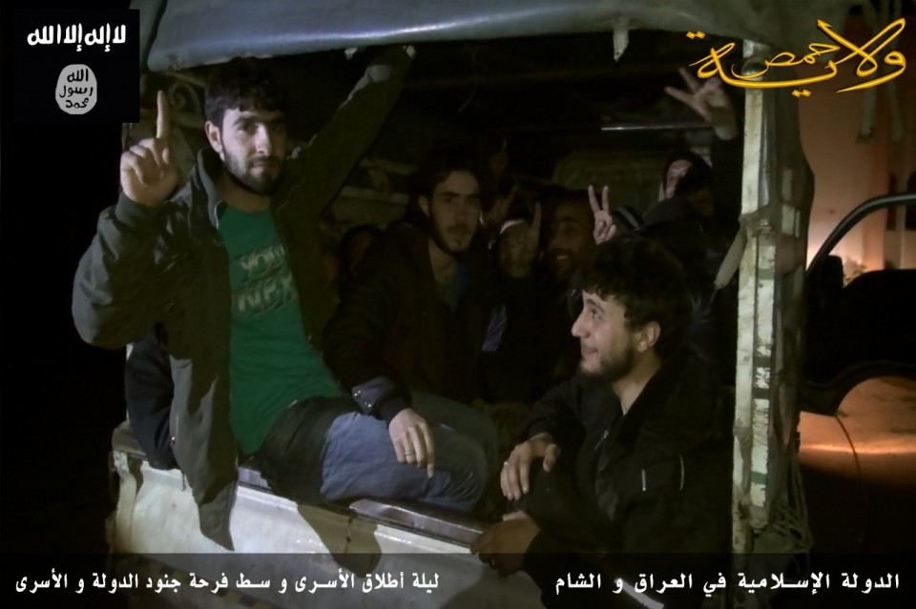

* و روابط معاملة دولة الاسلام مع أسرى الجبهة الاسلامية :
https://justpaste.it/Dawla_vs_Sahawat

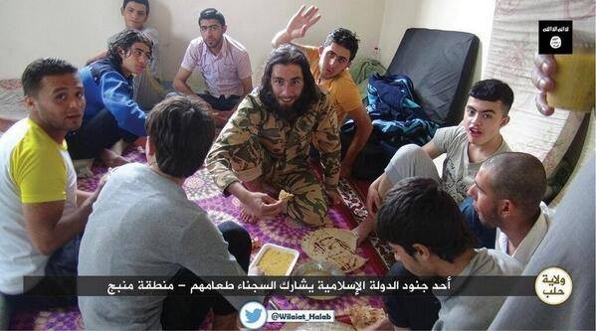

* و معاملة دولة الاسلام مع أسرى جبهة النصرة و الصحوات :
http://www.youtube.com/watch?feature=youtu.be&v=T3Q9ww6kuTk&app=desktop

و من أجمل ما يكون المعاملة و من أفضل ما يكون ، هل هذه معاملة مع مرتدين ؟!
دولة الاسلام تخضع الأسرى لدورات شرعية يعلمونهم أمور دينهم
فهم أحرص الناس على كل روح مسلمة لا كما يدعي اعلام الزور من أنها تتهاون في الدماء
عندنا رابط طبعا ، فيه شرح لذلك
وانظر :
https://justpaste.it/Dawla_vs_Sahawat
ومن ضمن أمورها أيضا تأمينها الطرق لمن يصالحها كما حصل مع صقور الشام في خروجهم من شاعر .
http://www.alhayat.com/article/511568/اتفاق-هدنة-بين-داعش-و-صقور-الشام-

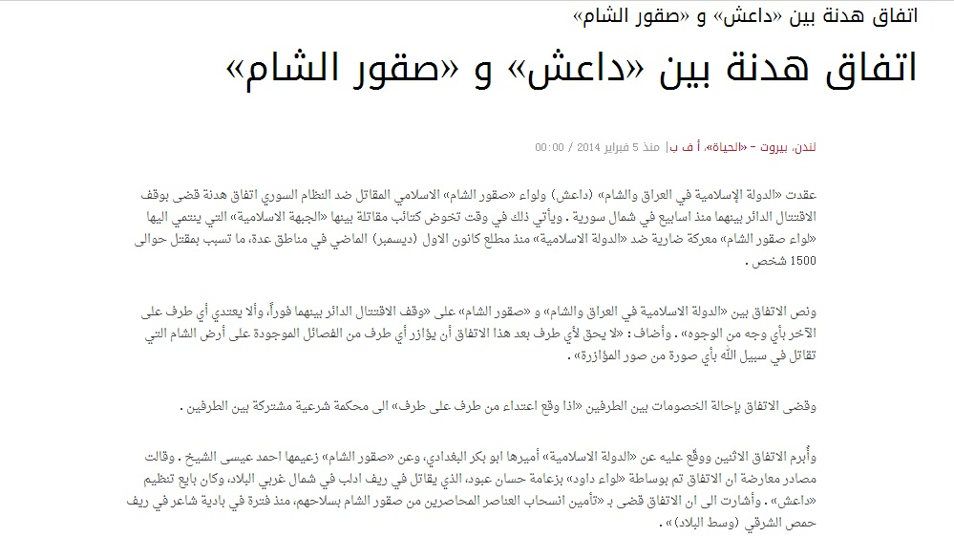

ولو كانت تعتقد ردة من يقاتلها لقتلت من وقعوا في يدها من الأسرى ردة فور القدرة عليهم

و حان الأن هنا أن نعرج على أول موضع ننبه فيه على خلل الفهم عند السكران في مقالاته، نحن قلنا سنرد على السكران في مقالاته التي كتبها في الدولة ، فهذا أول موضع ننبه على هذا لأنه متعلق بموضوعنا ،
نقل السكران نصاً من مقالة في مجلة دابق وحديثنا عن المجلة سيأتي لكن هو قال في هذا النقل ، يعني الجزء الذي نقله فيه هذا :
(لو كان يوجد طائفة تحكم بالشريعة، وهي خارج تحالف الصحوات، منعزلة عنه متبرئة منه، تحمل العداوة تجاهه..، وقاتلت الدولة الإسلامية زاعمة أنها دولة جائرة، فإن هذه الطائفة حكمها من جنس حكم البغاة، ولكن هذه حالة افتراضية لا توجد في الشام)
[مجلة دابق، العدد العاشر، رمضان، 1436هـ، ص54].
نقل هو ذلك مستدلا به على ان الدولة تعتقد بردة كل من قاتلها ، لماذا؟ لأنهم قالو هذه حالة افتراضية لا توجد في الشام ، نسي السكران أن هناك فريقا من المجاهدين الذين يجاهدون النظام ولايقاتلون أصلا الدولة الإسلامية فإذا كانت الدولة لاتكفر من قاتلها إذا كان متبرئا من الصحوات فكيف بمن لم يقاتلها أصلا
إذن لا يمكن أن يستقيم قول إن الدولة تكفر كل المجاهدين إذن اتضح سبب التكفير وهو محل اجتهاد مهما كان خطأ
ثم هو يوقع كل الألفاظ العامة في وقوع طائفة في مكفر على تكفيرها وهذه كارثة ثم على تكفير أعيان أفرادها وهذه كارثة أخرى وكل هذا يحتاج إلى دليل خارجي مستقل
ويدل على ذلك صراحة قوله هنا :
والمهم في الأمر أن تنظيم الدولة يعتقد أن كل الفصائل الجهادية وكل المشروعات الجهادية في الشام والغة في نواقض الإسلام، إما في تولي الطواغيت، أو في الحكم بالطاغوت، ولا يستثنى منها أية جماعة جهادية.
أي باختصار شديد: بحسب اعتقاد تنظيم الدولة فإن كل المجاهدين في الشام كفار.
فتأمل مع هذه المجازفة الشنيعة حسب مابيناه سابقا هو لايفرق بين الوقوع في الناقض أو ارتكابه وبين الحكم بالكفر وهذه يعرف الفرق بينها صغار طلاب العلم
وتأمل هذه النتيجة أيضا :
والنتيجة النهائية التي توصّلنا لها في هذه الحلقة (هكذا يقول) أن تنظيم الدولة يكفر كل الحركات الجهادية اليوم فمن قاومه منها فهو مرتد، ومن استقل وحايد فهو منافق، وينفّذ مقتضى هذا التكفير بالقتل والتنكيل والتعذيب ضد الحركات الجهادية المعاصرة، وأن دماءهم أشهى الدماء عنده، وأن قتل الواحد منهم أحب إليهم من مائة رأس صليبية، كما يعبّر التنظيم.
طبعا هذا الكلام الجزاف
ومذهب أهل السنة كما قرره علماؤهم قاطبة وسط بين من يقول: لا نكفر من أهل القبلة أحداً، وبين من يكفر المسلم بكل ذنب دون النظر إلى توفر شروط التكفير وانتفاء موانعه، ويتلخص مذهب أهل السنة في أنهم يطلقون التكفير على العموم مثل قولهم: من استحل ما هو معلوم من الدين بالضرورة كفر، أومن قال القرآن مخلوق كفر، أو أن الله لا يرى في الآخرة كفر، ولكن تحقق التكفير على المعين لابد له من توفر شروط، وانتفاء موانع، فلا يكون جاهلاً ولا متأولاً ولا مكرهاً.. الخ.
قال شيخ الإسلام ابن تيميه رحمه الله: (قد يكون الفعل أو المقالة كفراً، ويطلق القول بتكفير من قال تلك المقالة، أو فعل ذلك الفعل، ويقال: من قال كذا، فهو كافر، أو من فعل ذلك، فهو كافر. لكن الشخص المعين الذي قال ذلك القول أو فعل ذلك الفعل لا يحكم بكفره حتى تقوم عليه الحجة التي يكفر تاركها. وهذا الأمر مطرد في نصوص الوعيد عند أهل السنة والجماعة، فلا يُشهد على معين من أهل القبلة بأنه من أهل النار، لجواز أن لا يلحقه، لفوات شرط أو لثبوت مانع)
فإذا توفرت الشروط وانتفت الموانع حكم بردته فيستتاب فإن تاب و إلا قتل
فلو افترضنا جدلا أن الدولة ترى أن قتالها كفر فهذا حكم على فعل ولا علاقة له بتكفير من وقع فيه فبطل كلام السكران وغيره جملة وتفصيلا
لكن العجيب في الأمر وهو الذي يعنينا هنا أن السكران مع كل ماكتب وكل مااستنتج لم يصف الدولة بأنهم خوارج وهذا يشكر عليه حقيقة لأنه وإن أخطأ وغالى في الاستنتاجات إلا أنه لم يتوصل لتلك المجازفة التي جازف بها من قص ولصق من كلامه
فقال : "وأما من وصف هذا التنظيم بأنه "دولة خوارج" فهذا وصف بعيد من وجوه كثيرة جداً "
و في الحقيقة هذا الذي يهمنا، هم يعني يطيرون فرحاً بكتابات السكران مع ما فيها من خلل عظيم و يغمضون أعينهم عن النتيجة التي توصل لها حتى بعد الخلل العظيم هذا، فالرجل يقول هذا وصف بعيد من وجوه كثيرة جداً منها أن الطائفة المارقة التي جاءت في النصوص، وسميت لاحقاً الخوارج والحرورية والشراة والمحكمة هي طائفة عقدية لها هوى في اعتقادها ذاته
وقد صرح بذلك في قوله :
الأرجح في نظري أن هذه الطائفة ليست دولة خلافة، ولا دولة خوارج، بل هي دولة "ملك وسلطان"، توظف الغلو بحسب أغراض الرياسة، وتستعمل خصال الملك الجبري، وتحكّم بعض الشريعة تحكيم الملوك وسلاطين الجبر.
طيب هذه الخلاصة التي خلص إليها و نحن نخالفه طبعاً فيها إلا في قوله ليست دولة خوارج
بقي أن نناقشه في استنتاجه فبتعديلات طفيفة فنقول :
هو قال دولة ملك وسلطان و نحن نقول نعم هي دولة ملك لله سبحانه و تعالى: لأن البغدادي لم يأخذ سلطته عنوة ليكون ملكا بل اختير من بين المجاهدين القدامى والعلماء العاملين لمواصفات معتبرة شرعا لم تتوفر منذ زمن بعيد على مر العصور واختلاف البلدان
ودولة سلطان أي سلطان للشريعة : فما وجدنا في أجهزتها الظاهرة العامة أي سلطان إلا للشريعة حسب علمهم وفهمهم وفتاوى علمائهم كأي دولة غير شرعية الآن وكمثال السعودية فهي تطبق ما تريد تطبيقه حسب فتاوى علمائها لاغيرهم وطبعا الفارق معروف وواضح ، لا مقارنة
يقول توظف الغلو ، نقول تسمي أنت التمسك الشديد بالنصوص الشرعية و دلالاتها غلو : فهي توظف التمسك الشديد بالنصوص الشرعية ودلالاتها حسب فهم علمائها (كغيرها أيضا وقد اتهموا بالغلو كذلك) حتى يعني بلاد الحرمين اتهمت بالغلو منذ زمن بعيد و إلى الان البعض يتهمها بالغلو في أمور يعني تعتبر يسيرة جدا و تتهم أيضا بالغلو
طيب ، يقول بحسب أغراض الرياسة : نقول نعم أغراض الرياسة التي هي مقاصد الشريعة وتثبت دين الله تعالى في الأرض
يقول وتستعمل خصال الملك الجبري : نعم أي قوة السيف والحزم والشدة حينما يتطلب الأمر ذلك وفق الشريعة حسب فهم علمائها
وتحكم بعض الشريعة : هذا من وجهة نظرك أنت أي في نظر مخالفيها ، لكنها تحكم كل الشريعة حسب القدرة : في نظر علمائها .
اذن هذا تعديل على استنتاج السكران و هكذا نكون قد اتفقنا معه فيما قال .

ننتقل لنقطة أخرى وهي فرع عما نحن فيه حسب فهمهم الخاطئ أيضا :
قالوا : هذا التكفير الذي جاء في كلام العدناني (المزعوم) تكفير بالمآلات وهو خلاف المنهج الصحيح وعكس ما نفاه العدناني في مباهلته ونقول لهم لقد زل حمار العلم في الطين وتفصيل ذلك :
التكفير بالمآل: أن يقول قولاً يؤديه سياقه إلى كفر وردة، و إذا أوقف عليه لا يقول بما يؤديه قوله ويؤول إليه.
يقول ابن رشد الحفيد:
(ومعنى التكفير بالمآل: أنهم لا يصرحون بقول هو كفر، ولكن يصرحون بأقوال يلزم عنها الكفر وهم لا يعتقدون ذلك اللزوم).
قال ابن حزم مبطلا للكفر بالمآل:
(وأما من كفر الناس بما تؤول إليه أقوالهم= فخطأ؛ لأنه كذب على الخصم وتقويل له ما لم يقل به، وإن لزمه فلم يحصل على غير التناقض فقط، والتناقض ليس كفراً، بل قد أحسن إذ قد فر من الكفر).
وقال:
(فصح أنه لا يكفر أحد إلا بنفس قوله، ونص معتقده، ولا ينفع أحد أن يعبر عن معتقده بلفظ يحسن به قبحه، لكن المحكوم به هو مقتضى قوله فقط).
وعن الكفر بالمآل يقول الشاطبي:
(والذي كنا نسمعه من الشيوخ أن مذهب المحققين من أهل الأصول إن الكفر بالمآل ليس بكفر في الحال، كيف والكافر ينكر ذلك المآل أشد الإنكار، ويرمي مخالفه به).
ومسألة التكفير باللازم قريبة جدا من التكفير بالمآل:
ومعنى اللازم: ما يمتنع انفكاكه عن الشيء، وقد يكون هذا اللازم بيناً، وهو الذي يكفي تصوره مع تصور ملزومه في جزم العقل باللزوم بينهما، وقد يكون غير بين، وهو الذي يفتقر جزم الذهن باللزوم بينهما إلى وسط.
سئل شيخ الإسلام ابن تيمية: هل لازم المذهب مذهب أم لا؟
فكان من جوابه ما يلي:
(الصواب أن لازم مذهب الإنسان ليس بمذهب إذا لم يلتزمه، فإنه إذا كان قد أنكره ونفاه، كانت إضافته إليه كذباً عليه، بل ذلك يدل على فساد قوله وتناقضه في المقال.
ولو كان لازم المذهب مذهباً للزم تكفير كل من قال عن الاستواء وغيره من الصفات أنه مجاز ليس بحقيقة، فإن لازم هذا القول يقتضي أن لا يكون شيء من أسمائه وصفاته حقيقة).
طيب ، في نقول أيضا عن شيخ الاسلام لكن لا نطيل ، يكفي هذا فيه ،

المهم السكران ساق بعض النصوص و أراد إسقاطها هنا فقال:
وهذا ما فعله العدناني في بيانه فقد ذكر في البيان الأخير: (وأنك بقتال الدولة الإسلامية تقع في الكفر من حيث تدري أو لا تدري)، يعني كفّر باللازم.
فهو يرى أنه (يلزم) على محاربة الدولة وقتالها أن يسقط حكم الشرع في الأراضي التي أخذتها، وأنه (يؤول) الأمر إلى الحكم بالقانون المضاد للدين، بناء على مقدمة فاسدة أصلا بكفر وردة وصحوجة وعمالة كل الفصائل في الشام وليبيا.
وللرد على هذا الاتهام ننصح بقراءة مقال جيد علمي منشور على الشبكة تحت مسمى
تنقيح المقال في كشف شبهة اللازم والمآل ..
أو تكسير الدنان على قشّ السكران!
https://justpaste.it/ksrdnan
وخلاصة الرد على هذه الشبهة تنحصر في ست نقاط :
أولاً: إن التكفير باللازم إنما يرد في نصوص العلماء في لوازم (الأقوال) لا الأفعال .
ثانياً: هو ما لا يلتزمه القائل وليس مذهباً له .
ثالثاً: أن قاعدة العلماء في رد التكفير بلوازم (الأقوال) أن لازم المذهب ليس بمذهب إذا لم يلتزمه .
رابعاً: أنه إذا عُرض عليه اللازم فالتزمه كفر به .
خامساً: قاعدة العلماء في رد التكفير بمآلات (الأقوال) أن الكفر في المآل ليس كفراً في الحال.
سادساً: أنه إذا تلبّس به كفر – يعني بالمآل - به في الحال .
وعليه؛ يتبين أن الشبهة ساقطة من أصلها لأمور:
أولاً: إن التكفير معلّق على الفعل (و هو القتال الذي يزيل الشرع)، وليس على القول و هو (التهديد بالقتال) يعني لم يرتب العدناني الأمر على قول كتهديد بالقتل مثلا و إنما رتب هذا على فعل و نحن كلامنا في قضية المآل على الأقوال
ثانياً: إن اللازم والمآل الكفري الذي هو تفريغ البلاد والعباد من الحكم بالشرع المنزّل، هو مذهب ملتزَم به! وحال متلبَّس به! من قبل وقوع القتال! يعني الذي يقاتل الدولة هو متلبس بذلك حقيقة و ليس مآلا .
فكيف والحال هذه يُقال؛ إن هذا من قبيل التكفير بلازم و لا يُلتزم! ومآل مظنون! ليس بحال واقع!.. فهل هذا إلا من الخطل في الكلام وعيّ الأذهان!..
إن سرّ عدم مؤاخذة العلماء بـ "لوازم الأقوال" حسب قاعدتهم "لازم المذهب ليس بمذهب"يتعلّق بالتصريح والظهور في اللسان مقابل استبطان الضمير. الشخص قد يتكلم بالقول و لايكون في نفسه لوازمه أو مآلاته ، أما الفعل فيترتب عليه نتائج فيختلف الأمر
"لوازم الأفعال" ليست من هذا الباب.. فالفعل ظاهر ومتلبس به .
وقد ثبت في الشرع نسبة المسبَّب إلى سببه.. كما في حديث النبي صلى الله عليه وسلم قال: إن من أكبر الكبائر أن يسب الرجل والديه. قال: وكيف يسب والديه؟ قال: يسب أبا الرجل فيسب أباه ويسب أمه فيسب أمه. فجعل النبي صلى الله عليه وسلم الرجل ساباً لوالديه.. لمّا تسبب بذلك.
ولو أردنا التمثيل بمثال للازم الفعل ما قرره علماء الفقه مرارا وتكرارا في أحكام المتسبب والذي يقبلون فيه التسلسل المتكرر فمن حفر حفرة فسقط فيها رجل فأمسك برجل ليتدراك نفسه فسقط معه فإنهم يحملون حافر الحفرة مسئولية ماترتب على حفره ويحملون الماسك مسئولية ماترتب على مسكه
ومعلوم مؤاخذة الشارع من قتل خطأ وهو لازم فعل
ولو فصل شخص الكهرباء عن جهاز إنعاش توفيرا للكهرباء أو إراحة للجهاز فمات المريض فهو قاتل بالمآل فإن كان عالما بمآل فعله فهو قاتل عمدا وإن لم يكن عالما بمآل فعله فهو قاتل خطأ ، فهو قاتل في الحالين لكن في الحالة الأولى قاتل عمدا يأخذ جزاءه و الحالة الثانية قاتل خطأ يأخذ جزاء آخر.
ومقاتل الدولة إن كان عالما بأن فعله سوف يزيل الشريعة ليحل محلها القانون الكفري فهو كافر بمآل فعله
وإن كان لايعلم فقد وقع في الكفر وإن لم يكفر لجهله بمآل فعله .
هذا تطبيق على المثال اليسير الذي ذكرناه .
والعدناني -أيّده الله- تكلّم عن أثر ونتيجة وتسبّب؛ فقال:"ما حكم من استبدل أو تسبّب باستبدال حكم الله بحكم البشر"؟ فما للقوم لا يفقهون حديثا.
وخلاصة القول :
أن الدولة لاتكفر كل من قاتلها وذلك ثابت عنها قولا وفعلا وكلمة متحدثها الرسمي العدناني لو فُرض أن فيها مخالفة لما ثبت عنها فهي لاتغير شيئا من حقيقة الأمر وإنما تحمل على أنها خطأ شخصي أو خلل في التعبير ولكنها في الواقع لاتتعارض وإنما أسيء فهمهما عن عمد وهي متوافقة مع كلمة العدناني الصريحة الواضحة فتلك تتكلم عن تكفير الأشخاص والجماعات وهذه تتكلم عن عمل كفري وهو قتال الدولة المتضمن إزالة حكم شرع الله واستبداله بحكم الكفر والواقع في الكفر ليس بكافر حتى تتوفر فيه الشروط وتنتفي الموانع وهذا مذهب الدولة وهو مذهب أهل السنة والجماعة وماقاله العدناني ليس تكفيرا بالمآل أو لازم القول الذي رده أهل العلم وإنما تكفير بلازم ومآل الفعل وهو من باب السبب والمسبَّب وهو ما يعتمده أهل العلم ويلزمون به .

ونكتفي بهذا القدر في هذا اللقاء فإن كثرة الكلام ينسي بعضها بعضا ونكمل بإذن الله تعالى بعد العيد

الفصل الثاني
اللقاء الثامن
بتاريخ الثلاثاء 15/12/1436 هـ الموافق 29/9/2015م
تكفير الدولة لأهل الانتخابات
*****
(ويتضمن : الديمقراطية والانتخابات
نواقض الإسلام
حكم الطائفة الممتنعة)

الحمد لله والصلاة والسلام على رسول الله و على آله و صحبه و من والاه
أما بعد
أهلا بكم و مرحبا و كل عام وأنتم بخير وتقبل الله منا ومنكم صالح الأعمال وغفر لنا ولكم سيئ الأعمال وأعاد علينا عيد الأضحى بنصر وتمكين وعز لمن نصر هذا الدين وبخزي وخذلان وذل لمن خذل هذا الدين
فنبدأ لقاءنا الليلة بنبذة عن آخر ماتوصلنا إليه في لقاءاتنا السابقة ، و هذه العادة نسلكها حتى يكون الإخوة الذين يدخلون معنا متجاوبين و على نفس السياق بإذن الله .
نقول : قد عرفنا ماهية الدولة الإسلامية وعرفنا بعدها ماهية الخوارج ثم حاولنا النظر هل تنطبق صفات الخوارج على الدولة الإسلامية أم لا فعلمنا أن ذلك مستحيل حيث إنها تنفي عنها بالقول والفعل أي ضابط يمكن أن يدرجها تحت فرقة الخوارج حسب الضوابط التي اتفق عليها أهل العلم قاطبة ، ثم تساءلنا ما الذي دفع البعض إلى اتهام الدولة بتلك التهمة العظيمة مع التحذيرات الشرعية من قذف المسلم فضلا عن دولة بمثل هذا الاتهام الخطير فوجدنا أنهم يتعلقون بأمور ثلاثة هي العمدة في هذا الاتهام و ذكرنا أن الأول هو قولهم إن الدولة الإسلامية تكفر الناس بغير مكفر وهذه هي عقيدة الخوارج الحقيقية ..
فبينا أن قولهم تكفر بغير مكفر هو ابتعاد عن عمدٍ عن مصطلحات أهل العلم المختصين والتي وضعوها عن خبرة ودراية تامة و السبب في ذلك هو رغبة من القوم في التلبيس واتباع ماتشابه ابتغاء الفتنة ..
وبينا أنه مر معنا منهم ثلاثة اصطلاحات :
الاصطلاح الأول : التكفير بالكبيرة و هذا هو اصطلاح أهل الاختصاص وقد أعرضوا عنه ولم يناسبهم لأنه مشكل عندهم لأن الدولة تبرأت منه قولا وفعلا كما هو واضح لكل ذي عيان ..
و المصطلح الثاني هو : التكفير بالذنب وهو في الواقع نفس الاصطلاح السابق لأن الكبيرة ذنب ولايعقل أن يعتقد أحد أصلا يكفر فيه بالذنب بمعناه الواسع لأنه سيدخل فيه الصغائر وهذا يعني أنه يكفر كل مسلم على وجه الأرض ويكفر نفسه بل ويكفر الأنبياء أيضا
المصطلح الثالث و هو : التكفير بغير مكفر وقلنا أن الواقع أن من ذكر هذا عرضا أراد به وصف ما كفر به الخوارج أنه لم يكن مكفرا لأن الكبائر لايكفر صاحبها إن صح أنها كبائر فكيف إن كان الحكم بأنها كبائر خطأ ؟؟
ثم بينا أنهم قد خلطوا خلطا عجيبا بين الأصل والتنزيل فعندما يقول شخص أو قوم من جلس مع كافر فهو كافر
هذه جزيئة وهذا تنزيل ولايقال إن هذا الشخص يكفر بغير مكفر كأصل عنده وإنما يقال أخطأ في تنزيل التكفير على شخص لم يرتكب مكفرا
فإن كان أهلا للاجتهاد فله أجر في اجتهاده وإن أخطأ وهو معذور في تكفيره لهذا المسلم
وإن لم يكن أهلا للاجتهاد فهو جاهل وقع في خطر عظيم حيث كفر مسلما بسبب ذلك وكل ذلك لاعلاقة له بالخوارج ونقلنا نقولا للعلماء في ذلك ثم بينا ان هذا الأمر قد وقع فيه كل علماء الأمة ويقع فيه كل لحظة جهال الأمة ولاعلاقة للخوارج بذلك وضربنا أمثلة لبعض المكفرات عند الأحناف وجد فيها أنهم يكفرون أحيانا بغير مكفر ولم يصفهم أحد بالخارجية
ثم ذكرنا أن هناك أربعة أمور دندن حولها القاذفون
الأولى كلمة للشيخ أبي محمد العدناني اعتبروها مناقضة لما ذكره في المباهلة وأنها صريحة في تكفير الدولة لكل من قاتلها فبينا أن تمسكهم بتلك الجملة دليل إفلاس لأنهم كانوا يقاتلون الدولة ويتهمونها بأنها خوارج قبل تلك الكلمة فهم اعتقدوا ثم استدلوا وذا مذهب ردي باتفاق العلماء ثم فندنا هذا الادعاء وبينا أنهم وقعوا في بواقع
الأولى : اقتطعوا الكلام من سياقه وهذا من أبطل الباطل في الأمانة العلمية ولو فعل مع معصوم لوجدت مستمسكات
الثانية : أنهم فهموا فهما خاطئا ألزموا به غيرهم وهم غير ملزمين بفهمهم
الثالثة : أنهم أعطوا أنفسهم حق تفسير كلام المتكلم وبيان مراده وهذا خلاف المعتمد شرعا وعقلا . ومن المعتبر عند العقلاء أن صاحب الكلام أولى بتوضيح المراد من كلامه
الرابعة : أنهم تركوا المحكم الظاهر ولجأوا للمتشابه المحتمل وهذا مخالف للمنهج العلمي
الخامسة :حملوا الدولة مافهموه من كلام متحدثها وهو لايلزمها لو كان فهمهم صحيحا .
السادسة : أنهم بنوا حكما خاطئا على فهمهم السقيم لو سلمنا لهم بصحة فهمهم .
ثم عرجنا على خلل الفهم عند السكران في مقالاته ووضحنا أول خلل له وبينا أنه لم يحسن الاستنباط مما نقله من مجلة دابق على الرغم من كون الدولة غير ملزمة بكل ماينشر فيها كما سنبين قريبا ثم سلمنا له جدلا باستنباطه وبحجية المصدر فافترضنا جدلا أن الدولة ترى أن قتالها كفر فهذا حكم على فعل ولا علاقة له بتكفير من وقع فيه فبطل كلامه وكلام غيره جملة وتفصيلا
وامتدحنا ماتوصل إليه السكران من كون الدولة يستحيل أن توصف بالخارجية لأجل أسباب كثيرة جدا هكذا قال (هذا كلام السكران) .
ثم انتقلنا لسقطة أخرى علمية للسكران وغيره وهي فرع عما نحن فيه حسب فهمهم الخاطئ أصلا : حيث قالوا : إن هذا التكفير (المزعوم) تكفير بالمآلات وهو خلاف المنهج الصحيح وعكس ما نفاه العدناني في مباهلته
فبينا لهم أن التكفير بالمآل عند أهل العلم : أن يقول المرء قولاً يؤديه سياقه إلى كفر وردة، وهو إذا أوقف عليه لا يقول بما يؤديه قوله ويؤول إليه فإذا بشخص يكفره بمآل هذا القول .
ولكن ما نحن فيه ليس من الأقوال في شيء وإنما هو من الأفعال والعلاقة بين الأفعال ومآلاتها علاقة سبب ومسبب وهذه يؤاخذ بها صاحبها وضربنا أمثلة على ذلك توضح الفارق بين مآلات الأقوال ومآلات الأفعال
وختمنا بخلاصة القول بعد تفنيد تلك الشبهة فقلنا :
إن الدولة لاتكفر كل من قاتلها وذلك ثابت عنها قولا وفعلا وكلمة متحدثها الرسمي العدناني لو فرض أن فيها مخالفة لما ثبت عنها فهي لاتغير شيئا من حقيقة الأمر وإنما تحمل على أنها خطأ شخصي أو خلل في التعبير وهي في الواقع لاتتعارض وإنما أسيء فهمهما عن عمد وهي متوافقة مع كلمة العدناني الصريحة الواضحة فتلك تتكلم عن تكفير الأشخاص والجماعات وهذه تتكلم عن عمل كفري وهو قتال الدولة المتضمن إزالة حكم شرع الله واستبداله بحكم الكفر والواقع في الكفر ليس بكافر حتى تتوفر فيه الشروط وتنتفي الموانع وهذا هو مذهب الدولة وهو مذهب أهل السنة والجماعة وماقاله العدناني ليس تكفيرا بالمآل أو لازم القول الذي رده أهل العلم وإنما تكفير بلازم ومآل الفعل وهو من باب السبب والمسبب وهو ما يعتمده أهل العلم ويلزمون به .
طيب ، هذا خلاصة كل ما مر معنا في لقاءاتنا ومنذ بداية الإعلان عن المناظرة
وموعدنا اليوم مع تفنيد بقية الشبهات ونبدأ بالشبهة الثانية فقد احتج القوم بقصاصة موزعة بتاريخ جمادى الأولى سنة 1435 عليها شعار الدولة وصادرة عن الهيئة الشرعية لولاية ديالى بالعراق تنص على تكفير كل من شارك في العملية الانتخابية .
و العويد له تعليق على هذه الورقة و يعني طار بها ، و أيضا أريد انزال تعليق العويد عليها ، لأن العويد قال :
: هذه وثيقة رسمية من دولة الخوارج داعش فيها تكفير لأكثر من 100 مليون مسلم ممن يشارك في الانتخابات ، أنا أقول الكلام هذا و الصورة أمامكم حتى لا يقول أحد أنني افتريت على الرجل ، هو علق على الصورة و كتب عليها هذا الكلام ، أنها تؤدي إلى تكفير مائة مليون مسلم .
و نقول ، بارك الله فيكم : نحن مشكلتنا الأساس مع العويد ومن ما على شاكلته عدم التصور من قبلهم للماهيات وإطلاقهم الكلام هكذا على عواهنه دون تأصيل علمي أو استناد علمي على كلام أهل العلم السابقين وقد ذكرنا أن من أسباب ذلك الرئيسة مخرجات التعليم السعودي المتدنية ..
فنقول لهم هل المشكلة العلمية في العدد أم في سبب التكفير لو صح التكفير ؟؟
إذا افترضنا فيهم العقل فسيكون الجواب في سبب التكفير ولو كان العدد بالمليارات وليس بالملايين
فنحن لسنا في أوكازيون أو ما يسمونه ب (big sale) كما يقولون سنقوم بعمل تخفيض للسعر كلما زاد كمية المشترى
يعني لو كان عدد المكفرين مثلا عشرة او عشرين فلابأس بتكفيرهم فإذا زاد العدد فلابد من تخفيض التكفير إلى تفسيق مثلا أو تبديع أو ما إلى ذلك؟! يا أحبة المكفر لو كان صحيحا ولو ارتكبه كل أهل الأرض لكفروا بإجماع العلماء لا يخالف في ذلك إلا جاهل أو أبله ..
إذن الذي يهمنا هنا هو
أولا : هل الدولة كفرت هنا بغير مكفر أم بمكفر ؟؟؟
ثانيا : هل هذا تكفير للوصف أم تكفير للأعيان ؟؟؟
هذا الذي يهمنا في الموضوع ، لا يهمنا العدد الذي يعني باع و اشترى به العويد و امثاله
وقبل أن نسترسل في هاتين النقطتين نحب أن نقف قليلا في موضوع العدد هذا ، فنقول :
لقد أبعد العويد النجعة حينما قال 100 مليون فالبيان صادر في ولاية من ولايات الدولة ولم يأت لنا بتعميم شامل لجميع الولايات لكي نعممه ولو على العراق مثلا وهو كان يستنكر قولنا إن الدولة رعيتها ومؤيدوها يزيدون عن سبعين مليونا ، فإذا به يجعل ما صدر عن هذه الولاية يكفر مائة مليون
وهو يعلم جيدا أن دولة كالمملكة التي يعيش فيها و يبايع ولاة خمرها يختلف النظام فيها داخل المدينة الواحدة فمابالك بالمدن ونضرب أمثلة على ذلك :
في المدينة المنورة مثلا تجد نظاما صادرا بتعميم من بلدية أُحد يختلف جذريا عن النظام في بلدية العقيق أو النظام في بلدية قباء ، و هذه مدينة واحدة !!
مثلا صدر في المدينة أمر كما أخبرني صديقي الشيخ محمد مدني وكان إماما في منطقة تسمى منطقة الجرف في المدينة المنورة من إدارة الأوقاف بالمنع من قراءة سورتي الأنفال والتوبة في الصلاة لأنها تحرض الشباب على الإرهاب واستعانت الأوقاف بالشيخ صالح السحيمي لإفهامهم ذلك ولتهديدهم عند المخالفة في حين لم يحصل شيء من ذلك في بقية المدن حسب ما وصلنا
و كنا إذا تعرقل معنا إجراءات الجوازات بالمدينة لتعقيداتها نذهب إلى الرياض فننهي الأمر من جوازاتها في نفس اليوم .
و الكل يعلم أن المرور في المدينة كانت له أنظمة معقدة فمن كان يريد أن يتحايل عليها يتجه إلى بدر أو إلى ينبع فتنتهي المشاكل والأمثلة على ذلك كثيرة .
فلماذا يلزم سائر الولايات بتعميم صادر في ولاية واحدة فإما تأتينا بتعميم من القيادة العامة للدولة بأمر لجميع الولايات أو تحصر الأمر في ولاية ديالى فربما كان اجتهادا من بعض مسئولي الولاية .
طبعا نحن هنا نكلمه باعتبار نكلم عقلاء ، يعني المفروض أن يكون هناك نوع من الانضباط في اطلاق التهم ، أن تتكلم في بيان في ولاية ثم تعممه على الدولة كل!! المهم نحن سلمنا له، لو عممنا هذا البيان على كل العراق لانطباق وصف التكفير على بقية أجزاء العراق فهل يعقل أن المشاركين في العملية الانتخابية يصلون لمائة مليون ؟؟؟ هل هذا يعقل يا إخوة ؟! هل هناك إنسان عاقل يقول هذا الكلام ؟!
نحن فقط عرجنا على هذا لنعلم حجم المصيبة فيمن نتعامل معهم في إطلاق الأحكام الجزافية والإحصائيات البهلوانية
طيب ، نناقش قليلا ، عدد سكان العراق ككل في آخر إحصائية كان قرابة 35 مليون ، لو سلمنا أن نصفهم روافض وألغينا تماما الإثنيات الأخرى يبقى لنا قرابة 17 مليون سني كم يتبقى منهم للانتخابات بعد حذف الأطفال والشيوخ وعجائز النساء ومن لاعلاقة له بالانتخابات أصلا ؟؟؟ ربما لا يصل خمسة ملايين
طيب ، من من هؤلاء الخمسة ملايين ينطبق عليه توصيف البيان ثم من منهم سيصر على مخالفة البيان ليقع عليه التكفير المزعوم ؟؟
لو قلنا مليون فقد بالغنا يعني العويد أوصل الرقم إلا مائة ضعف وهو يحتسي فنجان الشاهي المنعنع ...
نعود لحديثنا فنقول : هل الدولة كفرت في هذا البيان بغير مكفر ؟؟ هذا الان يعني دخلنا في الموضوع ، الذي المفروض أن يُنظر علميا ،
نتذكر سويا ما ذكرناه في لقاء سابق من تعليق على كلمة غير مكفر فنقول :
أولا : هل هذا ضمن أصل لدى الدولة أم تنزيل على حادثة معينة ؟؟ يعني ما نحن فيه اليوم هل هذا أصل أم حادثة و تنزيل على هذه الحادثة ؟؟
فنقول قطعا حادثة معينة و هي قضية الانتخابات.. و نحن إذا تكلمنا عن الخوارج إنما نتكلم عن أصول و لا نتكلم عن جزئيات و حوادث و تنزيل إذن لاعلاقة له بالخوارج بحال لأنه كأي خطأ في التنزيل وقع فيه كثير من أهل العلم وأهل الجهل
ثانيا : قولكم بغير مكفر باعتبار من ؟؟ يعني عندكم أنتم غير مكفر ، ولكن ماذا عند غيركم ؟؟ ، يعني لو افترضنا معهم جدلا أن هذه الحادثة هم يقولون إن الدولة كفّرت فيها بغير مكفر فنحن نقول لهم بغير مكفر عند من؟؟ عندك أنت يا متكلم أم عند غيرك؟؟ طيب سلمنا أنه عندك أنت غير مكفر ، من قال أنه عند غيرك غير مكفر؟ كم من أمر اختلف فيه العلماء هل هو مكفر أم لا وأقرب مثال ترك الصلاة تكاسلا فكثير من أهل العلم يرى ذلك غير مكفر وجمع منهم يراه مكفرا .. فما ذكرته الدولة من حيثيات التكفير غير مكفر عند من بالضبط ؟؟ بصّرني و أعلمني أيها المخالف ، عند من ؟
سلمنا أنه غير مكفر عند بعض العلماء المعتبرين ، يعني سنتنزل و نقول هو غير مكفر عند جماعة من أهل العلم المعتبرين ، فالأمر كما قلنا لايعدو أن يكون خلافا علميا بحتا في أمر هو مكفر عند جمع وغير مكفر عند جمع آخر ، فكان ماذا ؟؟
اتضح الآن لكل منصف أن ماذكرتموه لايعدو أن يكون تشغيبا ولغطا من القول ومع ذلك سنتمادى كالعادة في التنزل معكم .
طيب ، نقول هل للدولة مستند علمي في تكفير من ذكر وهل لاجتهادها اعتبار شرعي عند أهل العلم ؟؟
قبل ان نجيب نذكر لفظ البيان الذي بني عليه التكفير
ونقدم له بتعريف سريع لماهية الديموقراطية والانتخابات
نحن نؤكد على الماهيات لكي نعلمهم و إلا فالانتخابات و الديمقراطية معروفة لدى جل الناس و لكن حتى يتعلموا أنهم لايتكلموا في أمر من الأمور حتى يضبطوا الماهيات لأن هذا هو الذي يبنى عليه معرفة الأحكام
فالديمقراطية شكل من أشكال الحكم يعني اشتِراك الشعب في حكم نفسه، وعادة ما يكون ذلك عبر حكم الاغلبية عن طريق نظام للتصويت والتمثيل النيابي.
ويتم ذلك عن طريق الانتخابات وهي تتبع لملء المقاعد في البرلمان الذي هو (ممثل السلطة التشريعية)، وأحيانا في السلطة التنفيذية وهي (الرئاسة ورئاسة الحكومة والحكم المحلي) والسلطة القضائية.
ومعظم دساتير وقوانين الدول تحدد كون الناخب مواطن بلغ سن الرشد يتمتع بحقوقه المدنية والسياسية. و طبعا لا يؤثر في ذلك جنسه أو دينه أو خلقه
نعود للبيان قالوا وفقهم الله فيه :
فإن حقيقة الأمر هي اختيار نائب مشرع تحت قبة البرلمان يحلل ويحرم ويشرع ويقنن ويدلي بدلوه فيما رغب ويذر ماكره ولو على حساب الإسلام وشرعه المحكم فيحلون ماحرم الله ويحرمون ما أحل الله ويصدون عن سبيل الله باسم الدستور والعملية السياسية وهذا هو الكفر والله لايرتاب في ذلك عاقل والإنسان متى حلل الحرام المجمع عليه أو حرم الحلال المجمع عليه أو بدل الشرع المجمع عليه كان كافرا مرتدا باتفاق الفقهاء ..
ثم قالوا : وهذا معلوم بالضرورة في ديننا الحنيف فإن فاعل الكفر والراغب فيه والمعين عليه والراضي به كلهم في الحكم سواء ...
طيب ، انتهى الآن النقل من البيان الموزع في ولاية ديالى
نسأل هؤلاء الطاعنين هل هذا الذي ذكروه حق أم باطل ؟؟
إن لم يكن تحليل الحرام المجمع عليه وتحريم الحلال المجمع عليه وتبديل شريعة الله كفرا فماذا هو الكفر في نظركم ؟؟؟ ماذا يكون الكفر إن لم يكن هذا كفر؟؟! يا من درس العقيدة ، يا من تعلم الشرع ،
وإذا لم يكن الكافر والراضي بكفره والمعين له على كفره مستوين في الحكم عليهم بالكفر فمن الذين يستوون في الحكم إذن ؟؟؟
نؤصل المسألة علميا :
مسميات المعاصي يمكن إجمالها في : صغائر وكبائر وبدع مكفرة و بدع غير مكفرة ونواقض للإسلام
والخوارج علاقتهم الأساس مع الكبائر فهم يكفرون مرتكبها كشارب الخمر والزاني والسارق وقاتل النفس المحرمة وقاذف المحصنة والمتولي يوم الزحف وغير ذلك ويراجع للكبائر كتاب مثل كتاب الكبائر للإمام الذهبي مثلا
أما الدولة الإسلامية وعلى منهج أهل السنة والجماعة والعقيدة الصحيحة فعلاقتها مع أمرين آخرين – قسم آخر ما لهما علاقة بموضوع الخوارج - وهما البدع المكفرة ونواقض الإسلام
فالدولة تكفر الروافض مثلا تحت بند البدع المكفرة
وتكفر من مر معنا هنا في موضوع الانتخابات تحت بند النواقض
ولذا نحتاج على عجالة ان نعرج عليها :
قال شيخ الإسلام محمد بن عبد الوهاب :
نواقض الإسلام عشرة :
الأول : الشرك في عبادة الله تعالى وذكر الأدلة
الثاني : من جعل بينه وبين الله وسائط يدعوهم ويسألهم الشفاعة، ويتوكل عليهم كفر إجماعا، وذكر الدليل
الثالث : من لم يكفر المشركين أو شك في كفرهم أو صحح مذهبهم كفر وذكر الدليل
الرابع : من اعتقد أن غير هدي النبي صلى الله عليه وسلم أكمل من هديه وأن حكم غيره أحسن من حكمه كالذي يفضل حكم الطواغيت على حكمه فهو كافر، والدليل قوله تعالى: { فَلاَ وَرَبِّكَ لاَ يُؤْمِنُونَ حَتَّىَ يُحَكِّمُوكَ فِيمَا شَجَرَ بَيْنَهُمْ ثُمَّ لاَ يَجِدُواْ فِي أَنفُسِهِمْ حَرَجًا مِّمَّا قَضَيْتَ وَيُسَلِّمُواْ تَسْلِيمًا}، النساء: 65.

الخامس : من أبغض شيئا مما جاء به الرسول صلى الله عليه وسلم , ولو عمل به كفر، وذكر الدليل
السادس : من استهزأ بشي من دين الرسول صلى الله عليه وسلم أو ثوابه أو عقابه كفر، وذكر الدليل
السابع : السحر ومنه الصرف والعطف، فمن فعله أو رضي به كفر، وذكر الدليل
الثامن : مظاهرة المشركين ومعاونتهم على المسلمين والدليل قوله تعالى: {يَا أَيُّهَا الَّذِينَ آمَنُواْ لاَ تَتَّخِذُواْ الْيَهُودَ وَالنَّصَارَى أَوْلِيَاء بَعْضُهُمْ أَوْلِيَاء بَعْضٍ وَمَن يَتَوَلَّهُم مِّنكُمْ فَإِنَّهُ مِنْهُمْ إِنَّ اللَّهَ لاَ يَهْدِي الْقَوْمَ الظَّالِمِينَ}، المائدة: 51.
التاسع : من اعتقد أن بعض الناس يسعه الخروج عن شريعة محمد صلى الله عليه وسلم كما وسع الخضر الخروج عن شريعة موسى عليه السلام فهو كافر، وذكر الدليل
العاشر: الإعراض عن دين الله، لا يتعلمـه ولا يعمـل به؛ وذكر الدليل
قال الإمام رحمه الله :
ولا فرق في جميع هذه النواقض بين الهازل والجاد والخائف إلا المكره وكلها من أعظم ما يكون خطرا وأكثر ما يكون وقوعا فينبغي للمسلم أن يحذرها ويخاف منها على نفسه نعوذ بالله من موجبات غضبه وأليم عقابه، وصلى الله على خير خلقه محمد وعلى آله وصحبه وسلم .

طيب الذي يعنينا من هذه النواقض الناقض الرابع والناقض الثامن وعليهما يدور الخلاف مع الدولة في تكفير بعض الطوائف
إذن الدولة لا تكفر بالذنوب ، بالكبائر ، بغير مكفر !! هذه الشنشنات التي نعرفها من أخزم لا علاقة لنا بها إطلاقا ، نحن الآن مشكلتنا كلها في الناقض الرابع والناقض الثامن من نواقض الإسلام و ليس من الذنوب و الكبائر ، يعني أنا أتعجب من هؤلاء كيف يعني يقبلون أن يلبسوا على الناس بهذه الطريقة السخيفة ؟
وموضوعنا هنا الآن في هذه الوثيقة التي نتكلم عنها يندرج تحت الناقض الرابع وهو تشريع مالم يشرعه الله أو رد شيء من الشرع واستبداله بغيره وهذا الناقض أدلته كثيرة وفيه تفصيلات ذكرها أهل العلم قديما وحديثا والكلام فيه يطول ونكتفي هنا ببعض النقول التي نلزم بها الخصم
فنذكر له أحد المشايخ المعروفين في المملكة
يقول الشيخ عبد العزيز الراجحي شارحا لهذا الناقض :
إذا اعتقد أن هناك حكما أحسن من حكم النبي صلى الله عليه وعلى آله وسلم كأن يعتقد أن الحكم بالقوانين أحسن من الحكم بالشريعة فهذا مرتد بإجماع المسلمين . وكذلك إذا اعتقد أن الحكم بالقوانين مماثل لحكم الشريعة يكفر أيضا .
وكذلك إذا اعتقد أن الحكم بالشريعة أحسن من الحكم بالقوانين , لكن يجوز الحكم بالقوانين كأن يقول : الإنسان مخير يجوز له أن يحكم بالقوانين , ويجوز له أن يحكم بالشريعة , لكن الشريعة أحسن فهذا يكفر بإجماع المسلمين فالإنسان ليس مخيرا , وهذا أنكر معلوما من الدين بالضرورة ؛ فالحكم بالشريعة أمر واجب على كل أحد وهذا يقول : إنه ليس بواجب وأنه يجوز للإنسان أن يحكم بالقوانين فهذا يكفر ولو قال : إن أحكام الشريعة أحسن .
فعلى هذا :
إذا حكم بالقوانين واعتقد أنها أحسن من حكم الشريعة كفر
وإذا حكم بالقوانين واعتقد أنها مماثلة لحكم الشريعة كفر
وإذا حكم بالقوانين واعتقد أن حكم الشريعة أحسن من الحكم بالقوانين لكن يجوز الحكم بالقوانين كفر أيضا
ففي الحالات الثلاث كلها يكفر .ا.هـ انتهى كلام الشيخ عبدالعزيز
هل الانتخابات والبرلمانات والمجالس التشريعية إلا لجعل الحكم لاختيار الأغلبية من الشعب بغض النظر عن تنحية الشريعة أو إبطالها ؟؟ وليس فقط التسوية أو التفضيل بل الرفض والطعن ؟؟ ويصدر التشريع باسم المجلس المزعوم بجعل شريعة الله وراء الظهر والأخذ بقانون فرنسي أو نحوه ينكر مثلا حد الزاني ويشرع للزانيين حق الزنا طالما كان بموافقة الطرفين وهما في السن القانونية .
هل هذا يخفى عليكم يا إخوة ؟ هل أحد لا يعلم ما معنى الانتخابات و الدستور و المجلس التشريعي و النواب ؟ كلنا نعرف كلها لتشريع الكفر و لرد شريعة الإسلام ، فلا أدري يعني ما الإشكال الذي يعنيه؟! هل عندهم إشكال حقيقة ؟ أم هو ضحك على الذقون كما يقولون ؟!
قال الشيخ الألباني رحمه الله : ((المشاركة في الانتخابات هو ركون إلى الذين ظلموا ذلك بأن نظام البرلمانات ونظام الانتخابات يعتقد ـ حسب ما أعلم ـ كل مسلم عنده شيء من الثقافة الإسلامية الصحيحة أن نظام الانتخابات ونظام البرلمانات ليس نظاما إسلاميا))
وأقول : إذا لم يكن إسلاميا فهو كفريا فإنه لايوجد إلا إسلام وكفر أم هناك طرف ثالث عند القوم ؟؟
وقال رحمه الله : ((ولكن شتَّان بين ذلك الحكم الذي كان يحكم بمذهب من مذاهب المسلمين الذي أقيم على رأي أحد المجتهدين الموثوق بعلمهم، وبين هذه البرلمانات القائمة على النظم الكافرة التي لا تؤمن بالله ورسوله بل هم أوّل من يشملهم مثل قوله تبارك وتعالى: ﴿قَاتِلُوا الَّذِينَ لَا يُؤْمِنُونَ بِاللَّهِ وَلَا بِالْيَوْمِ الْآَخِرِ وَلَايُحَرِّمُونَ مَا حَرَّمَ اللَّهُ وَرَسُولُهُ وَلَا يَدِينُونَ دِينَ الْحَقِّ مِنَ الَّذِينَ أُوتُوا الْكِتَابَ حَتَّى يُعْطُوا الْجِزْيَةَ عَنْ يَدٍ وَهُمْ صَاغِرُونَ﴾[التوبة:29]، فيا عجبا لمسلمين يريدون أن ينتموا إلى برلمان يحكمون بقانون هؤلاء الذين أُمرنا بقتالهم، فشتان إذا بين هذا النظام الذي يحكم البرلمان والمتبرلمين ـ إذا صح التعبير ـ وبين مجلس الشورى الإسلامي))
ويقول أيضا الشيخ الألباني رحمه الله عن طرق الانتخابات :
أما نحن اليوم فنطرق أبواباً شركية، أبواباً وثنية كفرية ، ( انظروا إلى التعبيرات يا إخوة ) ، حاشا ليوسف عليه السلام أن تخطر في باله أن يطرقها فضلاً عن أن يطرقها عملياً، الانتخابات كما تعلمون تتناسب مع النظم الكافرة التي ليس فيها مؤمن وكافر، ... إلى أن قال : نحن لا يناسبنا أن نسلك هذا الطريق الكافر، ونحتج على ذلك بمثل قصة يوسف عليه السلام وشتان ما بينها وبين واقع حياتنا الانتخابية اليوم .

انظر : سلسلةالهدى والنور – 660: (من الفتوى 1 إلى 5): حكم الإنتخابات ودخول البرلمان
موسوعة الألباني في العقيدة" [الشاملة] (ج 9 / ص (621 – 623)
ويقول شيخنا العلامة الشيخ مقبل الوادعي رحمه الله :((أما مسألة التصويت فهي تعتبر طاغوتية فليبلغ الشاهد الغائب فإن الله عز وجل يقول في كتابه الكريم: {أفمن كان مؤمنًا كمن كان فاسقًا لا يستوون37}، ويقول: {أم حسب الّذين اجترحوا السّيّئات أن نجعلهم كالّذين ءامنوا وعملوا الصّالحات سواءً محياهم ومماتهم ساء ما يحكمون38}
وقال ناصحاً: (أنصحك ألا تدخل في الانتخابات لأنّها طاغوتية) من كتاب مقتل الشيخ "جميل الرحمن"
أقول للإخوة : والطاغوتية عندكم إسلامية أم كفرية أيها القوم ؟؟؟
هناك طبعا نقول أخرى عن معاصرين تدل على كون الانتخابات ليست نظاما إسلاميا بل نظام أوروبي كفري
https://www.sahab.net/forums/index.php?app=forums&module=forums&controller=topic&id=136288
فهل كانت الدولة بدعا فيما ذهبت إليه حينما أطلقت وصف الكفر على من دخل هذا المعترك ؟؟
وهل ظهر لك يا أخي أن الدولة هنا كفرت بمكفر أم بغير مكفر ؟؟؟
لاشك أنها كفرت بناقض مجمع عليه
هؤلاء الذين يضحكون على الناس و يلبسون على المسلمين ، يقولون الدولة تكفر بغير مكفر ثم يأتون بشيء كفّرت فيه الدولة بناقض من نواقض الإسلام المجمع عليه ، ماذا يقال عنهم يا إخوة ؟ أي تلبيس ؟ أي تدليس ؟ و أي دجل ؟ و أي كذب وأي غش و أي خداع ؟
ثم ننتقل للنقطة الثانية
هل هذا تكفير بالوصف أم تكفير لمعين ؟؟
نقول لو سلمنا أنه تكفير لمعين فهذا خطأ في التنزيل حيث لايصح تكفير المعين حتى يُتحقق من استيفائه لشروط التكفير وانتفاء موانعه عنه ولادخل له بموضوع الخوارج فكم من معين تم تكفيره من العلماء وغيرهم ولم يعتبر أحد ذلك خارجية حتى وصل الأمر ببعض العلماء أن كفر الإمام أبا حنيفة النعمان ومنهم من كفر أبا الوليد الباجي ومنهم من كفر الإمام الرازي ومشهور تكفير ابن عربي وهذا في تكفير أعيان العلماء فمابالكم بمن دونهم
وسبق معنا تكفير الشيخ ابن باز لصدام وجيشه وكذا كفر أبا رقيبة والقذافي وغيرهم وذكرنا التكفير الرسمي في جريدة عكاظ لجمال عبد الناصر وبالإجماع .
ونقل عن الشيخ مقبل تكفيره للترابي وقال في جمال الدين الأفغاني ـ ومحمد عبده ـ ماسونيان كافران . التحفة /211/الغارة /2/403/الصعقة /1/49
إلا أنا نقول :
لاشك أن التكفير هنا تكفير بالوصف حيث لم يحصل تعيين لفرد أو لأشخاص معينين أو قبيلة ما دخلت الانتخابات فكفرتها الدولة
ويبقى تكفير كل شخص بعينه فهذا لا دخل لنا به هنا لأن منهم المتأول والجاهل وربما المكره ونحو ذلك فيكون قد وقع في الكفر ولكن لم يقع الكفر عليه .
والأمثلة الواقعية من تكفير العلماء لوصف ما كثيرة مهما كان عدد الواقعين في هذا الأمر ولو بلغوا الملايين دون إيقاع الكفر على أحد منهم بعينه
مثال – نضرب الآن أمثلة - :
للأسف كثير من المنتسبين للإسلام لديهم اعتقادات كفرية فمنهم من يعتقد في الأموات ويرى لهم تصرفا في الكون ويصرف لهم أنواعا من العبادات كالطواف والذبح والنذر والدعاء ومنهم من يعتقد أن الله في كل مكان ومنهم من يعتقد في الكهان والمنجمين والأبراج بل ومنهم من لايكفر اليهود ولا النصارى ويرى أنهم قد يدخلون الجنة ومنهم من ينتمي للشيوعية أو البعثية أو صوفية ابن عربي ونحو ذلك ولو حصرنا أعداد هؤلاء لفاقوا المائة مليون حبيبة العويد الحبيّب بمراحل
طيب ، نروح عنكم بطرفة كعادتنا :
كنت قبل التحاقي بالدراسة الشرعية النظامية طالبا في كلية الهندسة بجامعة القاهرة قسم الهندسة المدنية وكان من ضمن مقرراتنا تصميم قرية تقليدية فهل يمكن للإخوة المستمعين أن يتخيلوا أنه كان من أساسات هذا التصميم أن يدرج في الرسمة مكانين أحدهما في بدايات القرية والآخر في نهاياتها لضريح ولي من الأولياء ؟؟؟ وكأن القرية لايمكن أن تدار شؤونها إلا بهذين الوليين ..
للأسف هذا اعتقاد الكثيرين والكثيرين جدا
أمثال هؤلاء صدر تكفيرهم كما يشرب الماء من الشيخ محمد بن عبد الوهاب وكل علماء الدعوة النجدية ومن سار على نهجهم
فما الفرق بين التكفير بذلك وبما كفرت به الدولة ؟؟ هذا وذاك من النواقض ولكن هذا يزيد عدد الواقعين فيه على الواقعين في الانتخابات والتشريع من دون الله أضعافا مضاعفة .
ومن المُلَح أنه حصل اختلاف كبير في ماذا ؟ في كفر من لم يكفر هؤلاء !!
ليس في كفر هؤلاء ، هذا مسلم به و متفق عليه لو بالملايين لو بمئات الملايين لو بالمليارات لكن الاختلاف حصل في كفر من لم يكفر هؤلاء
يقول الشيخ ابن باز رحمه الله في تلك المشكلة :
وبهذا يُعلم أنه لا يجوز لطائفة الموحدين الذين يعتقدون كفر عباد القبور أن يكفروا إخوانهم الموحدين الذين توقفوا في كفرهم حتى تقام عليهم الحجة؛ لأن توقفهم عن تكفيرهم له شبهة وهو اعتقادهم أنه لابد من إقامة الحجة على أولئك القبوريين قبل تكفيرهم بخلاف من لا شبهة في كفره كاليهود والنصارى و الشيوعيين وأشباههم، فهؤلاء لا شبهة في كفرهم ولا في كفر من لم يكفرهم.
طبعا هذا موجود في مجموع فتاوى اللجنة الدائمة بالسعودية - المجلد الثامن عشر (العقيدة).
التصنيف: الشرك وأنواعه تاريخ النشر: 10 ذو القعدة 1427 (1‏/12‏/2006)
يقول الشيخ عبد اللطيف آل الشيخ مدافعا عن جده حول تكفيره للقبوريين كما ندافع نحن الآن عن الدولة حول تكفيرها للانتخابيين :
يقول : " فالشيخ رحمه الله واحد من الجملة وفرد من آحاد العلماء، ولم يخرج عن سبيل أهل العلم في مسألة من المسائل، والمسألة التي فيها النزاع- وهي دعاء الأموات والغائبين للشفاعة أو غيرها من المطالب مسألة إجماعية لا نزاع فيها بين علماء الأمة، وقد حكى شيخ الإسلام الإجماع على كفر من جعل بينه وبين الله وسائط، يدعوهم ويسألهم ويتوكل عليهم، بل حكى في رده على النصارى: أنَّ النبوَّات اتَّفقت على تكفير من دعا الأموات والغائبين، وقرَّر أن هذا من العبادات التي لا تصرف لغير الله ولا يستحقها أحد سواه" . مصباح الظلام : 3/447
وقال أيضا :
وأما الكذب والبهتان: أنّا نكفر بالعموم، ونوجب الهجرة إلينا على من قدر على إظهار دينه ، وأنّا نكفر من لم يكفر ولم يقاتل، ومثل هذا وأضعاف أضعافه. فكل هذا من الكذب والبهتان الذي يصدّ به ورثة أبي جهل من سدنة الأصنام وأئمّة الكفر: الناس عن دين الله ورسوله؛ وإنّا لا نكفر إلاّ من كفّره الله ورسوله، من المشركين عباد الأصنام كالذين يعبدون الصنم الذي على قبر عبد القادر والصنم الذي على قبر أحمد البدوي وأمثالهما أما الذين آمنوا بالله وكتبه ورسله واليوم الآخر وجاهدوا في الله حق جهاده فهم إخواننا في الدين وإن لم يهاجروا إلينا. فكيف نكفر هؤلاء؟ سبحانك هذا بهتان عظيم " منهاج التأسيس والتقديس ص87
وقال: " إذا عرفتم ذلك، فهؤلاء الطواغيت الذين يعتقد الناس فيهم، من أهل الخرج وغيرهم، مشهورون عند الخاص والعام بذلك، وأنهم يترشحون له، ويأمرون به الناس، كلهم كفار مرتدون عن الإسلام؛ ومن جادل عنهم، أو أنكر على من كفرهم، أو زعم أن فعلهم هذا، لو كان باطلا فلا يخرجهم إلى الكفر، فأقل أحوال هذا المجادل، أنه فاسق لا يقبل خطه ولا شهادته، ولا يصلى خلفه. بل لا يصح دين الإسلام، إلا بالبراءة من هؤلاء وتكفيرهم" الدرر السنية 10/53
وقال : "وقد غلط كثير من المشركين في هذه الأعصار, وظنوا أن من كفّر من تلفظ بالشهادتين فهو من الخوارج, وليس كذلك؛ بل التلفظ بالشهادتين لا يكون مانعا من التكفير إلا لمن عرف معناهما, وعمل بمقتضاهما, وأخلص العبادة لله, ولم يشرك به سواه, فهذا تنفعه الشــهادتان. وأما من قالهما, ولم يحصل منه انقياد لمقتضاهما, بل أشرك بالله, واتخذ الوسائط والشفعاء من دون الله , وطلب منهم ما لا يقدر عليه إلا الله, وقرَّب لهم القرابين, وفعل لهم ما يفعله أهل الجاهلية من المشركين, فهذا لا تنفعه الشهادتان بل هو كاذب في شهادته .
ويقول الشيخ إسحاق:" أن هذا شيء مجمع عليه وأن عباد القبور ليسوا بمسلمين ولا يدخلون في مسمى الإسلام . وأن هذا عين كلام شيخ الإسلام ابن تيمية إلى قوله : يستتاب فإن تاب وإلا قتل بضرب عنقه . ولم يقل يُعَرف ّولا قال ما يكفر حتى يُعَرّف ، كما ظن ذلك من لا علم عنده ، ومن هو مدخول عليه في أصل دينه " رسالة تكفير المعين
يعني نحن استرسلنا في ذكر هذه النقول عن أئمة الدعوة النجدية في تكفير عباد القبور والذين يصرفون أمورا من أمور العبادات للأموات لكي نقول في النهاية لندع العويد ومن وافقه ليحسبوا لنا كم مائة مليون كفرهم الشيخ محمد بن عبد الوهاب ومن تبعه من أهل العلم وغيرهم منذ صرح بهذا المناط الكفري في رسالة من رسائله تشبه بيان ولاية ديالى إلى يومنا هذا .
ومساعدة منا للعويد ومن على شاكلته ننصحكم بالبدء بطائفة البريلوية في الهند وباكستان .. فقط يعني احسبوا عدد هذه الطائفة التي في الهند وباكستان و أعطونا كم مليون كفرهم الشيخ محمد بن عبد الوهاب و أئمة الدعوة النجدية ومن سار على نهجهم إلى يومنا هذا.

طيب ، الآن جاء الوقت لنوجه ضربة قاضية في التكفير بغير مكفر نلزم بها آل عويد ومن لف لفيفهم فنقول : كم من المسلمين اليوم يقولون بدوران الأرض حول الشمس وليس العكس ؟؟؟

ما قولكم دام فضلكم في الشيخ ابن باز الذي طالما تمسحتم به وفتواه بكفر من يقول بدوران الأرض حول الشمس ؟ التي لم تكن فتوى عادية، بل كانت كتاباً، وقد سببت مشاكل مع العالم كله ومع علماء المسلمين في أقطار عربية أخرى (كالشيخ الصواف).
ومن ضمن فتاواه في ذلك فتواه التي نشرتها الرئاسة العامة عام1976م: "إنَّ القول بأن الشمس ثابتة وأن الأرض دائرة هو قولٌ شنيعٌ ومنكر، ومن قال بدوران الأرض وعدم جريان الشمس فقد كفر وضل، ويجب أن يستتاب فإن تاب وإلا قتل كافراً مرتدا، ويكون ماله فيئاً لبيت مال المسلمين"
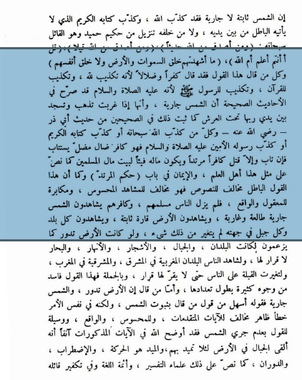
تم توثيق هذه الفتوى وبيان أسبابها فى كتاب «الأدلة النقلية والحسية على جريان الشمس وسكون الأرض وإمكان الصعود إلى الكواكب» تأليف عبدالعزيز بن باز والصادر عن مكتبة الرياض الحديثة بالبطحاء، وكل ما سأنقله هو من الطبعة الثانية ١٤٠٢ هجرية، يقول الشيخ رحمه الله فى صفحة ٢٣: «وكما أن هذا القول الباطل - يقصد ثبوت الشمس ودوران الأرض- مخالف للنصوص فهو مخالف للمشاهد المحسوس ومكابرة للمعقول والواقع لم يزل الناس مسلمهم وكافرهم يشاهدون الشمس جارية طالعة وغاربة ويشاهدون الأرض قارة ثابتة ويشاهدون كل بلد وكل جبل فى جهته لم يتغير من ذلك شىء، ولو كانت الأرض تدور كما يزعمون لكانت البلدان والجبال والأشجار والأنهار والبحار لا قرار لها، ولشاهد الناس البلدان المغربية فى المشرق والمشرقية فى المغرب ولتغيرت القبلة على الناس حتى لا يقرّ لها قرار وبالجملة فهذا القول فاسد»،
طبعا نحن لا نتكلم في المسألة و تحريرها و انتقاد الشيخ في كلامه أو الموافقة عليه لكن نحن نريد أن نبين كيف أن هؤلاء يتناقضون تناقضا عجيبا و لا يعترفون بلوازم ما يقولونه
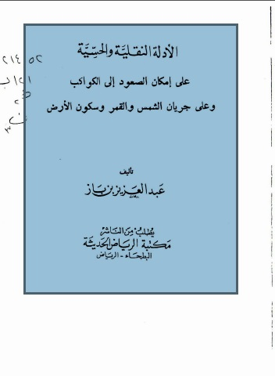
ولشيخنا الشيخ حمود التويجري رحمه الله كتاب في تأييد كلام الشيخ ابن باز سماه :
الصواعق الشديدة في الرد على أصحاب الهيئة الجديدة
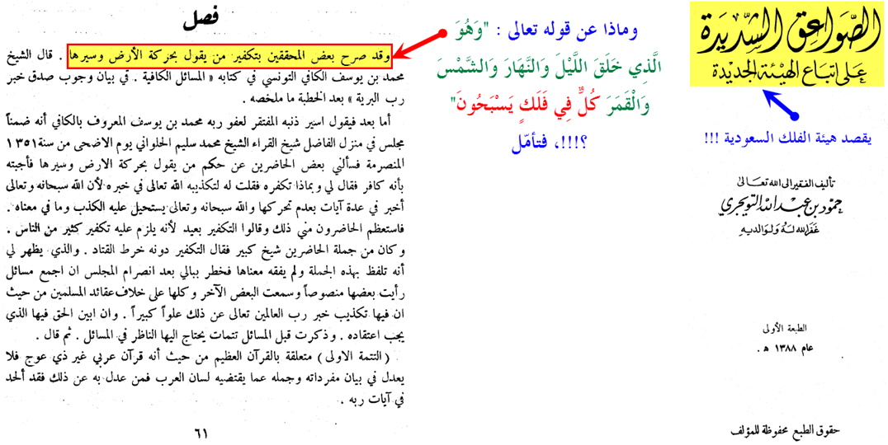
ويصف شيخهم عبيد الجابري القول بأن الشمس ثابتة أنه تكذيب للقرآن والسنة و يقول وهي نظرية كافرة
والكلام في هذا يطول حيث توارد عليه كبار علماء المملكة و الذي يدخل الشبكة سيجد النقول في ذلك كثيرة
http://www.dd-sunnah.net/forum/showthread.php?t=129970
وعموما فكما قدمنا في البداية أن العبرة ليست بكثرة من حكم عليه بالكفر أو الردة وإنما العبرة بصحة مناط التكفير أو صحة اعتباره فكلنا يعرف حديث النبي صلى الله عليه وسلم بَادِرُوا بِالْأَعْمَالِ فِتَنًا كَقِطَعِ اللَّيْلِ الْمُظْلِمِ يُصْبِحُ الرَّجُلُ مُؤْمِنًا وَيُمْسِي كَافِرًا أَوْ يُمْسِي مُؤْمِنًا وَيُصْبِحُ كَافِرًا يَبِيعُ دِينَهُ بِعَرَضٍ مِنْ الدُّنْيَا .
فانتقال الرجل بين عشية وضحاها من الإيمان إلى الكفر يعني أن ذلك الأمر يتم بسهولة عجيبة ولأجل ماذا؟ لأجل دنيا حقيرة وبسبب ماذا ؟ بسبب فتن مدلهمة وهل مانحن فيه الآن يعظمه فتنة سوى الدجال ؟؟؟
قد تكون جماعة على الإسلام ثم تقبل بأمر هو من النواقض زينه لها شهوة الدنيا وانخدعت فيه بفتنة من فتنها فانتقلت فجأة من الإيمان إلى الكفر والعياذ بالله مهما كان عددها
ثم لننظر إلى واقعة عجيبة وهي حصول الردة بمجرد وفاة النبي صلى الله عليه وسلم
فعن عائشة رضي الله عنها كما في مصنف ابن أبي شيبة (14/572) تقول: ( لما قبض رسول الله صلى الله عليه وسلم ارتدت العرب قاطبة واشرأب النفاق )
و أخرج البخاري عن أبي هريرة رضي الله عنه يقول أيضا : ( لما توفي رسول الله صلى الله عليه و سلم ، كفر من كفر من العرب)
و يقول أنس " لما توفي رسول الله صلى الله عليه وسلم ارتد عامة العرب " .
و أخرج غير واحد عن قتادة قال : لما قبض الله نبيه ارتد عامة العرب عن الإسلام إلا ثلاثة مساجد يعني مكة والمدينة ومسجد بالبحرين
و ذكر كثير من اهل العلم ارتداد العرب إلا مكة والمدينة والطائف وبعض الإحساء

فهؤلاء قوم أسلموا في عهد خير البشر الذي لاعهد أوضح منه في أمور الدين وصحة المنهج فكيف بمن أتى بعدهم في تلك العصور التي خفي فيها الحق على كثير من الناس واختلط الحابل بالنابل ودرس العلم
طيب نذكر نقولا للتكفير بالجملة في نصوص بعض كبار أهل العلم :
سأل سائل الإمام أبا حنيفة عمن يقول لا أعرف ربي في السماء أم في الأرض فقال : قد كفر لأن الله يقول الرحمن على العرش استوى وعرشه فوق سبع سموات !!
فقيل له : فان قال أنه على العرش استوى ولكنه يقول لا أدرى العرش في السماء أم فى الأرض قال هو كافر لأنه أنكر أن يكون في السماء لأنه تعالى في أعلى عليين وأنه يدعى من أعلى لا من أسفل . مجموع الفتاوى، الجزء 5، صفحة 47.
ويقول الإمام عبد الرحمن بن أبي حاتم في عقيدة أبيه وأبي زرعة : "ومن زعم أن القرآن مخلوق فهو كافر بالله العظيم كفرًا ينقل من الملة ومن شك في كفره ممن يفهم فهو كافر " "أصول السنة واعتقاد الدين" ص.2
ونختم هذه النقول بنقل عن ابن كثير وهو ألصق النقول بموضوعنا
يقول رحمه الله في كتابه البداية والنهاية : " فمن ترك الشرع المحكم المنـزل على محمد بن عبد الله خاتم الأنبياء وتحاكم إلى غيره من الشرائع المنسوخة كفر فكيف بمن تحاكم إلى الياسق وقدمه عليها ؟! من فعل ذلك كفر باجماع المسلمين " إ . هـ
والياسق كما هو معلوم دستور وضعه جنكيز خان كالدساتير التي تضعها البرلمانات التي نتحدث هنا عنها وتجرى لها الانتخابات .
سننتقل إلى شبهة قد يثيرها البعض فيقول قتال الدولة لهم واستهدافهم ربما دل على تكفير أعيانهم :
فنقول له ليس هذا بلازم فقد قرر العلماء: أن حكم الطائفة الممتنعة واحد, سواء أكان الحكم إيجابياً, أو سلبياً, أي لهم أو عليهم.
يقول شيخ الإسلام ابن تيمية :
«وقد اتفق علماء المسلمين على أن الطائفة الممتنعة إذا امتنعت عن بعض واجبات الإسلام الظاهرة المتواترة، فإنه يجب قتالها إذا تكلموا بالشهادتين، وامتنعوا عن الصلاة، والزكاة، أو صيام شهر رمضان، أو حج البيت العتيق، أو عن الحكم بينهم بالكتاب والسنة، أو عن تحريم الفواحش، أو الخمر، أو نكاح ذوات المحارم، أو عن استحلال النفوس والأموال بغير حق، أو الربا، أو الميسر، أو الجهاد للكفار، أو عن ضربهم الجزية على أهل الكتاب، ونحو ذلك من شرائع الإسلام، فإنهم يقاتلون عليها حتى يكون الدين كله لله. وقد اختلف الفقهاء في الطائفة الممتنعة لو تركت السنة الراتبة كركعتي الفجر هل يجوز قتالها على قولين . فأما الواجبات والمحرمات الظاهرة والمستفيضة فيقاتل عليها بالاتفاق حتى يلتزموا أن يقيموا الصلوات المكتوبات ويؤدوا الزكاة ويصوموا شهر رمضان ويحجوا البيت ويلتزموا ترك المحرمات : من نكاح الأخوات وأكل الخبائث والاعتداء على المسلمين في النفوس والأموال ونحو ذلك . وقتال هؤلاء واجب ابتداء بعد بلوغ دعوة النبي صلى الله عليه وسلم إليهم بما يقاتلون عليه . فأما إذا بدءوا المسلمين فيتأكد قتالهم كما ذكرناه في قتال الممتنعين من المعتدين قطاع الطرق. وأبلغ الجهاد (الجهاد) الواجب للكفار والممتنعين عن بعض الشرائع. »
الفتاوى الكبرى - (3 / 557) مجموع الفتاوى - (28 / 358)
ويقول رحمه الله تعالى أيضا : [فأعوان الطائفة الممتنعة وأنصارها منها فيما لهم وعليهم]
ويقول : [وإذا كان المحاربون الحرامية جماعة فالواحد منهم باشر القتل بنفسه والباقون له أعوان وردء له فقد قيل إنه يقتل المباشر فقط والجمهور على أن الجميع يقتلون ولو كانوا مائة وأن الردء والمباشر سواء. وهذا هو المأثور عن الخلفاء الراشدين فإن عمر بن الخطاب رضي الله عنه قتل ربيئة المحاربين والربيئة هو الناظر الذي يجلس على مكان عال ينظر منه لهم من يجيء ولأن المباشر إنما يمكن من قتله بقوة الردء ومعونته والطائفة إذا انتصر بعضها ببعض حتى صاروا ممتنعين فهم مشتركون في الثواب والعقاب ... إلى أن قال : فأعوان الطائفة الممتنعة وأنصارها منها فيما لهم وعليهم]...وقال ابن مفلح: [الطَّائِفَةَ الْمُمْتَنِعَةَ كَشَخْصٍ وَاحِدٍ فِيمَا أَتْلَفُوهُ] . قال تعالى: (وَقَدْ نَزَّلَ عَلَيْكُمْ فِي الْكِتَابِ أَنْ إِذَا سَمِعْتُمْ آَيَاتِ اللَّهِ يُكْفَرُ بِهَا وَيُسْتَهْزَأُ بِهَا فَلا تَقْعُدُوا مَعَهُمْ حَتَّى يَخُوضُوا فِي حَدِيثٍ غَيْرِهِ إِنَّكُمْ إِذًا مِثْلُهُمْ إِنَّ اللَّهَ جَامِعُ الْمُنَافِقِينَ وَالْكَافِرِينَ فِي جَهَنَّمَ جَمِيعًا). لأن الرضا بالكفر كفر، وعلى هذا استدل العلماء بأن الراضي بالذنب كفاعله،
وقضية أن الرضى بالكفر كفر هو محل إجماع العلماء لأن المتعاونين على شيء هم راضون به فإن كان خيراً فلهم جميعاً وإن كان شراً فعليهم جميعاً وقال صلى الله عليه وسلم: "الدال على الخير كفاعله".
طيب ...
[سئل شيخ الإسلام رحمه الله عن أجناد يمتنعون عن قتال التتار ويقولون أن فيهم من يخرج مكرها معهم وإذا هرب أحدهم هل يتبع أم لا ؟
الجواب : قال: الحمد لله رب العالمين قتال التتار الذين قدموا إلى بلاد الشام واجب بالكتاب والسنة فإن الله يقول في القرآن ( وقاتلوهم حتى لا تكون فتنة ويكون الدين كله لله ) البقرة 193 والدين هو الطاعة فإذا كان بعض الدين لله وبعضه لغير الله وجب القتال حتى يكون الدين كله لله ولهذا قال الله تعالى ( يا أيها الذين آمنوا اتقوا الله وذروا ما بقي من الربا إن كنتم مؤمنين فإن لم تفعلوا فأذنوا بحرب من الله ورسوله ) البقرة 279 وهذه الآية نزلت في أهل الطائف لما دخلوا في الإسلام والتزموا الصلاة والصيام لكن امتنعوا من ترك الربا فبين الله أنهم محاربون له ولرسوله إذا لم ينتهوا عن الربا والربا هو آخر ما حرمه الله وهو مال يؤخذ برضا صاحبه فإذا كان في هؤلاء محاربين لله ورسوله يجب جهادهم فكيف بمن يترك كثيرا من شرائع الإسلام أو أكثرها كالتتار وقد اتفق علماء المسلمين على أن الطائفة الممتنعة إذا امتنعت عن بعض واجبات الإسلام الظاهرة المتواترة فإنه يجب قتالها إذا تكلموا بالشهادتين وامتنعوا عن الصلاة والزكاة إلى آخر كلامه رحمه الله تعالى
http://ardalrebat.blogspot.com.eg/2012/04/15.html

طيب ، هذا أمر وهناك أمر آخر وهو أن الدولة أعزها الله في حرب مع نظام المحتل الإيراني الصفوي للبلاد وهذا النظام الكفري هو القائم على هذه العملية الانتخابية وهي في صفه وداعمة له فهي هدف مشروع كسائر أهداف وأجهزة الدولة المؤثرة في زعزعة مفاصلها وقد سبق الدولة الإسلامية في ذلك دولة طالبان بعدما سيطر الاحتلال الأمريكي وعملاؤه على بعض مناطق دولة طالبان وأعلن عن الانتخابات سواء بسواء كما بالعراق فماكان من حركة طالبان إلا أن قامت بضرب كل مايمت للانتخابات بصلة واعتبرته هدفا مشروعا لها مع كونها لم تكفر أعيان أهل الانتخابات .
فمثلا هذا نص خبر في قناة الجزيرة :
تقول : توعدت حركة طالبان الأفغانية اليوم الاثنين بعرقلة الانتخابات الرئاسية المقررة في 5 أبريل/نيسان المقبل، وهددت باستهداف مراكز الاقتراع، وذلك عقب أيام من انطلاق الحملات الدعائية لمرشحي انتخابات الرئاسة في البلاد.
http://www.aljazeera.net/news/international/2014/3/10/%D8%B7%D8%A7%D9%84%D8%A8%D8%A7%D9%86-%D8%AA%D8%AA%D9%88%D8%B9%D8%AF-%D8%A8%D8%A7%D8%B3%D8%AA%D9%87%D8%AF%D8%A7%D9%81-%D9%85%D8%B1%D8%A7%D9%83%D8%B2-%D8%A7%D9%84%D8%A7%D9%82%D8%AA%D8%B1%D8%A7%D8%B9-%D8%A8%D8%A3%D9%81%D8%BA%D8%A7%D9%86%D8%B3%D8%AA%D8%A7%D9%86
وأصدرت الحركة في بيان نشر على الإنترنت أوامر إلى جميع مقاتليها تقضي بـ"بلبلة" الانتخابات الرئاسية، مؤكدة أنها ستستهدف جميع العاملين والناشطين في تنظيم هذا الاستحقاق وقوات الأمن.
واعتبرت طالبان أن من الواجب الديني على كل أفغاني عدم المشاركة في الانتخابات، وإفشال ما وصفتها بمؤامرة الغزاة التي تظهر في زي الانتخابات.
http://ara.reuters.com/article/worldNews/idARACAEA3503T20140406

و قد أعلنت طالبان أنها نفذت أكثر من ألف هجوم وقتلت العشرات خلال الانتخابات التي جرت يوم السبت والتي وصفتها بأنها خديعة للشعب الأفغاني بدعم من الولايات المتحدة. كما نشرت وكالة رويترز

يعني ، أظن فيما ذكرناه كفاية و نستخلص مما سبق أن الدولة الإسلامية إذا اعتمدنا هذه الوثيقة لجميع الولايات إنما تكفر كل من يساهم في العمليات الانتخابية التي تؤدي لإزاحة دين الله تعالى وتسمح بالتشريع من دون الله للبشر لأن ذلك ناقض من نواقض الإسلام المجمع عليها وذلك على سبيل الإجمال ولم تتعرض لتكفير المعينين لأن ذلك يستلزم توافر شروط التكفير وانتفاء موانعه .
فأين هذا من مذهب الخوارج إن كنتم تعقلون ؟؟

نكتفي بهذا القدر وبإذن الله موعدنا بعد غد لتفنيد شبهة تكفير الدولة لسائر الفصائل المقاتلة وبالله التوفيق .

الفصل الثالث
اللقاء العاشر
بتاريخ السبت 19/12/1436 هـ الموافق 3/10/2015م
تكفير الفصائل الجهادية
*****
(ويتضمن : الحلقة الثانية في الرد على السكران
نواقض الإسلام
حكم الطائفة الممتنعة
الموالاة والتولي
حكم الجاسوس
حجية المجلات)

الحمد لله والصلاة والسلام على رسول الله و على آله و صحبه و من والاه
أما بعد
فبعد أن أثبتنا أن الدولة الإسلامية لاينطبق عليها وصف الخوارج حسب تقريرات علماء الأمة على مر العصور تمكنا بحمد الله من دحض بعض الشبهات التي يلبس بها الملبسون على عامة الناس لإيهامهم أن هذا الوصف ينطبق على الدولة فبدأنا بوصفهم الدولة بأنهم حدثاء الأسنان سفهاء الأحلام وتم بحمد الله مسح هذه الفرية من الوجود ومعها دعواهم أن الدولة ليس لديها علماء يرجع إليهم ثم انتقلنا للشبهة الثانية وهي أن الدولة تكفر المسلمين بغير مكفر وكان تحتها تعللات بأمور منها كلمة للشيخ أبي محمد العدناني أوهموا بها الناس أن الدولة تكفر كل من قاتلها فتم محو ذلك بفضل من الله ثم ثنينا باتهامهم للدولة بأنها تكفر كل من يشارك في العملية الانتخابية وأن هذا تكفير بغير مكفر فتم لنا دحض ذلك أيضا بفضل من الله وبينا الخلل العظيم في فهمهم لبيان ولاية ديالى ووضحنا أن اتخاذ مشرعين من دون الله يحللون ويحرمون حسب أهوائهم ويرفضون شريعة الله من نواقض الإسلام المجمع عليها وأن الراضي بذلك والمشارك فيه مستو في الحكم مع الفاعل له بالاتفاق أيضا وأن الحكم على من سبق بالكفر حكم على الوصف لاينطبق على الأعيان إلا بعد استيفاء الشروط وانتفاء الموانع وأن الدولة لم تخالف منهج أهل السنة في ذلك قيد أنملة وأنها لو خالفت فهو اجتهاد خاطئ لاعلاقة له مطلقا بالخوارج .
كما بينا مبالغات العويد وتهاويله للتلبيس على العوام وأثبتنا حصول تكفيرات بالجملة من علماء سابقين ومعاصرين لأعداد أكثر بكثير مما اتهموا به الدولة الإسلامية وبمكفرات مختلف فيها على أقل تقدير إن لم نقل إنها ليست مكفرة ولم يقل أحد إن أصحابها من الخوارج
وحتى لانطيل لأن موضوعنا الليلة دسم ننتقل للشبهة الثالثة التي يتعللون بها في اتهام الدولة بتكفير المسلمين بغير مكفر وهي عبارة عن صورة يتداولونها يحصرون فيها جبهات مقاتلة كفرتها الدولة حسب فهمهم جاء فيها :
(طبعا القصاصة موجودة كرابط و موجودة عندنا كصورة إذا لم تقفوا عليها نعطيكم رابط لها)
القصاصة مكتوب فيها: الفصائل المجاهدة و المقاتلة في الشام التي نص تنظيم البغدادي على ردتهم و أن دماءهم أشهى من دماء الجيش النصيري مائة مرة .
إذن هذه الثماني عشرة التي ذكروها
أقول هذه الورقة في الحقيقة عالة على مقالة للسكران اعتمد فيها اعتمادا كليا على نقول من مجلة دابق ونحن سنناقش المسألة على فرض اعتماد ما نشر في المجلة ثم نناقش حجية المجلة في النقطة الأخيرة التي بعد مسألتنا هذه
وبناء عليه فيعتبر مانذكره هنا هو الحلقة الثانية في الرد على السكران فنقول :
لقد أطال السكران إطالة مملة في مقال له تحت مسمى :
دراسة في بيانات تنظيم الدولة (داعش) الرسمية تؤكد تكفيره لجميع الفصائل المجاهدة في الشام والعالم
http://eldorar.net/science/article/13053
يعني أنا أتوقف هكذا عند بعض الكلمات لأني – سبحان الله – هؤلاء الإخوة أنا أحزن عليهم في الحقيقة ، لأنهم يطلقون الكلام كأنه بلا ميزان ، يعني سهل يرمي كلمة كأن المستمع يعني في قمة الغباء أو إنسان أبله ، يعني لا أدري على أي أساس هم يضعون مثل هذه المصطلحات و يركبونها ، شيء غير معقول في الحقيقة ، مر علينا عدة مواقف و الآن هذا موقف : الأخ يقول : تكفيره لجميع فصائل المجاهدة في الشام و العالم
جميل ، طبعا الرابط لمقاله موجود أكيد عند الإخوة و سهل الوصول إليه
ثم أتعب السكران نفسه في الاجتهاد في نقل نصوص من مجلة دابق تكيل اتهامات للفصائل المجاهدة وهذه الاتهامات بعضها صريح في الحكم بالردة و لكن على قائد جبهة أو على قادة جبهة فإذا به يسحبها على الجبهة بكاملها
طيب وبعضها يكون في وصف وقعت فيه جبهة فينزل الوصف على الجبهة
وبعضها يكون مصطلحا كالصحوات والعمالة ونحو ذلك فيجعله حكما بالردة على من اتصف به وهكذا
ولا أدري هل عجزت الدولة أن تصدر بيانا رسميا تكفر فيه من تراه كافرا إذا كانت تعتقد ذلك أم أنها تخاف من القول وهي لم تخف من الفعل بل من الأفاعيل ؟؟؟ الدولة لو كانت تكفر فإنها لا يصعب عليها أن تصدر بيانا بكفر الجهة الفلانية و الجهة الفلانية و الجهة الفلانية ، لا تنتظر استنباطات السكران ، أقول: أم أن الأمر متوقف على
استنباطات السكران
من فلتات ألسن
في كلمات موهمة
بمقالات لكتاب
ضمن مجلة من المجلات
التي تصدر في الدولة ؟؟؟
رأيتم التركيبة كيف تسير يا إخوة ، استنباطات للسكران من فلتات لسان في كلمات موهمة في مقالات لكتاب ضمن مجلة من مجلات تصدر في الدولة ،
هل إنسان عاقل يرى أن هذا الأسلوب يمكن أن يؤخذ به عقيدة دولة وتحاج به ؟! سبحان الخالق
آلأمر بهذه التفاهة حتى يكون الحكم مبنيا على هذه الطريقة السمجة ؟؟
مشكلته يلزم الدولة بكل دلالة لمقالة كتبت في تلك المجلة وكل مانطق به من تحدث عنها وكأن الكلام الوارد قرآن منزل يستنبط منه ويلزم بلوازمه ويبني عليه ، يا سلام !! ، ولو فعل ذلك مع أي دولة اليوم وعلى وجه الخصوص دولته التي لايستطيع أن يتكلم عنها بكلمة وإلا فالحائر ينتظره على أحر من الجمر لكفّر حكومته وكتابها والمتكلمين باسمها في لحظات
ونقول له الأفعال هي التي تفسر الأقوال وتدلل على مقاصدها ولذا فنحن نفهم نصوص الكتاب والسنة من خلال التطبيق العملي لها من رسول الله صلى الله عليه وسلم والقرون المفضلة ومن خلال شروح العلماء المعتبرين
أما من يأخذ آية أو حديثا وينفرد بشرحه وبالاستنباط منه حسب فهمه فلاشك أنه سيضل ضلالا مبينا
هذا في كلام الوحي الذي لايأتيه الباطل من بين يديه ولامن خلفه فكيف بكلام بشر ؟!
نحن نطالب السكران وغيره ان يأتي لنا لو صدق في دعواه بنص صادر من الدولة رسميا بلفظ التكفير لكل جبهة ذكرها ولن يجد لذلك سبيلا
وقبل الاستطراد نؤكد أمورا :
الأول : ذكرنا فيما سبق أن الدولة تبرأت رسميا من تكفير المجاهدين المخالفين لها لكونهم لم ينضموا لها واعتبرتهم إخوة لها وباهل العدناني على ذلك .
وقال أبو عمر البغدادي في كلمته بعنوان: (قل إني على بينة من ربي):
"نرى أن أبناء الجماعات الجهادية العاملين في الساحة إخوة لنا في الدين ، ولا نرميهم بكفر ولا فجور، إلا أنهم عصاة لتخلفهم عن واجب العصر وهو الاجتماع تحت راية واحدة .
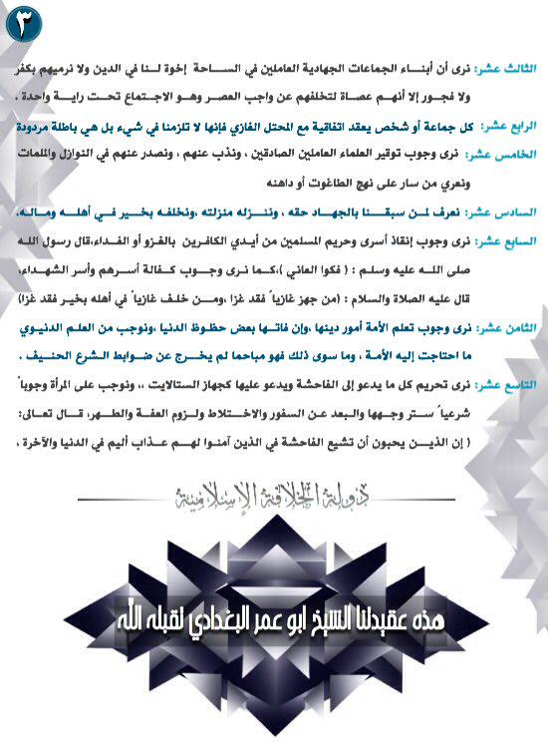
الثاني : أن الواقع في الكفر لايقع الكفر عليه فقد تنص الدولة على جبهة وقعت في الردة بعمل معين اعتبرته ناقضا وليس في ذلك تكفير لأفراد الجبهة بأعينهم لاختلاف أحوالهم وهذا مثل تكفير ابن باز للجيش العراقي مثلا كما سبق وان قدمناه .
الثالث : أن العبرة بمناط التكفير بغض النظر عن أعداد الواقعين فيه وتنوعهم وماكانوا عليه قبل وقوعهم في المكفر وقد سبق ضرب المثال على ذلك قريبا في كلامنا عن الردة بعد وفاة النبي صلى الله عليه وسلم ، و ذلك في لقائنا الفائت .
الرابع : أن مسألة تكفير الجبهات لو سلم بها فهي مسألة تنزيل لأجل اجتهاد معتبر بوقوعهم في مكفر وليست أصلا من الأصول ولذا فلا علاقة لها بالخوارج وهو موضوعنا سواء أصابوا في الاجتهاد أم اخطأوا ولذا فقد فهم هذا السكران نفسه فنفى إطلاق تهمة الخوارج عليهم وقال لأسباب كثيرة جدا و هذا طبعا بخلاف من طار بكلامه ، يعني هم طاروا بكلام السكران ولم يوافقوه في نفيه أن الدولة لا يمكن أن توصف بأنها خوارج لأسباب كثيرة جدا .
ونحن نهتم حاليا بنفي تهمة الخارجية وليس المراد نفي الخطأ أو تصحيح الاجتهاد ..
يعني يا إخوة نؤكد على هذه الجزئية :
نحن نهتم حاليا بنفي تهمة الخارجية وليس المراد نفي الخطأ أو تصحيح الاجتهاد الذي وقعت فيه الدولة ..
طيب ، إذا تبينت تلك الأمور نبدأ فنقول :
أولا : هذه القائمة المعدة من قبل الملبسين على المسلمين تضمنت ثمانية عشر فصيلا قال المجرمون عنها إن تنظيم البغدادي نص على ردتهم وأن دماءهم أشهى من دماء الجيش النصيري مائة مرة
أقول : وهذا كذب صراح فلا يوجد نقل واحد من بيانات الدولة ينص على ماذكر وإنما كلها استنباطات وتركيبات لكلمات على كلمات جاءت في مقالات بمجلة تصدر في الدولة
ثانيا : هؤلاء الثمانية عشر فصيلا ذكرها الملبسون بهذه الطريقة مستكثرين ليقوموا بعمل تنويم مغناطيسي للمراد تضليلهم ويوهمونهم بأن الدولة تكفر فصائل كثيرة وما أقرب ذلك بكذبة العويد التي سبقت معنا في اللقاء السابق من أن الدولة تكفر أكثر من مائة مليون مسلم وهو تدليس قبيح مستنكر لأن هؤلاء الثمانية عشر في الحقيقة يؤولون إلى أربعة فقط وهي الجبهة الإسلامية وجيش الفتح والجبهة الشامية والجيش الحر
يعني الثمانية عشر هم في الحقيقة أربعة
وتفصيل ذلك يطول ولكن باختصار ليتضح التدليس :
- جيش الإسلام بجميع ألويته بقيادة زهران علوش أصبح الآن فصيلا ضمن الجبهة الإسلامية التي تأسست بتاريخ 23-11-2013 وتضم الجبهة كلا من حركة أحرار الشام الإسلامية, وجيش الإسلام, وألوية صقور الشام, ولواء التوحيد, ولواء الحق, وكتائب أنصار الشام، والجبهة الإسلامية الكردية.

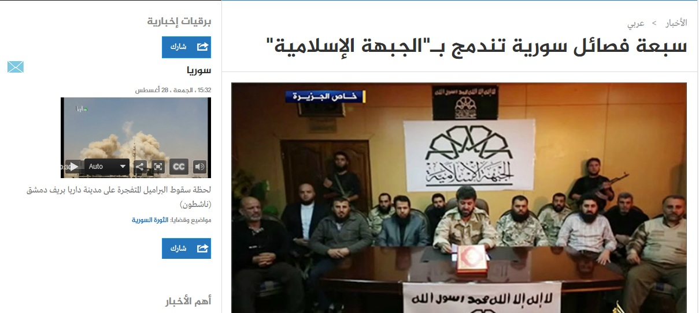

إذن اندرج عندنا فيها الآن في الجدول الذي في الورقة رقم 1 ، 2 ، 4 ، 5 ، 8 ، 9
- جيش الفتح الذي هو رقم 6 في الجدول تأسس في 24 مارس 2015 بتوجيه من المحيسني ويضم جبهة النصرة وأحرار الشام وصقور الشام وجند الأقصى وفيلق الشام ولواء الحق في ريف إدلب وجيش السنة وأجناد الشام
وهذه اندرج فيها رقم 1 ، 3 ، 5 ، 7 ، 9 ، 10 ، 11
- أعلن عن الجبهة الشامية في 25 كانون أول 2014م وتضم كلا من حركة زنكي وجيش المجاهدين وجبهة الأصالة وتجمع فاستقم وحركة حزم
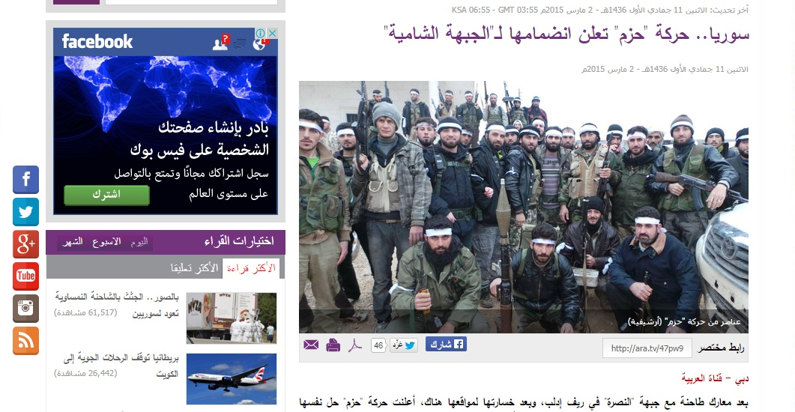
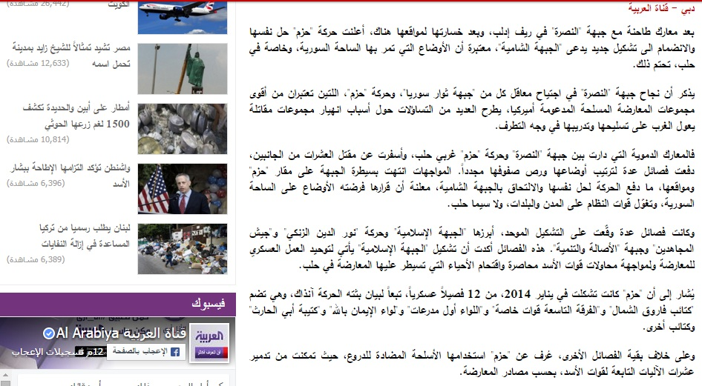
إذن تبين أن الجبهة الشامية تتضمن الرقم 12 ، 13 ، 14 ، 15 ، 16 وهي وإن كانت تفككت إلا أنها كانت فصيلا واحدا
- وأما جبهة ثوار سوريا فهي تحالف عسكري تشكل في ديسمبر 2013 من ألوية تابعة للجيش الحر .
هذه هي الحقيقة
إذن نحن نتعامل مع أربعة كيانات على الساحة الجهادية في الشام وقد أضاف إليها السكران جبهات خارج المنطقة كالقاعدة وطالبان وبعض الفصائل المقاتلة بليبيا وحماس وذلك ليتوصل إلى أن الدولة تكفر كل الفصائل المجاهدة
ونقول له : ماذا عن الجماعات الجهادية المتكاثرة في بقاع المعمورة ممن بايع الدولة ومازالت تعلن البيعات كل فترة ، هل كانت الدولة مكفرة لهم قبل بيعتهم لها ؟؟؟ نحن قد ذكرنا قرابة ثلاثين جماعة جهادية من هذا النوع عند تعريفنا لماهية الدولة والتي حسبتموها درس جغرافيا ، هل هذه الثلاثين جماعة كانت الدولة تكفرها قبل المبايعة ؟! لا يوجد أي إشارة حتى لطعن من الدولة بهؤلاء
لماذا هذه الجماعات الجهادية التي ذكرها السكران وغيره على وجه الخصوص من دون عشرات الجماعات في أنحاء المعمورة ؟؟ لماذا ؟
لماذا لم تكفر الدولة الجماعات المجاهدة في الصومال أو في غرب إفريقيا أو في الجزائر أو في سائر بقاع المعمورة ممن لم يبايعها إلى الآن ؟؟؟
أنا أجيبك الآن و بوضوح تام لا يشكل على أي عاقل لو افترضنا أن الدولة تكفرهم كما تقول :
أقول أولا : ما نظرة هذه الجماعات للدولة ؟؟؟ ما نظرة هذه الجماعات التي تقول إن الدولة تكفرها ؟ ما نظرتها هي للدولة ؟
هذه الجماعات تكفر الدولة صراحة أو ضمنا وتقاتلها وتحرض غيرها على قتالها وترى أنها خوارج وأن قتالها أولى من قتال النصيرية والكفار الأصليين وتتقرب إلى الله بقتل أفرادها وترى أنهم شر قتلى تحت أديم السماء بل يصرح بعضهم بالبدء بالمصلين منهم والإجهاز على جريحهم وقتل أسيرهم واتباع مدبرهم
اسمعوا معي أحد الخونة ماذا يقول :
https://tarhuni.net/wp-content/uploads/2018/11/عندما-تفتك-بك-الدولة-لا-تلطم-كالنساء_low.mp4

طيب يا إخوة الآن سمعتم هذا الخائن ماذا يقول ، يعني كل ما ذكرناه ، يقول ابدأ بالمصلي ، يقول الأئمة الأربعة يقولون بأنه يجهز على جريحهم و يقتل أسيرهم و يتبع مدبرهم ، الذي أظن أنه علوش في الحقيقة ، شكل الصورة عندي مصغرة ، الصوت لا أعرفه جيدا قد يشكل لكن الذي يظهر أنه علوش ، فسواء أكان هو أو كان شخصا من جنده ، على كل حال كلهم خونة ، فهذا واحد و التسجيل مشهور ، لكن أنا أردت أن أسمع الإخوة كيف يقول هذا المجرم إبدؤوا بالمصلي و كيف يكذب على الأئمة الأربعة و كيف يكذب على الطريفي ، الطريفي ما أفتاه و لا قال هذا الشيء ، الطريفي يتكلم عن الخوارج ، ما تكلم عن الدولة و لا أفتاه إنما هذا كذاب يلعب على من حوله بمثل هذه الأكاذيب ، فيُنتبه لمثل هذا . هذا الآن الخبيث هذا و أمثاله ، يعني يتكلمون في الدولة أنها تكفر ، هو قد كفّر الدولة و حرض ، هذا التحريض الذي يحرضه أصلا لم يقل أحد بالإجهاز على جريحهم إلا من كفرهم لأنه بالاتفاق لا يجهز على جريح الخوارج عند من لا يرى كفرهم إطلاقا بل بالعكس و علي رضي الله عنه أمر بعكس ذلك ، هذا رجل كذاب.
طيب ، إذن هذا شيء ، الشيء الثاني أن هؤلاء الذين يريدون الدفاع عنهم قصفوا مساجد الدولة وهدموها فوق المصلين وقد وضعنا فيديو لعملية من تلكم العمليات الإجرامية لجبهة من جبهاتهم وهي جبهة الأصالة والتنمية
الآن يأتيكم رابط كيف يفجرون بيت الله سبحانه و تعالى و هم يكبرون و يعني يشعرون بالنصر العظيم
https://www.youtube.com/watch?v=3OG7WUi1Lps

https://tarhuni.net/wp-content/uploads/2018/11/جبهة-الأصالة-والتنمية-تفجر-مسجدا-للمسلمين.mp4
يا أخي يعني أناس يفجرون المسجد بمن فيه ثم تأتي تلومهم تقول لماذا تكفروهم ، ما هذا ؟!
مالكم كيف تحكمون ؟؟؟ هل أصابكم عور ؟؟ لو كان بكم حاجة للحق لأنكرتم على هؤلاء بدلا من الإنكار على الدولة فهؤلاء إنما فعلوا ذلك بأوهام توهموها وأكاذيب لفقوها بوحي إبليسي أمريكي سلولي

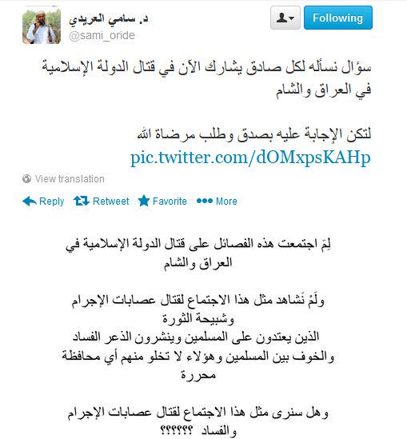

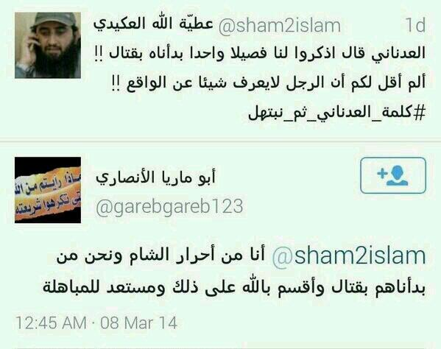

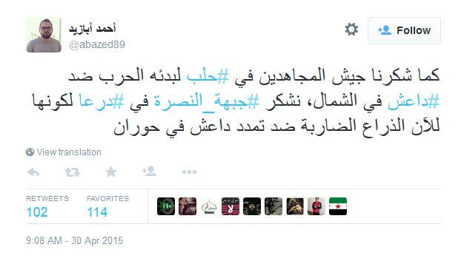

وأما الدولة فما اتهمت أحدا بشيء إلا استنادا لأدلة شرعية سواء أصابت أم أخطأت ،
هذا الكلام كله أولا .
ثانيا : هؤلاء جميعا – الذين نتكلم عنهم الآن - وقعوا في أمور تعتبر كفرية عند كثير من أهل العلم فسواء أكان ذلك عن تأول أو له مخرجه عند علماء آخرين فالشبهة قائمة لاتهامهم .
ثالثا : العجيب أن أكثر هؤلاء أيضا اتُّهموا بنفس ما يتهمون به الدولة فهم عند كثيرين خوارج وتكفيريون وقد قدمنا طرفا من ذلك فيما سبق بل إن بعضهم يشهد على نفسه بما رمى به الدولة من خلال تصريحاته القديمة
عندي هنا يا شباب ملف لجبهة النصرة ، المتحدث الرسمي لهم أبو مارية القحطاني ، نستمع لعبد العزيز الفوزان أولا
طيب ، الآن عبد العزيز الفوزان يقول : لا حاجة للمجاهدين من خارج سوريا للمشاركة بالجهاد و أن أي نبتة لا تقاتل تحت راية الجيش الحر يجب القضاء عليها ، جميل ؟ طبعا يقصد ماذا ؟ جبهة النصرة .
طيب ، المسؤول الشرعي العام لجبهة النصرة ماذا يقول ؟
إن ثبت النقل عن عبد العزيز الفوزان – نحن سمعناكم النقل الآن – يقول : إن ثبت النقل على أن عبد العزيز الفوزان قال بالقضاء على أي نبتة خارج الجيش الحر فقد ارتد و خرج من الملة لأنه كره ما أنزل الله ، هذا من ؟ الغريب المهاجر القحطاني أبو مارية ، ماذا قال عن عبد العزيز الفوزان ؟ قال ارتد و خرج من الملة لأنه كره ما أنزل الله ،
طيب ، طبعا عندنا مصورة هذه في الفيديو
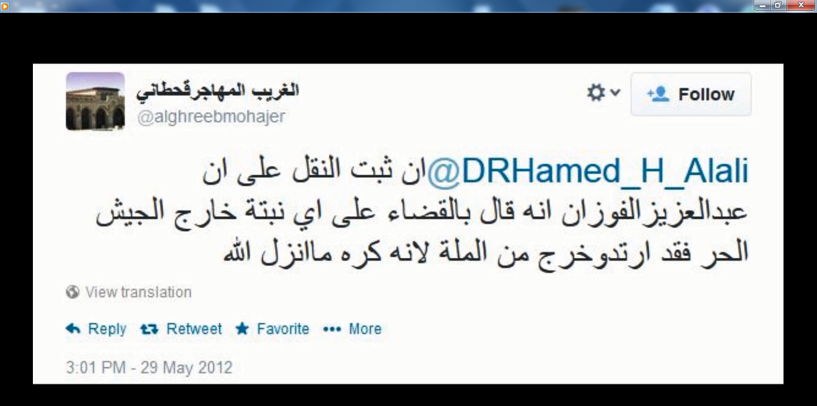
يقول نفس الشخص : كل من نصر الكفار على كفرهم أو على المسلمين فهو كافر و يترتب على هذا كفر الحكام الذين يزعمون أنهم مسلمون كحكام باكستان و دول الخليج و غيرها ،
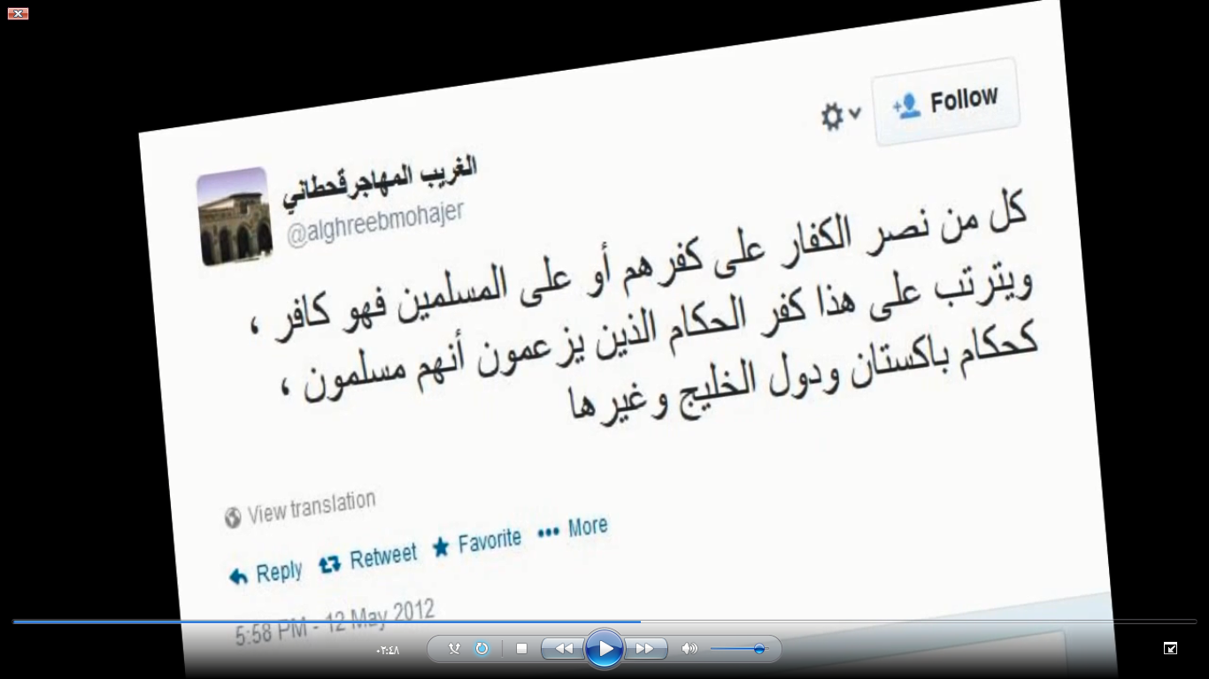
يقول : هذا الجمع الثمين من الأدلة و البراهين يبين كفر من أعان الأمريكان و غيرهم من الكفار و فيه الأدلة القطعية على تكفير حكام الخليج و السلولية

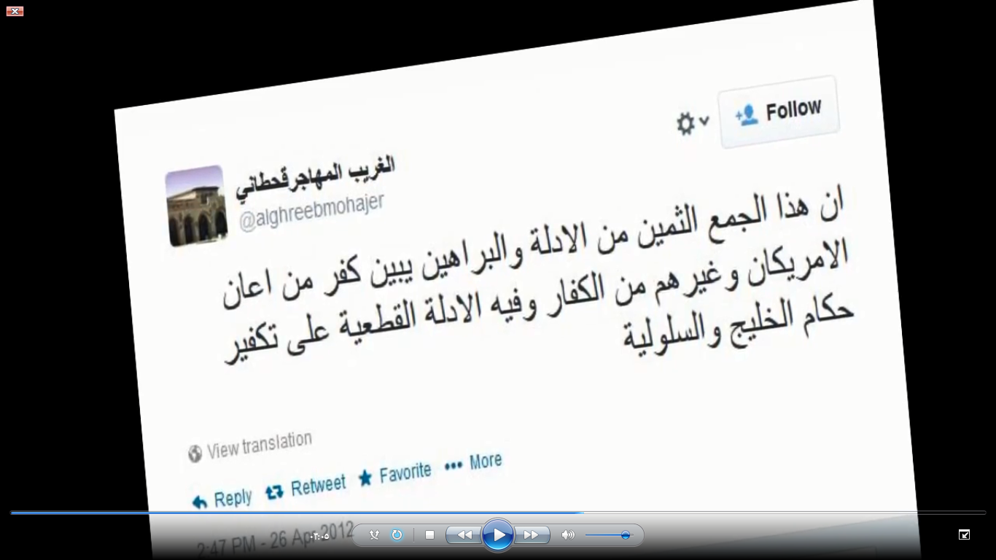

يقول : ما كنت أعلم أني سأعيش و أرى أرض الحجاز يتجول بها الجامية و السلولية ، إحرقو الأرض عليهم ، عليكم بالاغتيالات بالكواتم و العبوات و اللاصقات ،

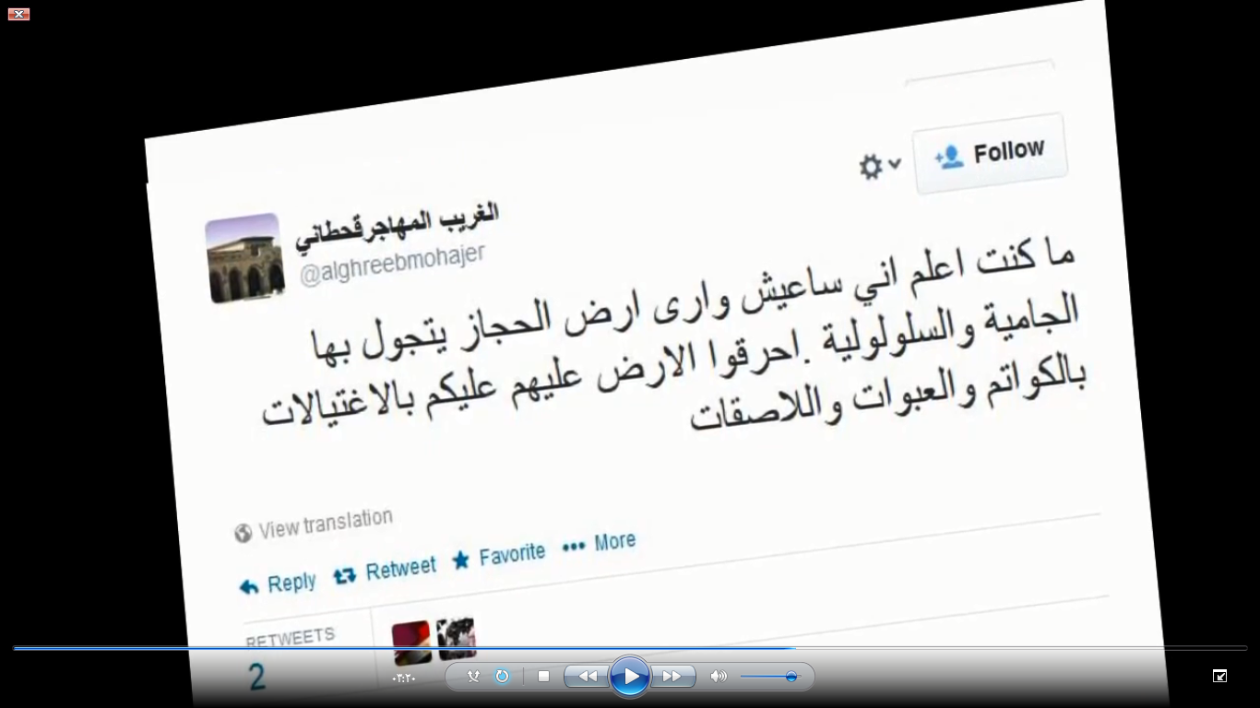

يقول إن شباب الحرمين بحاجة لكسر حاجز الخوف و بحاجة لجرأة فليقتدوا بأسود دولة العراق الإسلامية لم يتركوا رأسا للكفر إلا وصلوه ،
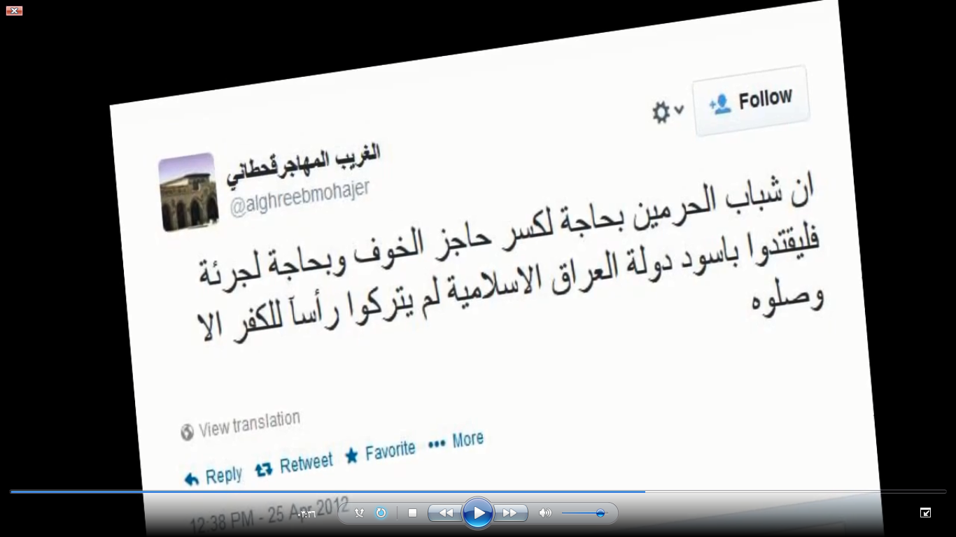

هذه كلها تغريدات لأبو مارية ،
يقول : يقتدوا بأسود دولة العراق الإسلامية لم يتركوا رأسا للكفر إلا وصلوه .

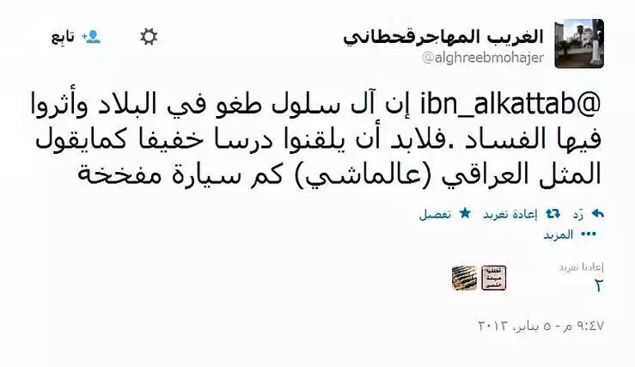

يقول إلى أهلنا في بلاد الحرمين إن حال أهل الإسلام لا يصح إلا بقطف رؤوس الجامية و الجهمية هم و حكومة آل سلول حكمهم واحد و مصيرهم واحد إن الله سائلكم عنهم ،
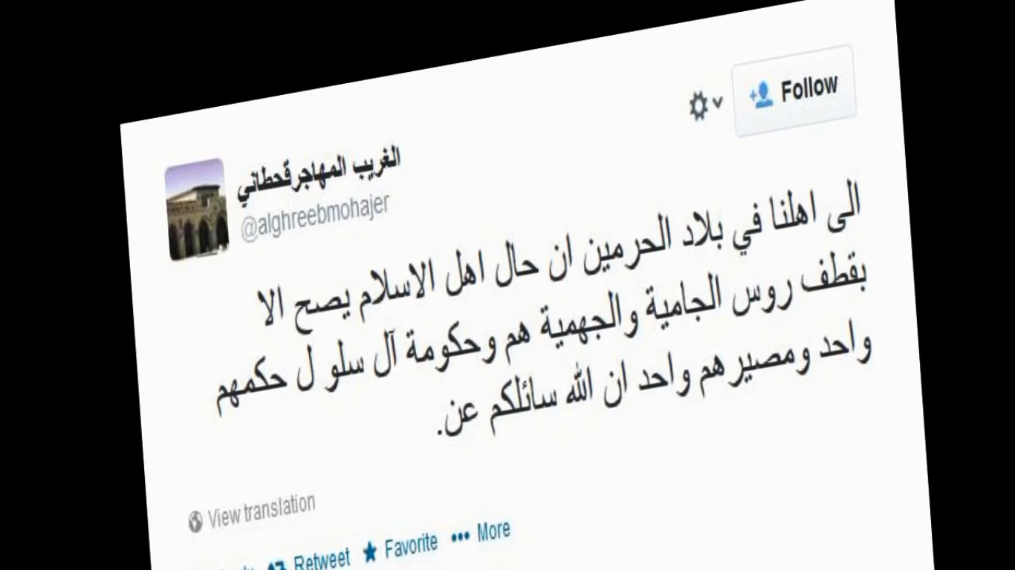
طيب هنا بميزان جبهة النصرة الحالي : فإن صاحب هذا الكلام – أي أبو مارية القحطاني – من الغلاة التكفيريين
طيب نحن رأينا الآن هذا الكلام الذي ذكرناه
أيضا من الأشياء التي يقولها كفّر الجامية
يقول : هم من أشد الطوائف بدعة و ردة و ربما سائل يسأل لماذا تكفرون الجامية ؟ نقول لهم لأنهم ظاهروا حكومة آل سلول و يكتبون التقارير على المسلمين و لقد كفروا

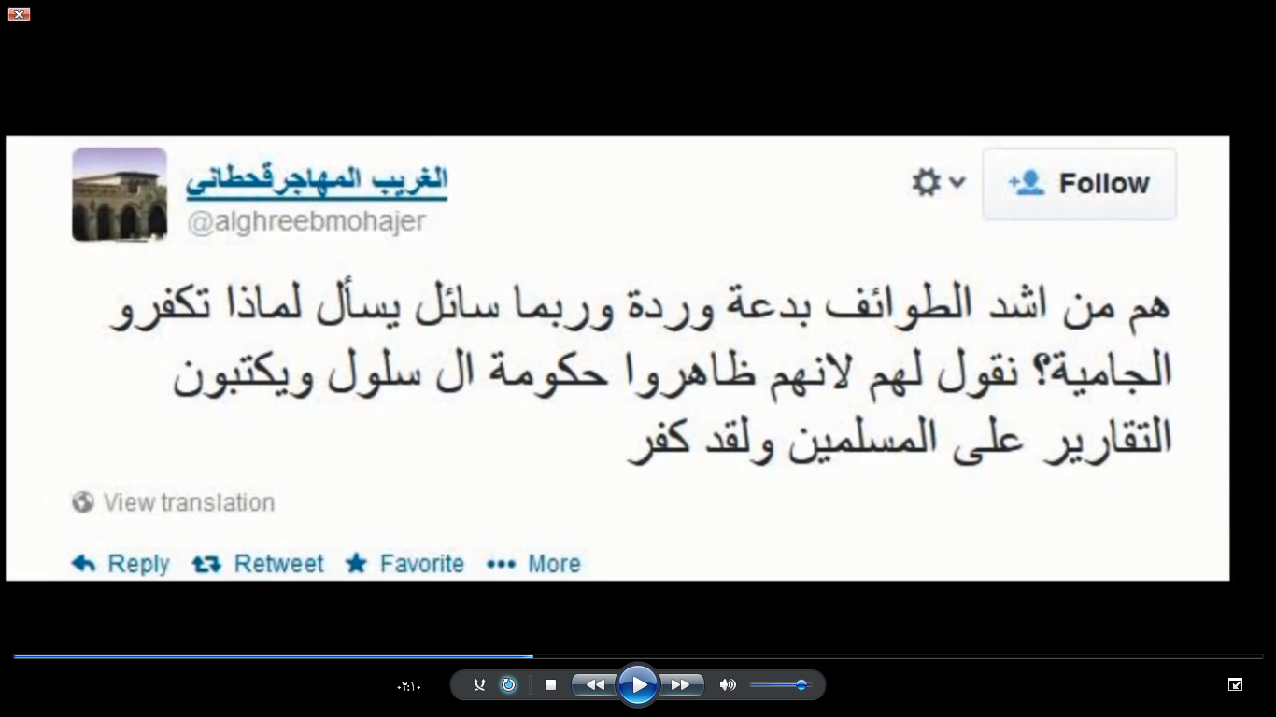
هو يلخبط في الحقيقة في كتاباته و لمسنا ذلك منه و أنكرنا عليه ،

طيب ، إذن نكتفي بهذا النقل ، هذا يا أحبة شرعي جبهة النصرة والعجيب أنه هو الذي زكاه العويد بعدما قبلته السعودية مؤقتا لتضرب به الدولة الإسلامية
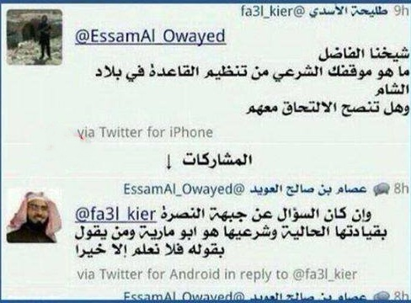

حصلت نغمة أن القاعدة فيها قاعدة طيبة و قاعدة غير طيبة ، أشرار و أخيار و كذا ، كلها لضرب المجاهدين ببعضهم البعض ، فأخونا العويد قام يزكي أبو مارية القحطاني و هو يكفر حكام السعودية و يسميهم آل سلول ويرى ردتهم ، بل يرى ردة من يواليهم و هم الجامية ، يعني كفر مشايخ السعودية الذين يوالون الحكومة و ليس الحكومة نفسها ثم العويد يقول والله ما علمنا عنه إلا خيرا ، عندي صورة التغريدة التي غردها العويد ، خلينا نقرأ لفظها إن كانت متيسرة معي الآن ، نعم ، يقول ، قبل فترة كان يقول لا شك عندي في ضلال تنظيم القاعدة و من ينتمي له ، ثم بعدما سئل : شيخنا الفاضل ما هو موقفك الشرعي من تنظيم القاعدة في بلاد الشام و هل تنصح بالالتحاق معهم ؟ يقول : إن كان السؤال عن جبهة النصرة بقيادتها الحالية و شرعيها هو أبو مارية و من يقول بقوله فلا نعلم إلا خيرا .
يا سلام ، يعني تكفير آل سعود و تكفير الجامية و كل من مر معنا ، هذ لا يعلم عنه إلا خيرا ، جميل جدا ، طيب ،

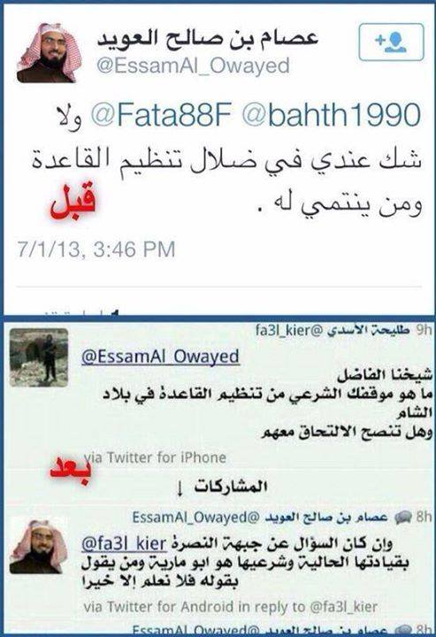

رابعا : وهو أهم ما في الأمر يوجد لوث عند جل من ذكر من هذه الجماعات بالخيانة ، هذه حقيقة ، لوث ، نحن ما نقول أنه حقيقة مائة بالمائة و لكنه لوث ، يعني تُكُلم فيهم بخيانة و تآمر، بالخيانة والتآمر على الجهاد وأهله ويظهر ذلك صراحة على ألسنة المنشقين وآخرهم أبو فراس السوري شرعي النصرة له مقالة اشتهرت و انتشرت اسمها النجاء النجاء ويؤيد ذلك ، ( طبعا رابط مقالة النجاء النجاء لأبو فراس سهل الوصول إليه )
https://justpaste.it/nnnr
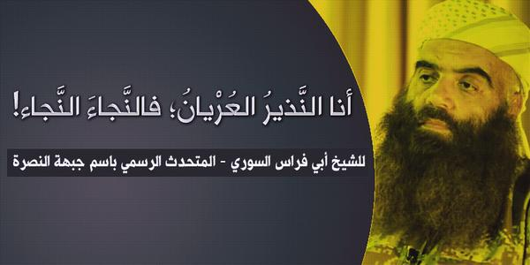

يؤيد ذلك دعم خونة الأمة وحلفاء الصليب بل وأهل الصليب أنفسهم لهؤلاء ، يعني هذه هي لحالها لوث ، أنتم تعرفون اللوث في القسامة و في غيره ، يعني إذا وجد الشخص قتيلا في أرض عدو مثلا فهذا لوث يستلزم اتهامهم بأنهم الذين قتلوه ، ما الذي أتى بهذا الشخص مقتول في أرض الأعداء إلا إذا كان لهم علاقة ، فهذا يسمى لوث ، نفس الأمر الآن عندما تأتيني أمريكا و تدعم أو حكام الخليج آل سعود وغيرهم يدعمون فهذا لوث مباشرة يعني هؤلاء يعني يكاد يكون مائة بالمائة خونة .
طيب ، يظهر على ألسنة المنشقين و سنسمعكم ايضا فيديو لأمير معسكر الفاروق المنشق عن جبهة النصرة ، لو نستمع مقطع منه إن كان طويلا و إلا فنسمعه كله
https://tarhuni.net/wp-content/uploads/2018/11/أمير-معسكر-الفاروق-بجبهة-النصره-يبايع-الدولة_low.mp4

طيب جميل ، نكتفي بهذا القدر لأنه يعني فيه الشاهد ، الإخوة الذين ينشقون من الجبهات هذه و ينضمون إلى الدولة يفضحون الحقائق التي تدلل على أنواع من الخيانات و العبث و الخلل ، و هذه نحن لا نريد أن نتهم بها الجبهات اتهاما تاما و لكنها لوث يا إخوة ، يعني لو أحد أخذ مثل هذه الاتهامات و بنى عليها كيف لا يُعذر كيف يجادله أحد ؟! هذه الاتهامات من أناس كانوا موجودين و قائمين على العمل و يذكرون حقائق رأوها بأنفسهم فلأجل هذا نحن نقول هناك لوث هذا شيء و غيض من فيض مازال عندنا أشياء و استدلالات أخرى يعني هذه كلها إشارات فقط لو نجمع كل ما عندنا و الأدلة و البراهين هذه قصة أخرى لكن نحن نريد نحدد شيء أن الدولة لم تنطلق من فراغ و أنما انطلقت من أمور موجودة .
https://tarhuni.net/wp-content/uploads/2018/11/قيادي-جبهة-النصرة-يكشف-ارتباط-الجولاني-و-زهران-علوش-بالموساد.mp4

طيب ، فلو افترضنا تكفير الدولة لهم فسنعود لما ذكرناه أنه تكفير بحجة علمية وقد حاول السكران مناقشتها فلم يفلح ولكن يكفينا منه اعترافه بأن الدولة ما كفرت بغير مكفر وإنما بمكفر مشهور واضح متفق عليه وهو الناقض الثامن من نواقض الإسلام وهو موالاة الكافرين والتحالف معهم ضد المسلمين ولايهمنا إطلاقا قناعته هو شخصيا بأنه ناقض أو عدم قناعته فهو حر في فهمه وفقهه والذي يهمنا تسليمه بأن هذا هو مستند الدولة أعزها الله
ننقل هنا طرفا من أقوال العلماء في الموالاة المكفرة ولكن نقرر قبلها أن الكفر يكون بالقول وبالفعل و بالاعتقاد كل على حدة
جاء في مجموع فتاوى الشيخ ابن باز رحمه الله أنه سئل: هل يمكن صدور كفر عملي يخرج من الملة، في الأحوال الطبيعية؟ فأجاب: الكفر العملي يخرج من الملة: مثل السجود لغير الله، والذبح لغير الله، هذا كفر عملي يخرج من الملة، الذي يذبح للأصنام أو إلى الكواكب، أو إلى الجن كفر عملي أكبر، وهكذا لو صلى لهم أو سجد لهم، يكفر كفرًا عمليًا أكبر، وهكذا لو سب الدين أو سب الرسول صلى الله عليه و سلم ، أو استهزأ بالله أو بالرسول صلى الله عليه و سلم هذا كفر عملي أكبر، عند جميع أهل السنة والجماعة. اهـ
فهذه كلها أعمال وأقوال حكم عليها بأنها كفر أكبر دون النظر إلى اعتقاد القلب وظاهر كلام العلماء الآتي في الموالاة أنها من الأعمال الكفرية التي لايفتقر الحكم فيها بالكفر على الاعتقاد القلبي حيث لم يشترطه أحد منهم بل كلهم أطلقوا الحكم بل نص بعضهم على أنه كفر ولو كان مبغضا للكفار محبا للمؤمنين كما سيأتي .
قال الطبري رحمه الله في تفسير قوله تعالى " لا يتخذ المؤمنون الكافرين أولياء من دون المؤمنين ومن يفعل ذلك فليس من الله في شيء إلا أن تتقوا منهم تقاة ".
يقول معنى ذلك: لا تتخذوا أيها المؤمنون الكفار ظهرا وأنصارا توالونهم على دينهم وتظاهرونهم على المسلمين من دون المؤمنين ، وتدلونهم على عوراتهم، فإنه من يفعل ذلك فليس من الله في شيء، يعني بذلك: فقد برئ من الله وبرئ الله منه بارتداده عن دينه ودخوله في الكفر. "إلا أن تتقوا منهم تقاة " : إلا أن تكونوا في سلطانهم فتخافوهم على أنفسكم فتظهروا لهم الولاية بألسنتكم وتضمروا لهم العداوة ولا تشايعوهم على ما هم عليه من الكفر ولا تعينوهم على مسلم بفعل).
يعني حتى عندما يكون المسلم تحت سلطان الكافر و يخاف على نفسه فإنما يظهر الولاية في اللسان فقط و يضمر العداوة في قلبه ولا يعين على مسلم بفعل
يقول شيخ الإسلام ابن تيمية في مجموع الفتاوى 18/300 ، بعد ذكر قوله تعالى " يا أيها الذين آمنوا لا تتخذوا اليهود والنصارى أولياء " إلى قوله " يا أيها الذين آمنوا من يرتد منكم عن دينه …" يقول : (فالمخاطبون بالنهى عن موالاة اليهود والنصارى هم المخاطبون بآية الردة ، ومعلوم أن هذا يتناول جميع قرون الأمة، وهو لما نهى عن موالاة الكفار وبين أن من تولاهم من المخاطبين فإنه منهم، بين أن من تولاهم وارتد عن دين الإسلام لا يضر الإسلام شيئا، بل سيأتي الله بقوم يحبهم ويحبونه فيتولون المؤمنين دون الكفار ويجاهدون فى سبيل الله لا يخافون لومة لائم ، كما قال في أول الأمر "فإن يكفر بها هؤلاء فقد وكلنا بها قوما ليسوا بها كافرين" ، فهؤلاء الذين لم يدخلوا في الإسلام وأولئك الذين خرجوا منه بعد الدخول فيه لا يضرون الإسلام شيئا
طيب ، يقول ابن حزم رحمه الله في المحلى (11/ 138) : (صح أن قوله تعالى "وَمَنْ يَتَوَلَّهُمْ مِنْكُمْ فَإِنَّهُ مِنْهُم" إنما هو على ظاهره بأنه كافر من جملة الكفار ، وهذا حق لا يختلف فيه اثنان من المسلمين ) .

ويقول الشيخ حمد بن عتيق رحمه الله في " الدفاع عن أهل السنة والاتِّباع " (ص32) : (وقد تقدم أنَّ مظاهرة المشركين ودلالتهم على عورات المسلمين أو الذب عنهم بلسان ٍ أو رضى بما هم عليه ، كل هذه مُكفِّرات ممن صدرت منه من غير الإكراه المذكور فهو مرتد ، وإن كان مع ذلك يُبْغض الكفار ويحب المسلمين) .
هذا النقل صريح جدا في عدم ارتباط ما وقر في القلب بالعمل الكفري
وقال الشيخ عبد الله بن عبد اللطيف بن حسن رحمه الله ، وقد سئل عن الفرق بين الموالاة والتولي ، فأجاب :
( التولي كفر يخرج من الملة – ثم ضرب له أمثلة - وهو كالذب عنهم وإعانتهم بالمال والبدن والرأي ، والموالاة كبيرة من كبائر الذنوب – ثم ضرب له أمثلة - كبل الدواة أو بري القلم أو التبشش لهم ، أو رفع الصوت لهم).
إذن ضرب أمثلة للتولي الذي هو كفر مخرج من الملة و للموالاة التي هي كبيرة من كبائر الذنوب ، لمن يريد التفرقة كيف يفرق .
وقال الشيخ أحمد شاكر رحمه الله في كتاب "كلمة الحق":
(أما التعاون مع الإنجليز بأي نوع من أنواع التعاون، قلّ أو كثر، فهو الردّة الجامحة، والكفر الصّراح، لا يقبل فيه اعتذار، ولا ينفع معه تأول، ولا ينجي من حكمه عصبية حمقاء، ولا سياسة خرقاء، ولا مجاملة هي النفاق، سواء أكان ذلك من أفراد أو حكومات أو زعماء. كلهم في الكفر والردة سواء، إلا من جهل وأخطأ، ثم استدرك أمره فتاب وأخذ سبيل المؤمنين، فأولئك عسى الله أن يتوب عليهم، إن أخلصوا من قلوبهم لله لا للسياسة ولا للناس).
وقال الشيخ عبد العزيز بن باز رحمه الله :
(وقد أجمع علماء الإسلام على أنَّ من ظاهر الكفار على المسلمين وساعدهم بأي نوع من المساعدة فهو كافر مثلهم ) مجموع الفتاوى والمقالات 1/274
طيب نذكر أيضا حادثة واقعية ذكرها العلامة البرزالي رحمه الله ، في نوازله وهي أن المعتمد بن عباد استغاث بالنصارى في حرب المرابطين ، فنصرهم الله عليه وهرب هو ، ثم نزل على حكم يوسف بن تاشفين أمير صنهاجة ، فاستفتى فيه الفقهاء فأكثرهم أفتى أنها ردة ، وقاضيه – يعني قاضي يوسف - مع بعضهم – مع بعض هؤلاء الفقهاء - لم يروها ردة ، ولم يبح دمه بالردة ، فأمضى ذلك من فتواه ولم يبح دمه وأخذ بالأيسر ونقله إلى أغمات وأسكنه بها إلى أن مات بها)
نقلا عن " النوازل الصغرى " للعلامة محمد المهدي الوزاني (1/415،428)
طيب ، يعني هذه النقول تدلل على أن هذه القضية التكفير فيها و الحكم بالردة هذه أمر يعني يكاد يكون من المسلمات المذكورة عند العلماء حتى و إن خالف آخرون
طيب ، نختم بكلام لمعاصر يتمسحون به كما سمعنا في الفيديو الذي أسمعناكم إياه ، و هذا الكلام للمعاصر فيه تعريض بواقع الحكومة السعودية ، و المعاصر هو الشيخ عبد العزيز الطريفي له كتاب يسمى الإعلام بتوضيح نواقض الإسلام
يقول : ولا يُعذر مسلم بتوليه الكافرين، ومناصرته لهم على المؤمنين، فمصلحة التوحيد أعظم مصلحة ترجى للأمة، ومفسدة الشرك أعظم مفسدة تُدرأ عنها، فلا يحل مظاهرة الكافرين على المؤمنين لأجل طمع في الدنيا يرجى، من عصمة مال أو رياسة أوغيرها، بل ولا عصمة دم، حيث عُلم أن مظاهرة الكافرين كفر وردة عن الدين، وقد أجمع أهل العلم على أن من ظاهر الكفار من أهل الكتاب وغيرهم من الملل الكفرية على المسلمين وساعدهم بأي نوع من المساعدة فهو كافر مثلهم قال الله جل وعلا: [المـَـائدة: 51]{يَاأَيُّهَا الَّذِينَ آمَنُوا لاَ تَتَّخِذُوا الْيَهُودَ وَالنَّصَارَى أَوْلِيَاءَ بَعْضُهُمْ أَوْلِيَاءُ بَعْضٍ وَمَنْ يَتَوَلَّهُمْ مِنْكُمْ فَإِنَّهُ مِنْهُمْ}
طيب ، يكفينا هذا لأن هذه المسألة قتلت بحثا والنقول فيها كثيرة جدا والناس فيها بين مفرط ومفرّط ومغال ومقصر وأوسط من يتوسط فيها يجعل الموالاة نوعين مكفرة وغير مكفرة أو يفرق بين الموالاة والتولي ثم يحصل اختلاف في صور كل ، هذا إن كان متجردا منصفا أما إذا كان ملبسا مجرما كمن نحن بصددهم فإنهم يجعلون الموالاة المكفرة الصريحة التي لايختلف فيها العقلاء فضلا عن العلماء من الموالاة غير المكفرة ويلوي الحقائق والنصوص ليا يستحيي منه من لاحياء عنده
فمثلا يقول إن الحكومة السعودية لاتوالي الأمريكان وإنما هي فقط استعانت بهم ضد الدولة لرد اعتدائها ومثل هذا يقال له إنك مثال رائع لمن يقال له تكلم كأنك مجنون
أولا : الحكومة السعودية ليست مستعينة ولا معينة وإنما حليفة وهي أعظم صور الموالاة المكفرة ونضرب مثالا يسيرا للتفرقة بين الثلاثة :
رجل أراد حمل وعاء لم يستطع حمله بنفسه فاستعان بغيره يساعده في حمله فهذه استعانة
ورجل رأى رجلا يريد أن يحمل حملا فلم يقدر عليه فساعده على حمله فتلك تسمى إعانة
ورجلان اتفقا سويا على أن يكون كل منهما طرفا في كل عمل يقومان به وفي حمل كل حمل يحتاجان إليه فذلك تحالف
فالأول فقط هو الذي أجازه بعض أهل العلم بشروط قاسية لانطيل بها
وأما الدولة السعودية فهي مع ملل الكفر العالمية من النوع الثالث وهو أعلى أنواع الموالاة المكفرة فلماذا يلبس الملبسون على الناس ويجعلونه من النوع الأول وهو الاستعانة ؟؟
ثانيا : أين اعتداء الدولة الذي تدعونه على حكومة السعودية الواقع قبل اعتداء السعودية على الدولة الإسلامية ؟؟ ما حصل أي اعتداء أصلا فإن قيل حصل تهديد .. قلنا وهل التهديد مسوغ للاستعانة يا كذبة ؟؟؟ ثم قد هددتكم إيران وكم هددكم حزب اللات وكم هددكم آخرون ولم يتحرك فيكم ساكن ؟؟؟
ثالثا : لو سلمنا بالاعتداء ألم تعتد عليكم إيران مرات عديدة وقامت بعمليات في الداخل السعودي ودعمت بالسلاح والتدريب والمال الحوثيين والروافض في الشرقية وأخيرا تتهمونها بالأرواح التي أزهقتموها في منى بسبب إهمالكم وإغلاقكم الطرق لفلان وعلان فلماذا لم تستعينوا بالأمريكان ضدها على مر السنوات الطوال ؟؟
رابعا : إيران تحتل جزركم أي التي في الخليج واليهود يحتلون جزركم أي التي في البحر الأحمر وهذا اعتداء صريح قائم فأين انتم عنه باستعانتكم المزعومة ؟
خامسا : وسوف ننهي بها حتى لانطيل وإلا ففي الجعبة الكثير نريد منكم اعترافا صريحا :
الاستعانة الآن تكون فيما لايقدر عليه المستعين – يعني مافي أحد يأتي و يستعين بشخص على شيء هو يقدر عليه ، إذا كان يقدر عليه فلماذا يستعين ؟ - فإما أن تعترفوا أن جيشكم لايستطيع الصمود هو وسائر جيوش المسلمين أمام آساد الدولة الإسلامية ، وأن جيوشكم جيوش ورقية ولذا اضطررتم للاستعانة بالكفار لينقذوكم
وإما أنكم كذبة دجالون تتحالفون مع الكفار لقتال المسلمين حرصا على كراسيكم التي على وشك الانهيار بصعود أهل الإسلام الحق .

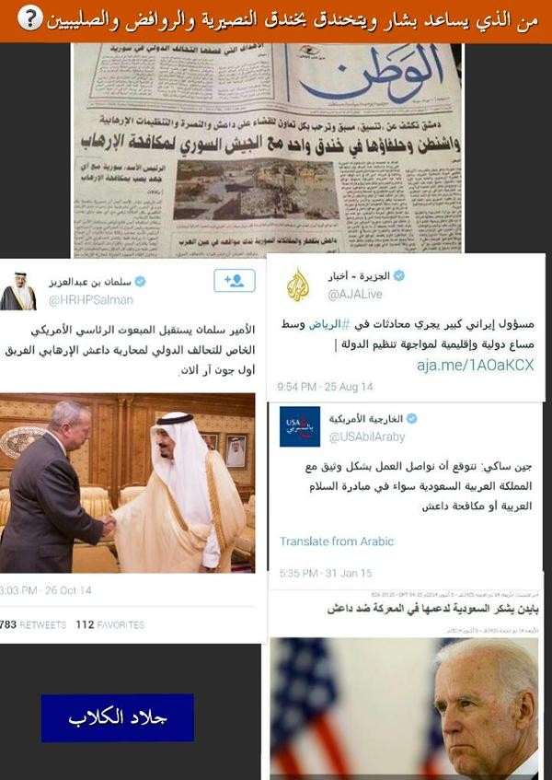

طيب ، نخرج من هذا و نعود فنقول : الجماعات المقاتلة للدولة الإسلامية والتي نحن بصدد الكلام عنها هنا أصبحت في الحقيقة – هذا الآن مربط الفرس - أصبحت في الحقيقة الذراع الضاربة للسعودية ولحلفائها وتتلقى تمويلها منها وتفتح لها القنوات وتجمع لها التبرعات ويقوم بتلميعها شيوخ آل سعود يعظمون قادتها كعلوش و أشكاله ويزكونهم أمثال العرعور والعويد ونحوهما ودورهم المشبوه في الاجتماع مع قادتها وإيصال الأموال لها خفية وعلنا لم يعد يخفى على أحد .
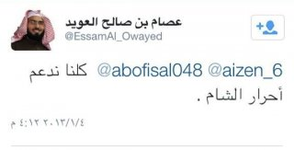
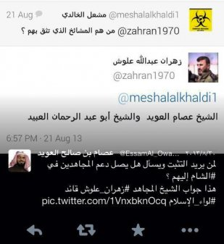
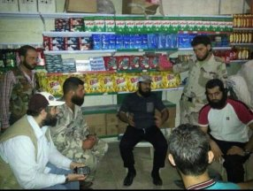
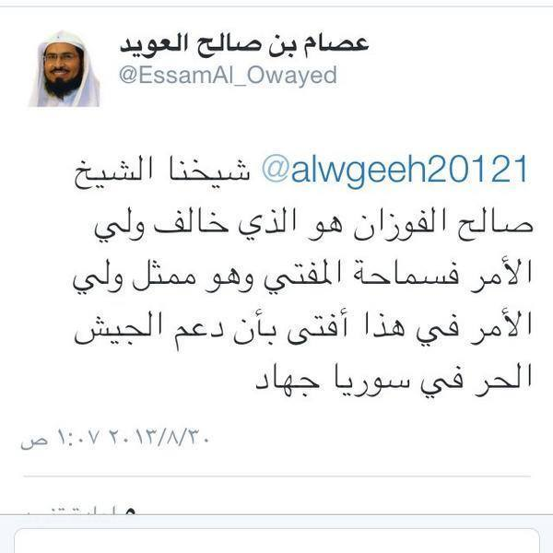
فمن علم دور آل سعود في ضرب الجهاد في بقاع المعمورة بالتحالف مع أهل الكفر أمريكا ومن لف لفيفها لمصلحة عليا عندهم أعلى من كل شيء وهي الحفاظ على كرسيهم عرف معنى انضواء هذه الجهات المقاتلة تحت عباءتهم واتضح له أنها موالاة مكفرة بلا أدنى شك ..
ولكننا سنحترم وجهة نظر من يلتمس لهم العذر ويقول لعلهم لبس عليهم ولعلهم غرهم شيب لحى هؤلاء المستأجرين ولعلهم اختلطت عليهم الأمور ونحو ذلك فلايقع عليهم الكفر بأعيانهم
فنقول فكان ماذا ؟؟ أليس هذا ما تتهمون به الدولة ؟؟ أنها تجعل أفعالهم كفرا ولم يصدر منها تكفير لأعيانهم ؟؟ إذن الأمر مستوي ، الذي تقولونه هو الذي فعلته الدولة ، كفرت الفعل و لم تكفر الأعيان
ولنفترض أنها كفرتهم بأعيانهم فهذا كما كررنا مرارا وجهة نظر حيث لم تعذرهم إذ وقعوا في كفر أكبر صريح وناقض عظيم من نواقض الإسلام ولو أخطأوا في ذلك فخطأ مغفور لأنه ناشئ عن اجتهاد مشروع وهو خطأ في التنزيل لا في التأصيل ولا علاقة لذلك بالخوارج إطلاقا ، لأن نحن موضوعنا الخوارج .
طيب ، ثم أراد العويد أن يلبس في هذا الموضوع ، هذه المعمعة دخل فيها أراد أن يلبس بقضية الجاسوس ليستر بها سوءة الموالاة المكفرة الغارق فيها أسياده وجروا لها طوائف المقاتلين في الشام فنقول له – للعويد - :
لقد أخطأت استك الحفرة ..
فالجاسوس له حالتان وليس كما تدعي أن فعله أعلى درجات الموالاة فقد كذبت ورب الكعبة بل أعلى درجات الموالاة ما يفعله آل سعود من تحالف ظاهر عيانا مع الأمريكان يحبونهم ويراقصونهم ويهشون ويبشون لهم ويمنحونهم الأوسمة على قتلهم للمسلمين وينفذون أوامرهم ويفتحون لهم قواعدهم ويبذلون لهم أموالهم و بترولهم و يقاتلون تحت إمرتهم و يحزنون لمصابهم و يفرحون لفرحهم ، والله ما يفعلون معشار هذا مع المسلمين مع قادة المسلمين مهما كانوا خونة والله لا يفعلون معهم معشار ذلك، ثم هذه ليست موالاة ؟ أين الموالاة يا إخوة أين؟ ما هي الموالاة ؟ أنا لا أعرف ما هي الموالاة التي يرونها مكفرة عندهم ، إما ان يقولوا نحن يهود و نصارى و يأتون بالصليب و يصلّبون به على رؤوسهم و على أجسادهم ، يعني ما أدري متى يكون الشخص موالي موالاة مكفرة عندهم ، يعني هؤلاء في عالم آخر في الحقيقة !
فنقول أما الجاسوس فقد يكون ضعيفا مسكينا فعل ذلك لأمر طارئ عليه وسوس به الشيطان له تخيل أنه ينفعه ولايضر الإسلام مع صحة إيمانه فأين هذا من ذاك ؟؟
وما ذكرته في أمر الجاسوس هنا هو ماحصل مع حاطب بن أبي بلتعة فلو وجد هذا النوع فهو الذي اختلف فيه العلماء فمنهم من اعتبر فعله ردة على كل الأحوال وهم قلة ومنهم من رأى أنه يقتل مطلقا ولو تعزيرا ومنهم من لم ير قتله ولكنه عنده ارتكب كبيرة عظيمة
أما الجاسوس الذي تبين من عمله أنه موال للكفار الموالاة المكفرة وفعلا ترتب على جسه دعم ونصرة للكفار فهذا لم يُعد جاسوسا فقط وإنما صار جاسوسا مواليا للكفار موالاة مكفرة فيقتل ردة لا لمطلق الجس الذي قد لايترتب عليه شيء يذكر وإنما للموالاة المكفرة الموجبة للردة
وعمر رضي الله عنه اعتبر في حاطب الأصل في ذلك وهو أن يكون الجاسوس مواليا موالاة مكفرة فأراد أن يضرب عنقه واتهمه بالخيانة وبالنفاق الكفري فأنكر حاطب أن يكون فعل مافعل خيانة وردة عن دين الله كما هو الظاهر وبرر فعله فصدقه النبي صلى الله عليه وسلم بالوحي وهو مايمتنع حصوله لغيره ولم ينكر النبي صلى الله عليه و سلم على عمر اعتباره لأصل فعل حاطب أنه كفر يستحق ضرب العنق وإنما أنكر عليه تنزيل ذلك على حاطب لما عرفه عنه من سابقة بدر وصدقه في مقولته .
وقد نقل عن الامام أحمد الحكم بالارتداد على بابك الخرمي لقتاله أهل الجهاد في الثغور ..
فهنا لم يتردد الامام أحمد في الحكم عليه !
وقال البغوي في قَوْلُهُ تَعَالَى: ( وَمَنْ يَفْعَلْ ذَلِكَ ) أَيْ مُوَالَاةَ الْكُفَّارِفِي نَقْلِ الْأَخْبَارِ إِلَيْهِمْ وَإِظْهَارِهِمْ عَلَى عَوْرَةِ الْمُسْلِمِينَ " فَلَيْسَ مِنَ اللَّهِ فِي شَيْءٍ " [أَيْ لَيْسَ مِنْ دِينِ اللَّهِ فِي شَيْءٍ] انتهى
وقال سحنون من المالكية : إذا كاتب المسلم أهل الحرب قتل ولم يستتب، ولا دية لورثته كالمحارب.(أي لم تطلب منه التوبة كما تطلب من المرتد). صفحة 143 من الجزء الثاني من كتاب تبصرة الحكام لابن فرحون المالكي
وقال ابن القاسم: يقتل، ولا يعرف لهذا توبة، وهو كالزنديق. (أقضية الرسول صلى الله عليه وسلم، لمحمد بن فرَج ص191).
وهذا مشهور مذهب المالكية .
ونقل ابن عاشور عن الإمام ابن وهب مايفيد أن حكمه حكم المرتد يستتاب فإن تاب وإلا ضربت عنقه وحاول العويد الطعن في هذا النقل بما لاطائل تحته وبدون أي بينة وكأنه يخاطب أطفالا في روضة
وقد نقله أيضا عن ابن وهب البدر العيني في عمدة القاري وكذا ابن بطال ولكن لم يصرحا بالردة وإنما اقتصرا على قوله : يقتل إلا ان يتوب وهذا لايتعارض مع مانقله ابن عاشور وإن كان محتملا لقتله على غير الردة ، والقتل على غير الردة فيه كلام واسع جدا ليس هذا مجاله فمحمل ابن عاشور أقوى وهو أفهم لكلام المالكية من غيره .
وقال النووي:" وَقَالَ بَعْضُ الْمَالِكِيَّةِ يُقْتَلُ إِلَّا أَنْ يَتُوبَ وَبَعْضُهُمْ يُقْتَلُ وَإِنْ تَابَ"
وننصح من أراد الاستزادة والتفصيل بكتاب (المعْلِم في حكم الجاسوس المسلم) لأبي يحيى الليبي وهو على الشبكة
https://fas.org/irp/world/para/libi.pdf

طيب ، نقول هنا خلاصة ماسبق أن الموالاة نوعان مكفرة وغير مكفرة والجس مثلها
فإذا كانت الموالاة مقتصرة على ترجمة رسالة غير مؤثرة في مسار الحرب أو كتابة أسماء للجند أو بيع مياه للشرب أو تقديم طعام أو كي ملبس أو تنظيف مسكن أو حمل متاع أو هشاشة وجه أو مسامرة أو إخبار بتحصيل حاصل أو نحو ذلك من صور كثيرة فهي موالاة غير مكفرة ولكنها كبيرة يلام صاحبها ويعاقب ولايحكم بردته ولايقتل .
وأما إن كانت دعما بالمال أو السلاح أو النفس أو المعلومات التي يترتب عليها كشف عورات المجاهدين وإزهاق أرواحهم وأرواح المسلمين وظهور الكافرين عليهم فهذه موالاة مكفرة مخرجة من الملة يحكم بردة صاحبها ويقتل .

هذا أعدل الأقوال بين من جعل الموالاة معلقة بالقلب وبين من جعلها ناقضا مطلقا فالأول أبطل حقيقة الناقض وجعله لامعنى له إذ إن الكفر القلبي كفر بغض النظر عن أي تعلق عملي به ، يعني إذا كان الشخص قد كفر بقلبه و أحب دين الكفر في قلبه فلو لم يعمل أي عمل فقد كفر ، إذن ما معنى الناقض هنا ؟! فمن أحب ظهور دين الكفار دون أي عمل إضافي فهو كافر بالإجماع .

وأما من جعلها مطلقا ناقضا – أي جعل الموالاة مطلقا ناقضا - فلم يلتفت لدلالة حديث حاطب وغيره ولم يرفع رأسا بمن نص على التقسيم من أهل العلم والله أعلم .
هذا طبعا كحكم عام وليس على التعيين أما عند التعيين فينظر في حال المعين ويتحقق من استيفائه للشروط وانتفاء موانع التكفير عنه كسائر المكفرات .

وأيا ما كان الأمر فأظنه قد اتضح وضوحا لاشك فيه لكل عاقل يسمعنا أن الدولة أعزها الله لم تكفر بغير مكفر كما يدعي الكذبة المغرضون بل كفرت بناقض من نواقض الإسلام المجمع عليها وإن كانت فيه تفصيلات وتفريعات دقيقة هي مجال للاجتهاد يعذر به صاحبه

أما عن هذه الجماعات التي اتهمت الدولة بتكفيرها وبعد أن بينا أن الدولة تكفر بالناقض الثامن من نواقض الإسلام وهو موالاة الكافرين بالتحالف معهم والقتال في صفهم ضد المسلمين أو غير ذلك مما يندرج تحت الموالاة المكفرة فنسوق هنا بعض الاتهامات لهذه الجماعات بالخيانة والعمالة من خارج الدولة الإسلامية مما يدلل على أن اتهام الدولة لهم لم يكن لأجل الصراع على قيادة أو نحو ذلك أو أنه أتى من فراغ ، يعني هذه اتهامات من أناس ليسوا من الدولة بل من الناس عامة أو من جماعات أخرى حتى لا يظن ظان أن الدولة يعني تبلت عليهم أو افترت عليهم هذا الأمر .

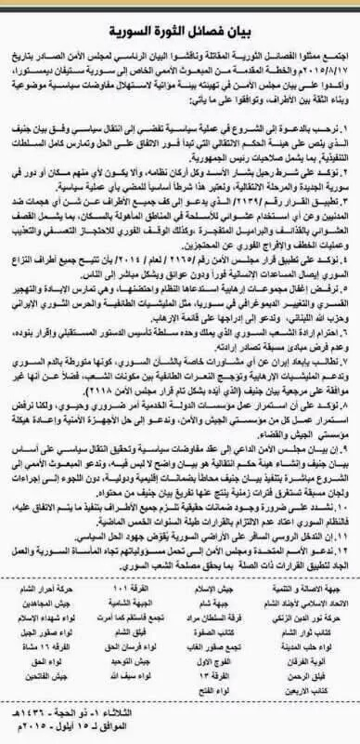

نسمع معا هذا التسجيل اليسير
https://tarhuni.net/wp-content/uploads/2018/11/سوري-يحكي-عن-زهران-علوش.mp4
طيب ، هذا مثال واحد لرجل عادي يحكي واقع هم عايشين فيه ، بغض النظر عن صحة ما ذكر ، لكن نحن نقول اجمعوا هذا كله ستعرفون الحقيقة وستعرفون الصدق من الكذب .
طيب ، نحن سنذكر عدة أمور حتى نعرف أن الدولة لم تأت من فراغ و تتهم هؤلاء من فراغ
نقول لمن أراد الحق أيضا ادخل قوقل هكذا واقرأ ستجد من الروابط :
المقدسي يتهم "أحرار الشام" بموالاة الطواغيت وخدمة أمريكا على إثر تأييدهم لهجوم تركيا على سوريا ضمن الناتو وإجهاز الحركة على جريح من الدولة الإسلامية .
معروف أن المقدسي ليس مع الدولة و مع ذلك هو يتهم أحرار الشام التي يدعمها السعودية بيد العويد بموالاة الطواغيت و بخدمة أمريكا
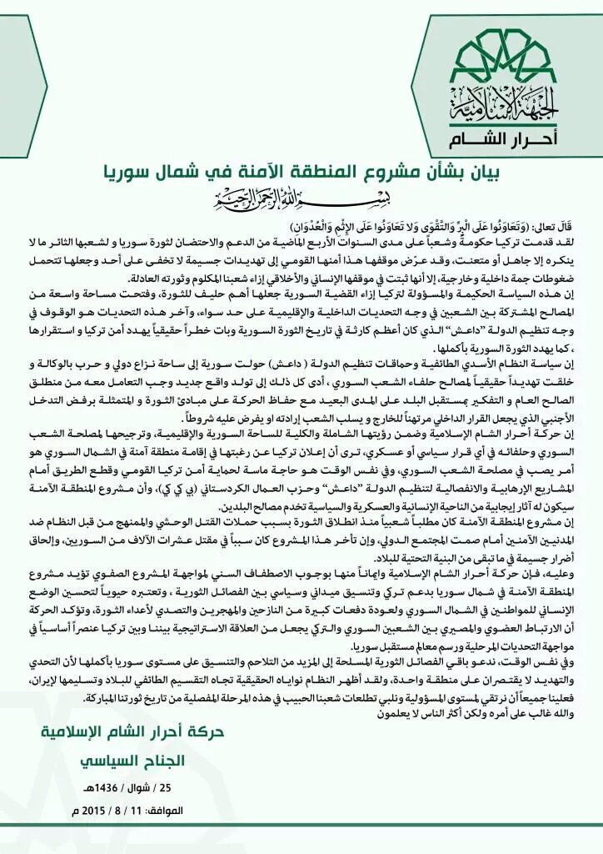
ولا ننس أيضا أن نعرج على فضيحة أحرار الشام التي نشرناها ونشرها الأخ الأموي موثقة بالصور حول تجنيد الشباب فقط لقتال الدولة الإسلامية وبذل الرواتب لهم لذلك .
أنا نشرتها من الأخ الذي حصلت معه مباشرة
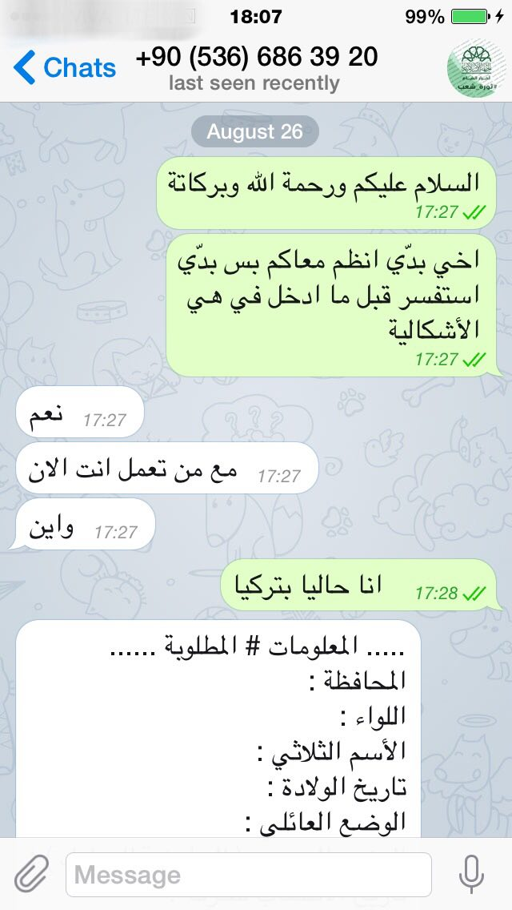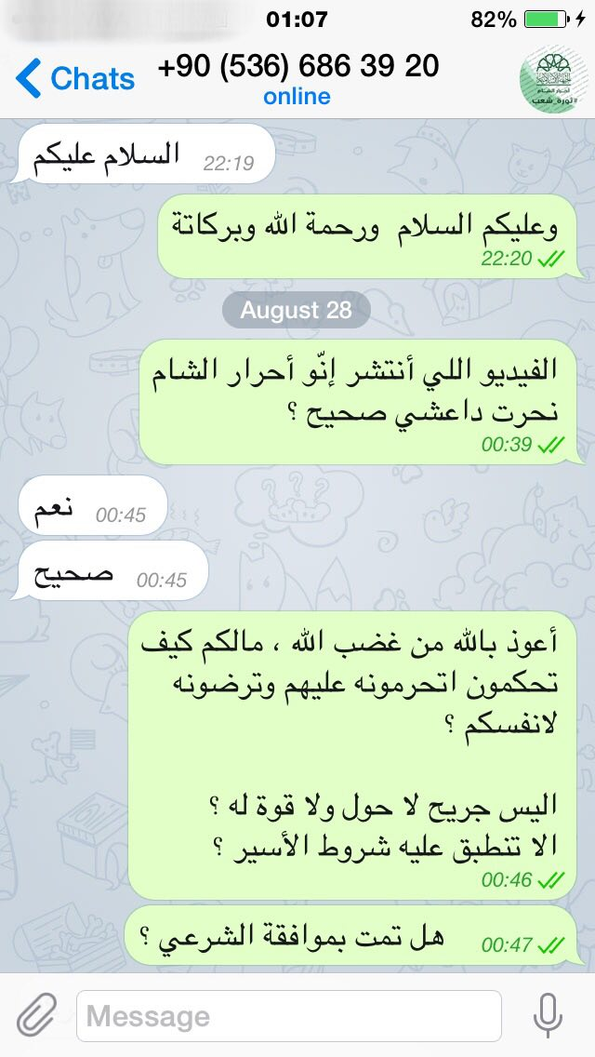
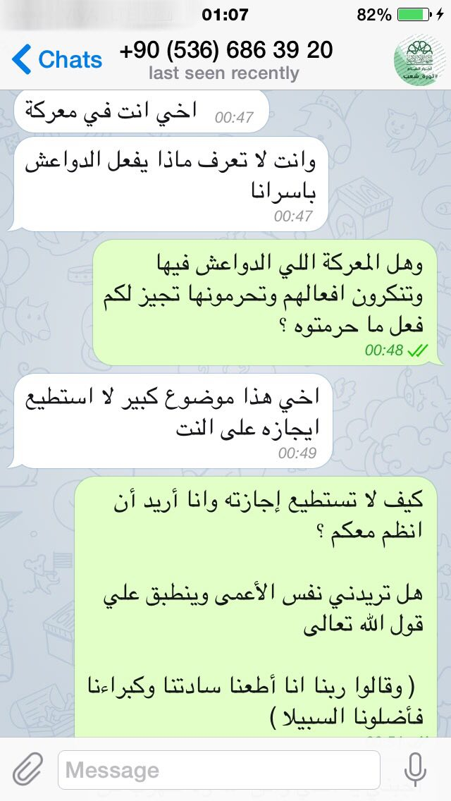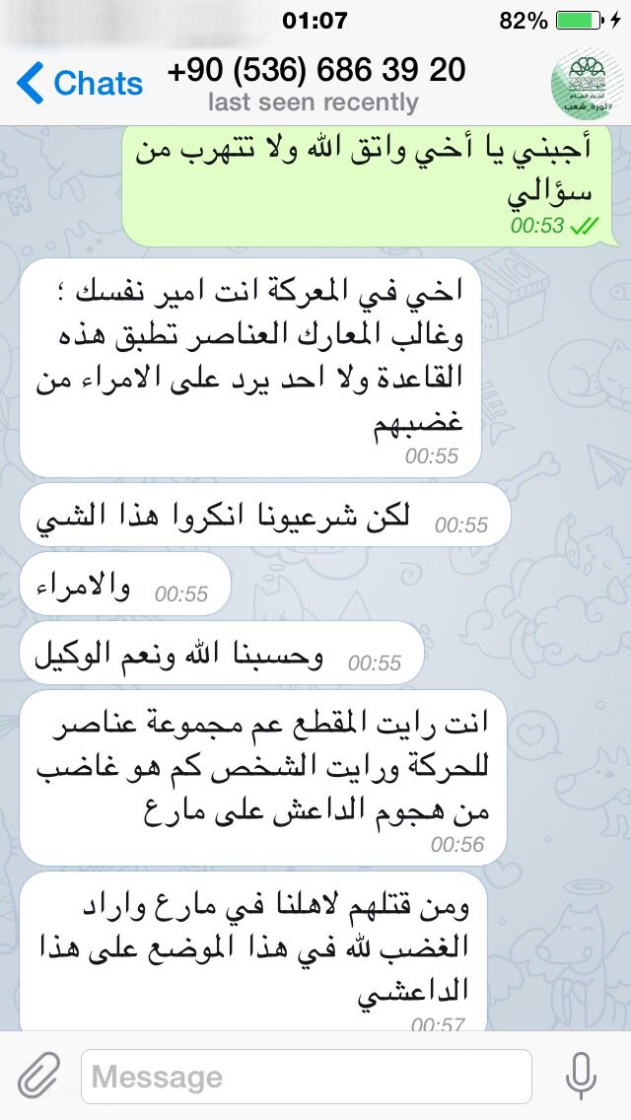

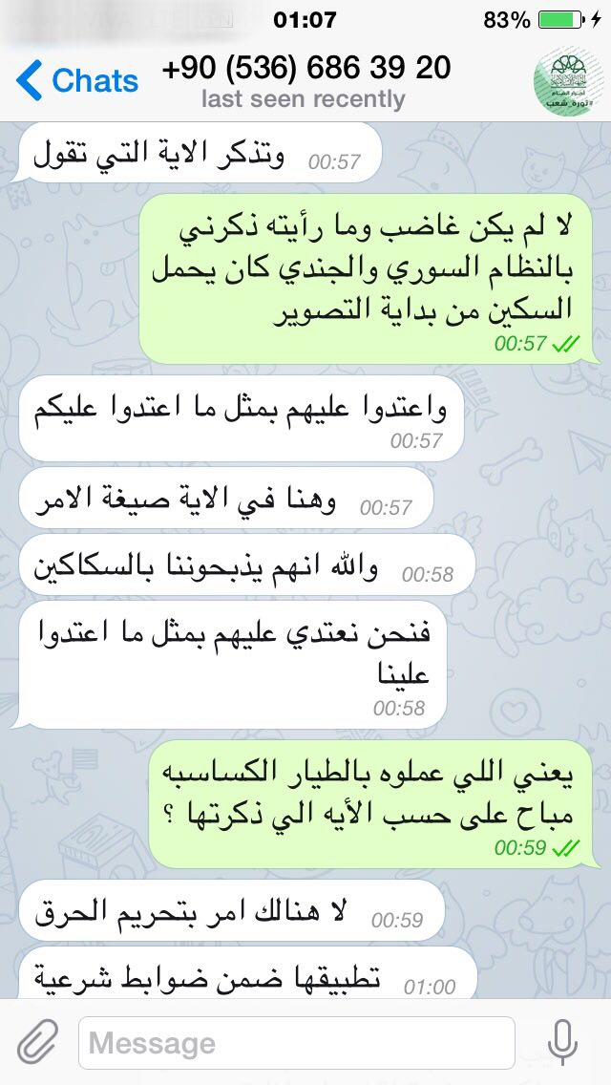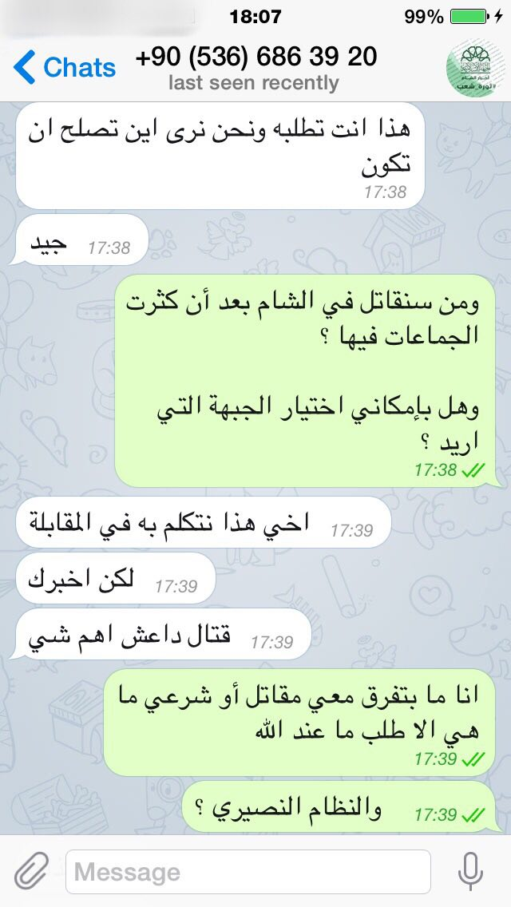

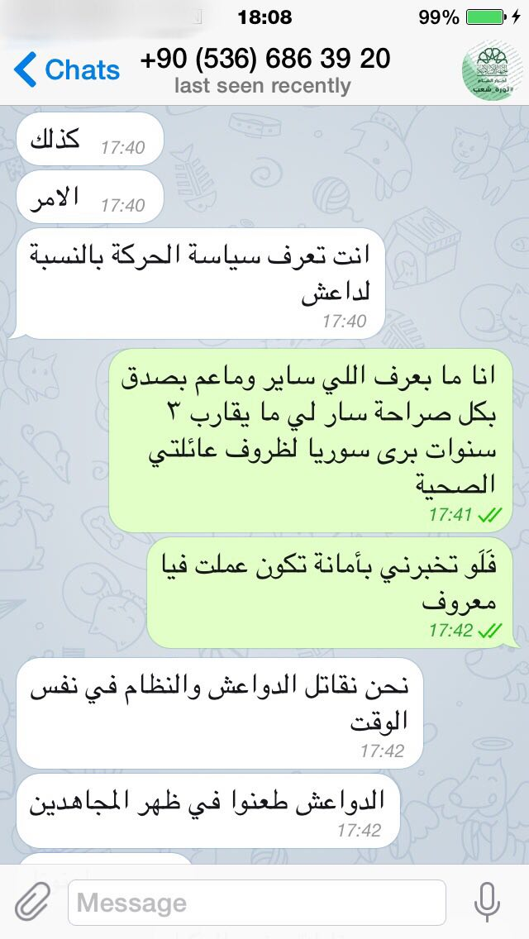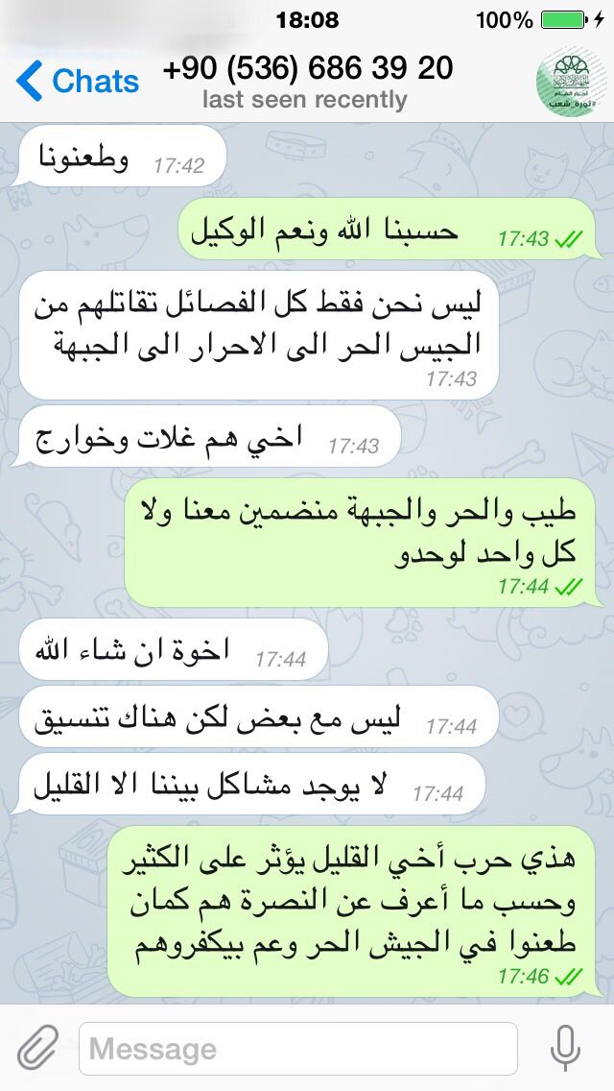

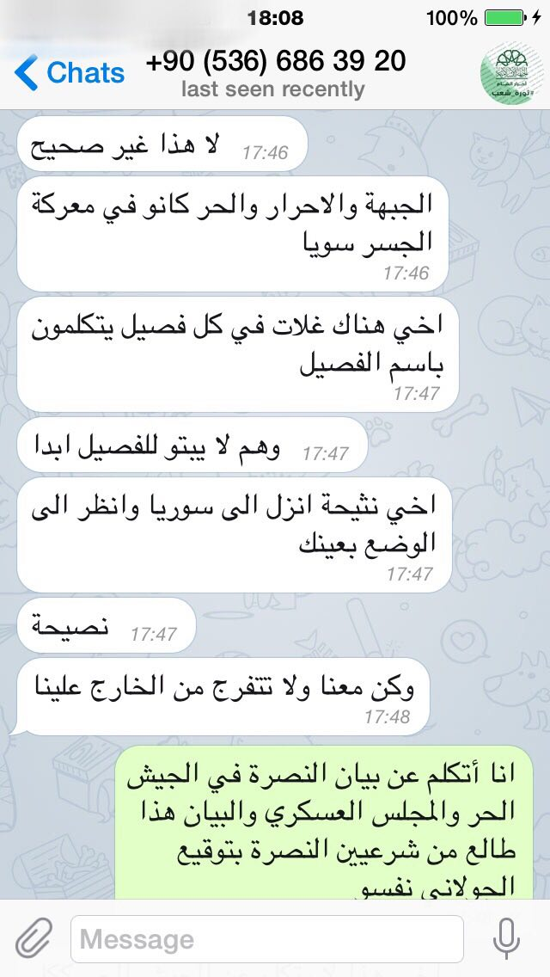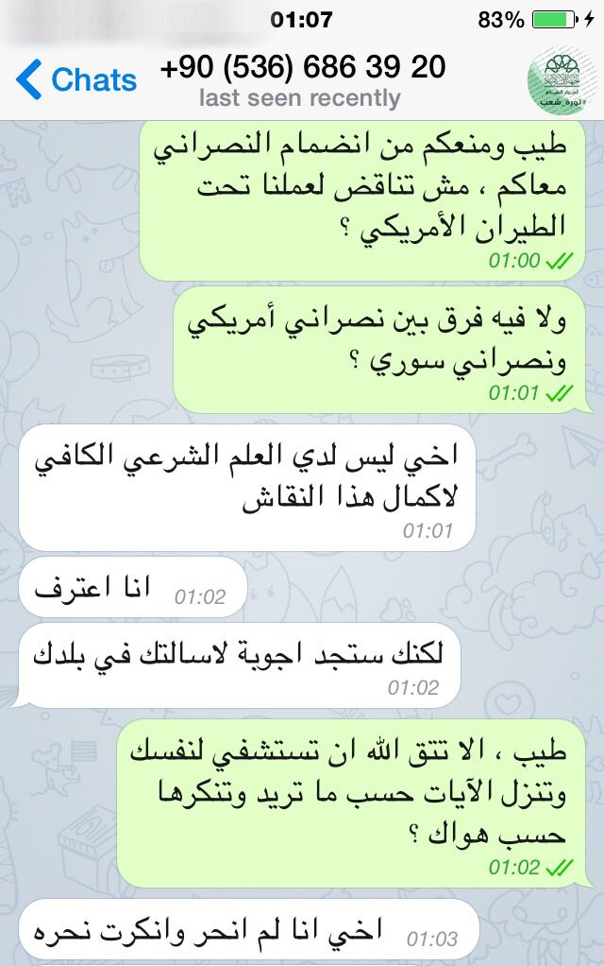

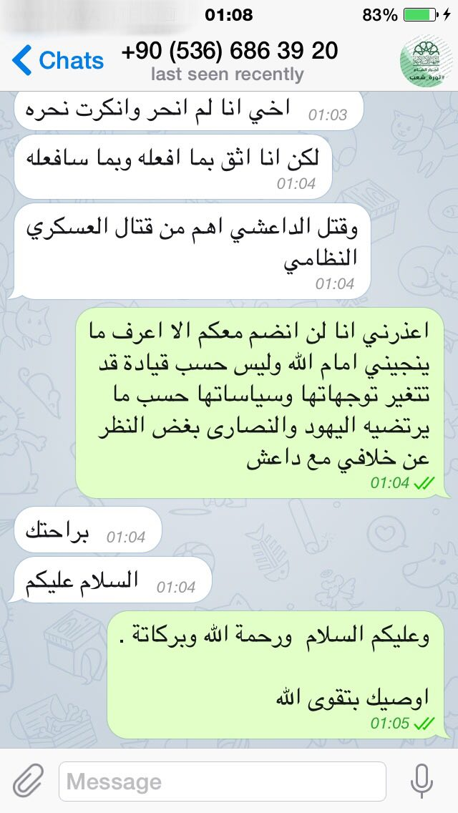

وقد تبرأت جبهة النصرة ممن أيد التدخل التركي ضمن التحالف الصليبي ومنهم تلك الجبهة
وترى كتائب أحرار الشام نفسها في كتائب الجيش الحرِّ على ما فيه حليفاً وصديقاً، وكثيراً ما نشر نشطاؤها الإعلاميّون عمليات الكتائب باسم الجيش الحر، كما أنهم لم يعترضوا على محاولة قناة الجزيرة، التي تمتاز بعلاقاتٍ ممتازةٍ معهم، إدراجهم في إطار الجيش الحرِّ إعلاميا
واقرأ على الشبكة أمثلة لخيانات الأحرار وإقصاء السلفيين واستجدائها بريطانيا على حساب الفصائل الأخرى ، ادخل قوقل و اكتب هذه الكلمات ستأتيك هذه الروابط
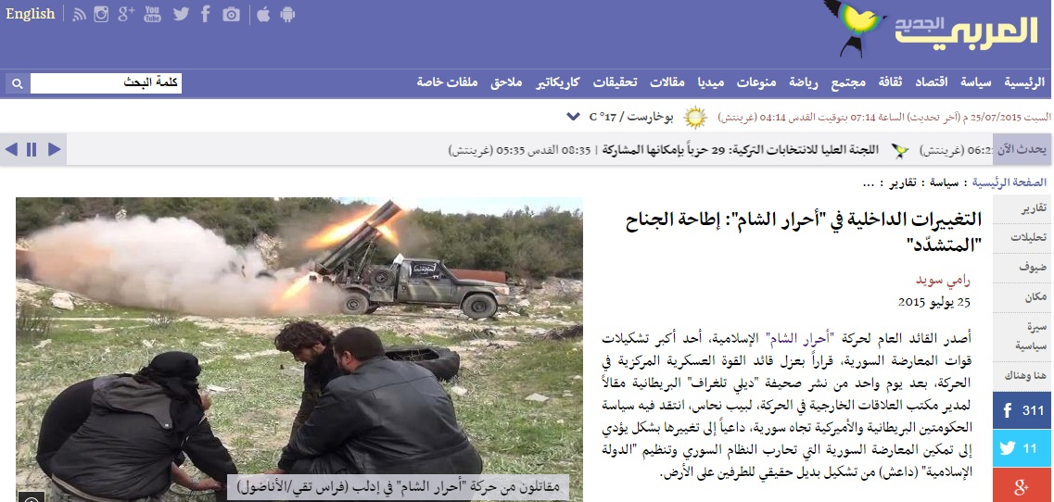

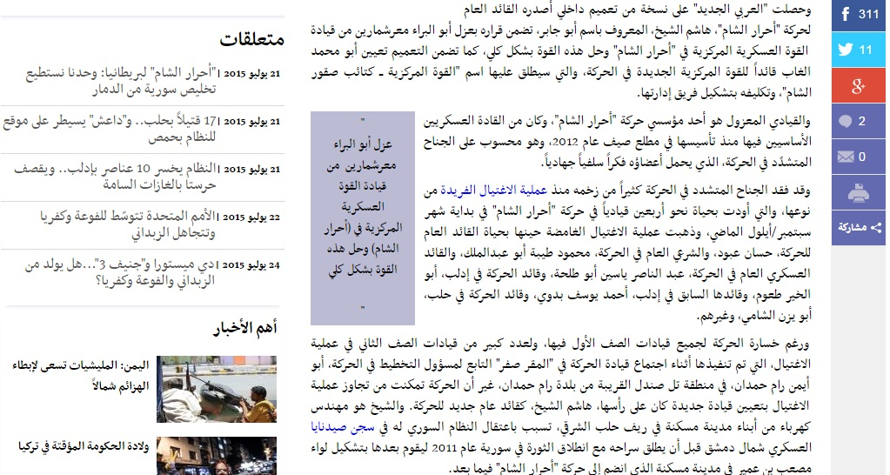

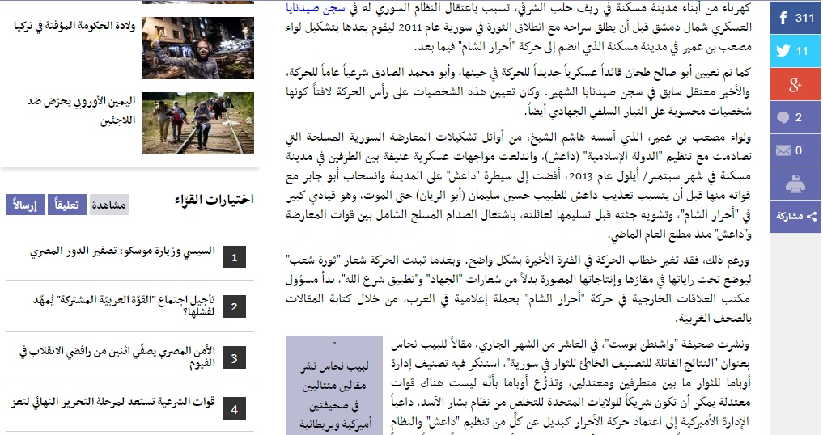
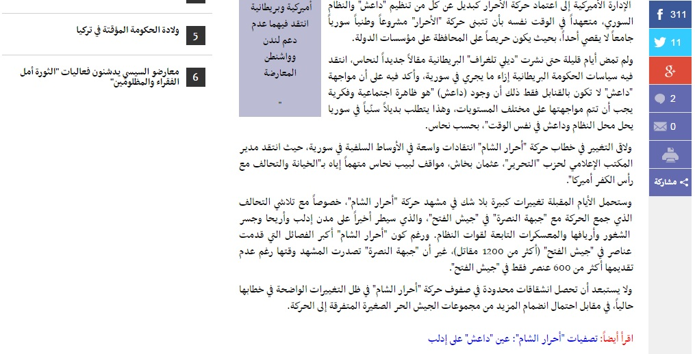

وانظر لإصدار "غزوة الخير"، بعد غدر الصحوات، وفيه يصف الشيخ أبو عمر الشيشاني خيانتهم وغدرهم بالدولة... مهم.
https://nofile.io/f/QgSUOVK12AM

http://defenderofthelandsarabic.blogspot.com/2014/03/20.html

وفي الدقيقة السابعة يصف الشيخ أبو عمر الشيشاني طبيعة المعركة وأهميتها. طبعا هذا قبل غدر الصحوات الذين على رأس داعميهم العويد..
https://ia800505.us.archive.org/21/items/nwa_25/nwafd25.mp4

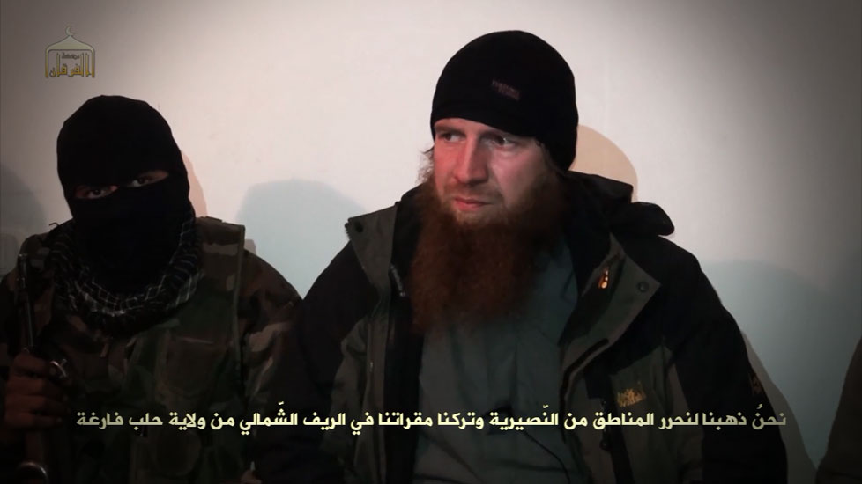
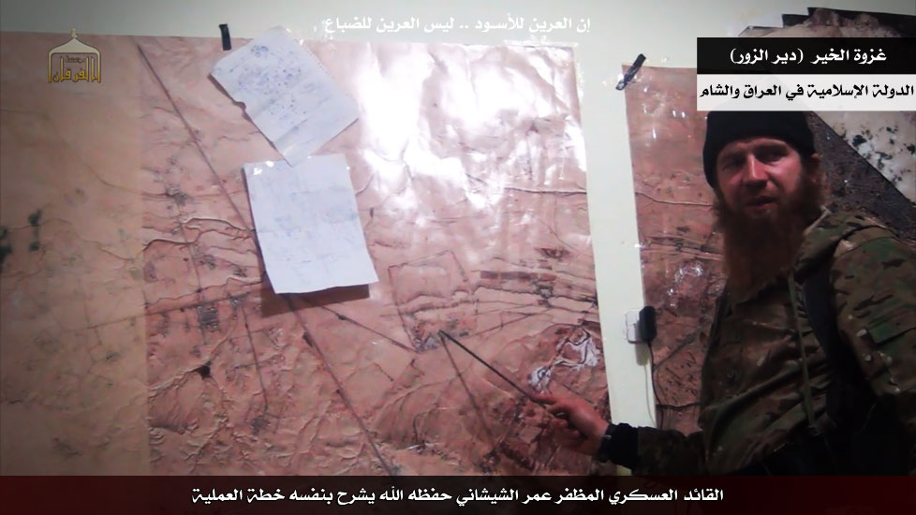

ولدينا إصدار رسمي يوثق تقدم الدولة في حلب بقيادة الشيخ أبي عمر قبل جمعة الغدر
http://youtu.be/dBBnlmuObOk
https://tawhid.website/?video=5283

https://dikhmn.wordpress.com/2015/06/18/غدر-الصحوات-بالدولة-الاسلامية/
https://justpaste.it/e3ra
https://thabat111.wordpress.com/2014/02/14/تفاصيل-حرب-الصحوات-من-اليوم-الأول-كما-ي/

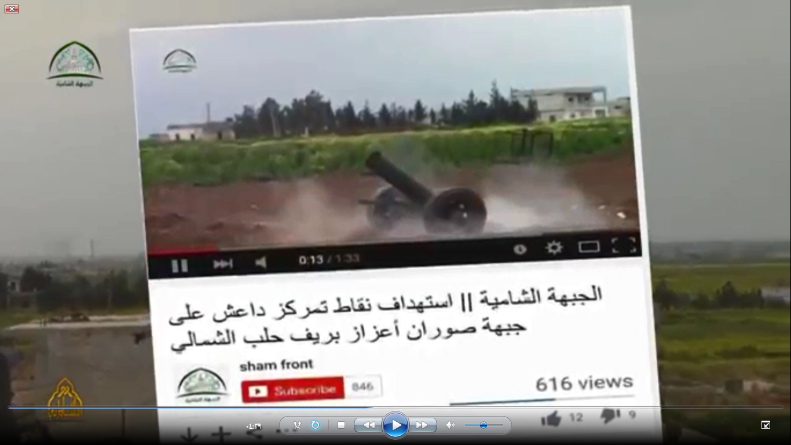

ولدينا صورة لتعميم باعتقال زهران علوش لخيانته
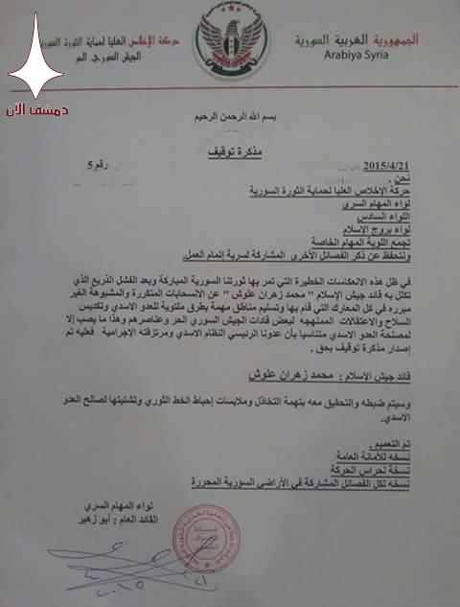

تعميم يا إخوة وزع لاعتقال زهران علوش الخائن الكذاب الفاجر
وقد نشرته وكالة أوقات الشام الإخبارية
http://www.shaamtimes.net/news-detailz.php?id=28597

وفيه أصدر أحد عشر فصيلاً مسلحاً تابعاً لما يسمى "الجيش الحر" بياناً اتهم فيه زهران علوش متزعم "جيش الإسلام" بـ "خيانة الثورة" وتسليم مناطق للجيش السوري في الغوطة الشرقية .
وقال البيان الذي وقعت عليه الفصائل وأبرزها ( حركة الإخلاص العليا لحماية الثورة و لواء المهام الخاصة و اللواء السادس و لواء بروج الإسلام و تجمع ألوية المهام الخاصة ) قالوا إن "الخائن" زهران علوش باع مناطق للجيش السوري وقام بتسليمها وعليه يتوجب على جميع الفصائل السابقة اعتقاله والتحقيق معه حسب البيان .
طيب ، ولزهران علوش تصريحات نحو الحوار مع الدولة السورية مقابل قتال الدولة الإسلامية؟!
وتلك التصريحات أثارت صدمة على مواقع التواصل الاجتماعي وخاصة "تويتر" حيث أبدى بعض النشطاء الموالين للتنظيمات "الجهادية" صدمتهم من تصريحات علوش، فيما رحب آخرون بها معتبرين أن العدو اليوم بات يتمثل بداعش – الدولة الإسلامية - ومن الأولى قتاله ، في حين أن الخبر شكل مادة دسمة لمناصري "الدولة"، لتوجيه الإنتقاد الى "الجبهة الإسلامية" وإتهامها بالـ"ارتداد" والخيانة، واصفين زهران علوش بـ"فتى المخابرات السعودية" والذي يأتمر بأمرها.
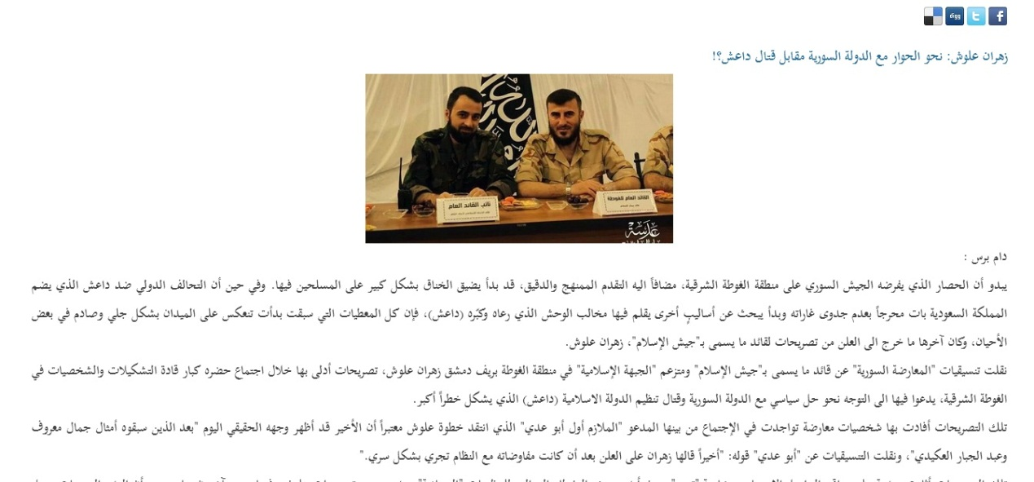
https://www.dampress.net/mobile/?page=show_det&category_id=12&id=52586&lang=ar

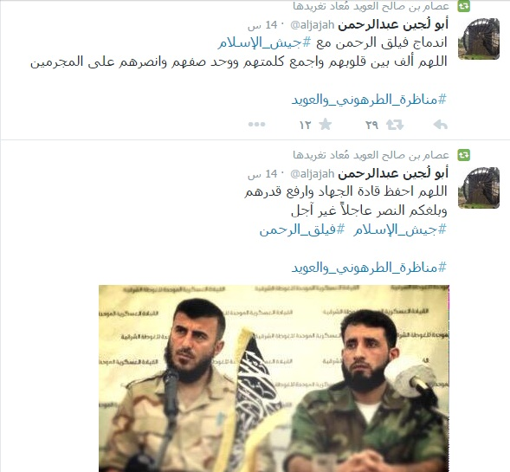
طيب ، قد نشرنا وثيقة في صفحة بلاد الحرمين تحت مجهر الطرهوني تفيد بأن حكام السعودية هم من قتل قادة أحرار الشام بناء على طلب من الإدارة الأمريكية وعلوش كان على علم بذلك. طبعا الوثيقة صورتها موجودة في الصفحة و الإخوة وضعوا لكم الرابط
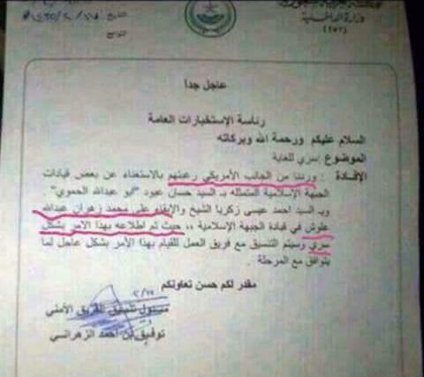
وبغض النظر عن صحة الوثيقة من عدمها فهذا موافق لما قررناه عدة مرات من دور آل سعود القذر في الفتنة بين المجاهدين‬‬
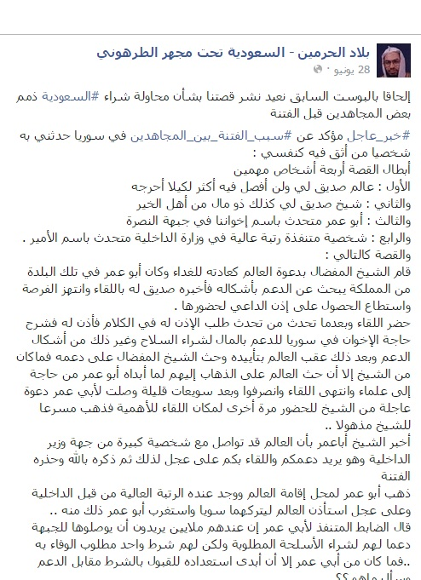
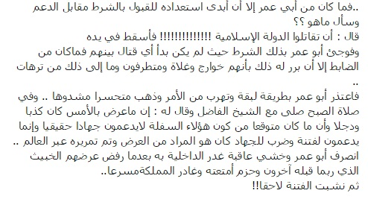
كما نشرنا أيضا تغريدات لمجتهد @mujtahidd وهو من هو في صحة الأخبار وثقة المصادر رغم انف آل سعود وأحذيتهم عن خيانة وعمالة علوش بما يوافق القصة الواقعية التي ذكرناها على مسئوليتنا للفتنة بين المجاهدين عن طريق آل سعود
طيب ، سنذكر بعض التغريدات التي ذكرها مجتهد ، طبعا غير موضوع فنادق تركيا و ما تركيا هذه فنادق في عمان الآن ، لأن علوش راح تركيا و راح عمان لاجتماعات تكررت في عدة مناطق ،
طبعا يقول هنا : أمضى زهران علوش الاسبوع الماضي – طبعا بالتاريخ الذي ذكره – باجتماعات مع المخابرات السعودية و الأمريكية و الأردنية في فنادق عمان لتنسيق الوضع ضد الدولة و النصرة و مهمات أخرى ،
جرى الاجتماع مع الأمريكان قبل أسبوع و مع السعوديين مرتين الجمعة الماضية من الساعة الثانية والنصف ظهرا إلى الرابعة عصرا و يوم الأحد في الثامنة مساء في فندق الحياة في عمان ، مثّل المخابرات السعودية أبو بدر و هو مقرب من محمد بن نايف ، حضر مع زهران علوش بالاجتماع الأول محمد علوش و أبو علي و في الثاني كان منفردا و كان الهدف تنسيق الحرب ضد الدولة و النصرة و قال علوش إن محاربة النصرة تحتاج جهدا أصعب في تبريرها من الدولة من الدولة و عليه أن يعينوه على ذلك ، طلب من علوش التنسيق مع الجبهة الجنوبية و هي بقايا فلول جمال معروف و بقية المرتزقة و تم جمع علوش مع أبو أسامة الجولاني و هو من قيادات هذه الجبهة ،
شرع علوش في التنسيق مع الجبهة الجنوبية لمحاربة الدولة و النصرة في درعا و القنيطرة و ناقش مع السعوديين استبدال راية جيش الإسلام بعلم الثورة ، قام بترتيب الاجتماعات عناصر من المخابرات الأردنية ، شوهد منهم ما لا يقل عن عشرة أشخاص و حضر عدد منهم الاجتماعات ، و رغم الحرص على تدمير الدولة و النصرة في كل سوريا فقد كان التركيز على أن تكون جبهة دمشق بيده حتى يقطف الثمرة حتى لو سقط النظام على يد غيره .
و من الأمور المثيرة أن المدعو أبو بدر سأل بالتفصيل عن قوة الإخوان المسلمين في الجبهات و لم يكن واضحا هل كان هذا السؤال لاستبعادهم أو للاستفادة منهم .
هذه تغريدات مجتهد و هي موجودة عندي في صفحتي مصورة في بلاد الحرمين تحت مجهر الطرهوني .
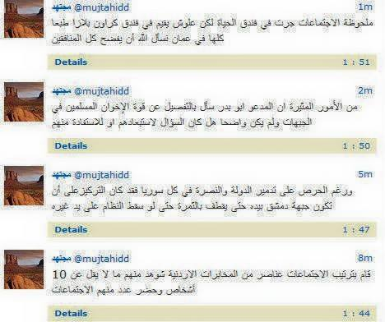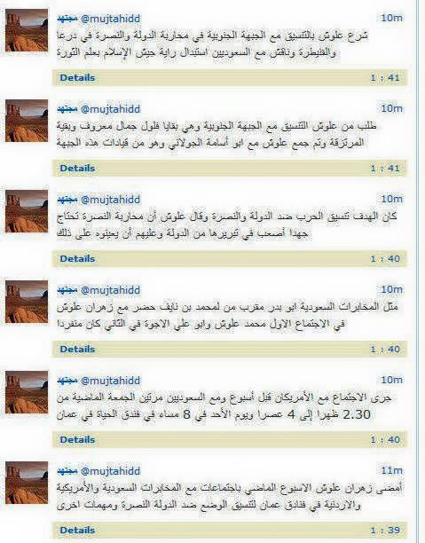
هناك أناس كثيرين كتبوا عن بلاوي علوش ، يعني أشهرهم بسام جعارة ، بسام جعارة يعني ما له بالأمور هذه و لكن مع ذلك الرجل يقول : لشبيحة زهران علوش أقول الخيانة ليست وجهة نظر بل خيانة .
أبو هاجر الشامي يقون إن ان هناك خيانات و تأخير للنصر في دمشق و ريفها فللمنافق زهران الغنائم اليد الطولى في ذلك .
رجل آخر اسمه جوزيف يقول : زعيم وسبب نكسة و انكسار الهجوم على دمشق بخيانة الصفوف و بيع ظهور المجاهدين مقاول تهجير السكان و سمسار إفراغ المدن قائد جيش الانسحابات و الغدر زعيم الاستعراضات على بعد سبعة كيلو من قصر بشار الفساد لا يشق الغبار عند مواجهة العصابة الفرار ، يقصد به علوش
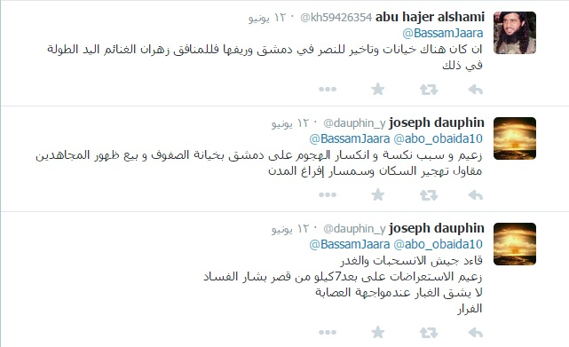

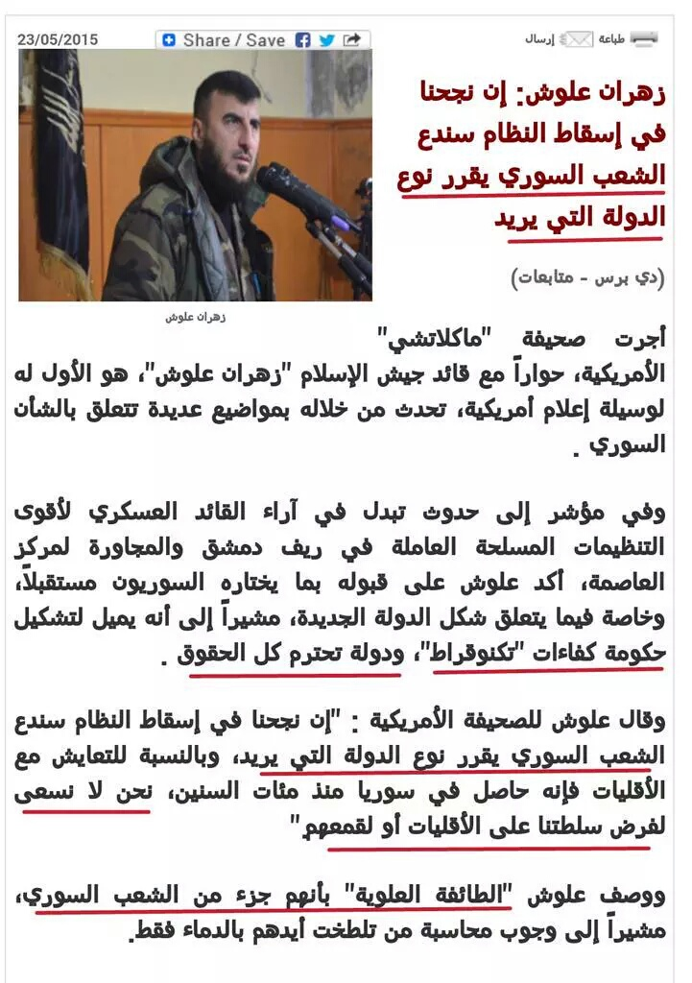
طيب ، هذه أمثلة لأناس يطعنون ،
طيب عندنا هنا أيضا يوجد صورة ، يعني جبهة النصرة ، هذا المقال موجود أن القيادي بجبهة النصرة فرع تنظيم القاعدة في سوريا عبدالله المحيسن وجه رسالة إلى مقاتلي جيش الفتح يحثهم فيها على عدم التفاوض مع النظام السوري بعد السيطرة على بلدتي مضايا و الزبداني حيث شهدت الأيام الماضية مفاوضات تتعلق بالزبداني و قريتي كفريا و الفوعة و بين فصائل جيش الفتح من جهة و المفاوض الإيراني الوسيط عن النظام السوري من جهة أخرى ، اعتبر المحيسني أن تلك المفاوضات هي خيانة لله و لرسوله ، إلى آخر المقال ،
في النهاية تعلن قناة الجزيرة أن قيادي في جيش الفتح يؤكد التوصل إلى صيغة نهائية مع الإيرانيين بشأن هدنة طويلة في كفريا و الفوعة و الزبداني .

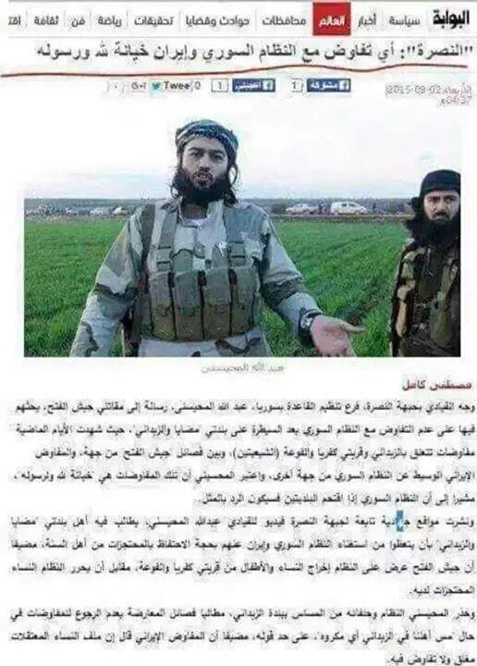
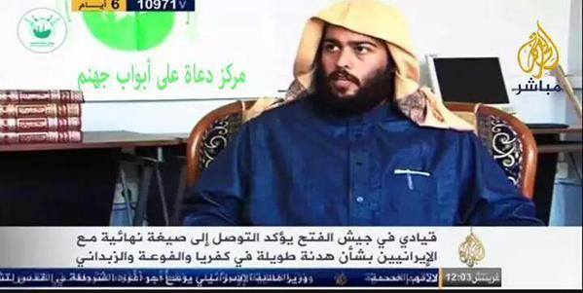
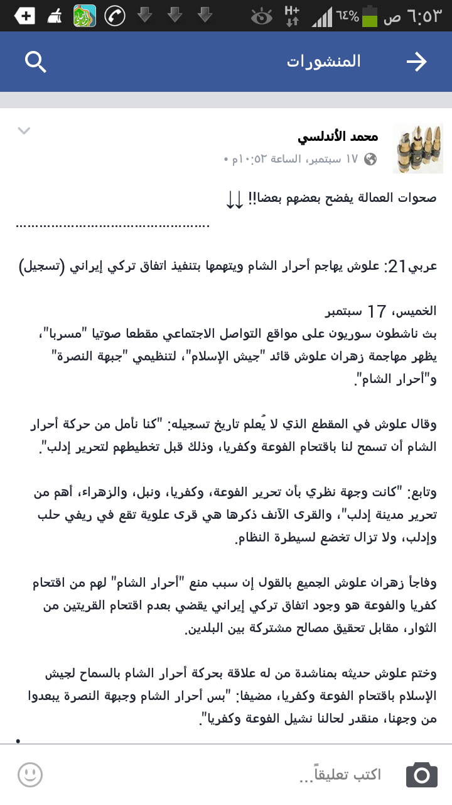
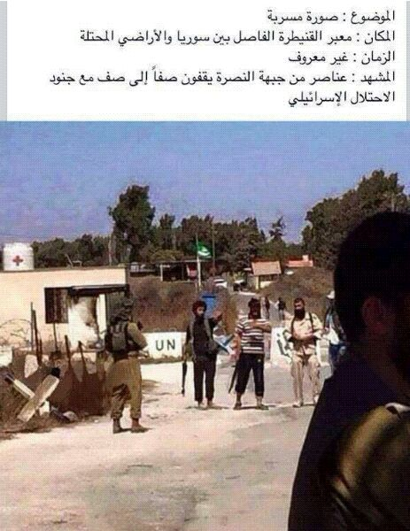
https://tarhuni.net/wp-content/uploads/2018/11/جرحى-من-جبهة-النصرة-يعالجون-في-إسرائيل.mp4
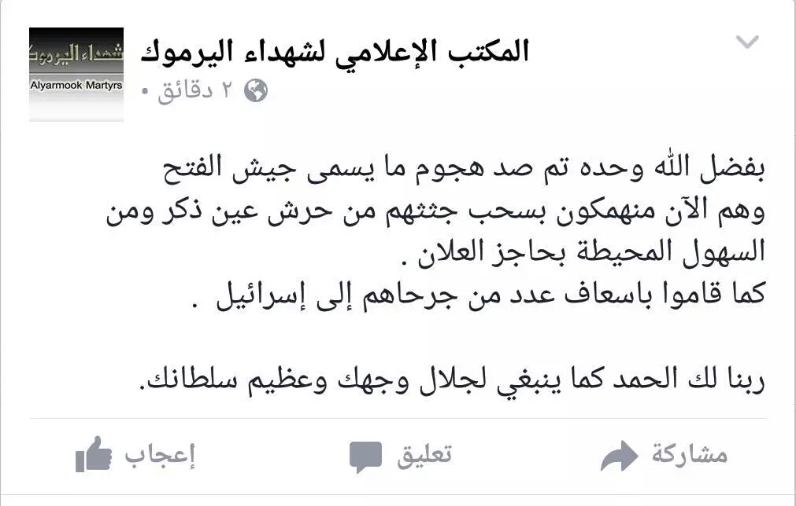
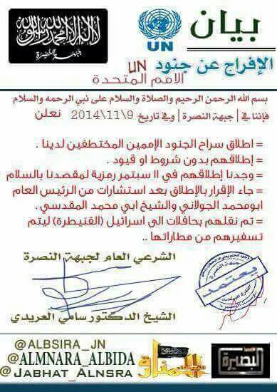
طيب ، لدينا أيضا توثيق لتسليم بعض الجيش الحر مناطق في ريف دمشق ، و موجود الرابط على الشبكة
https://www.youtube.com/watch?v=gmcsvoZslXA
إذادخل الشخص و كتب في قوقل فقط خيانات الجيش الحر سوف يجد روابط كثيرة تبين له
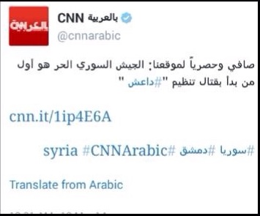
وتصف بعض الجهات «جيش الإسلام» بأنه يؤهل مقاتليه وفق العقيدة الإسلامية ، لكنهم يقولون : إلا انه يعتمد منهجا معتدلا ، بخلاف بقية التنظيمات المتشددة، مثل الدولة الإسلامية في العراق والشام و جبهة النصرة، المرتبطين بتنظيم القاعدة.
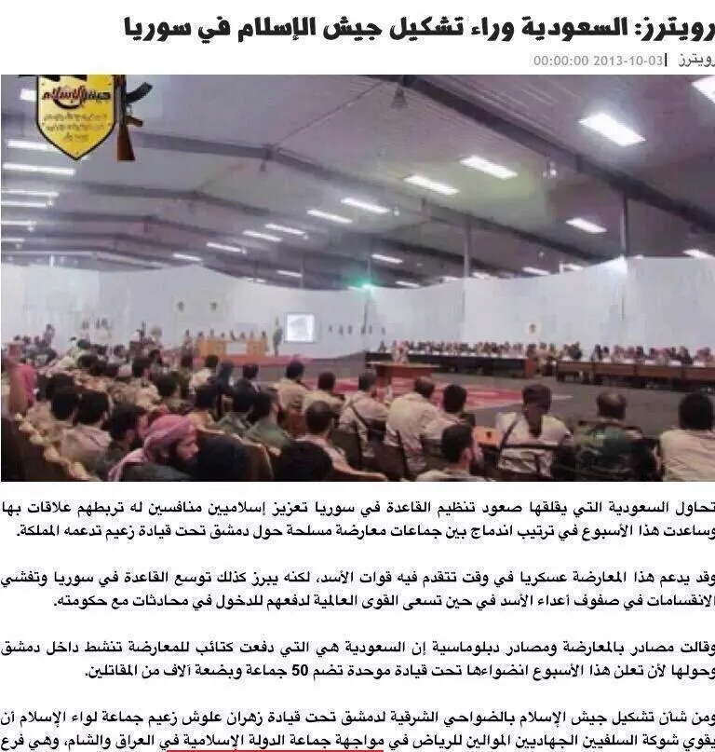
وكانت حركة نور الدين الزنكي، تسمى " كتائب نور الدين الزنكي الإسلامية "، قبل أن تنضم إلى جيش المجاهدين وتنسحب بعد ذلك ، حيث قامت بحذف كلمة " الإسلامية "، و تحول الاسم إلى حركة نور الدين الزنكي.

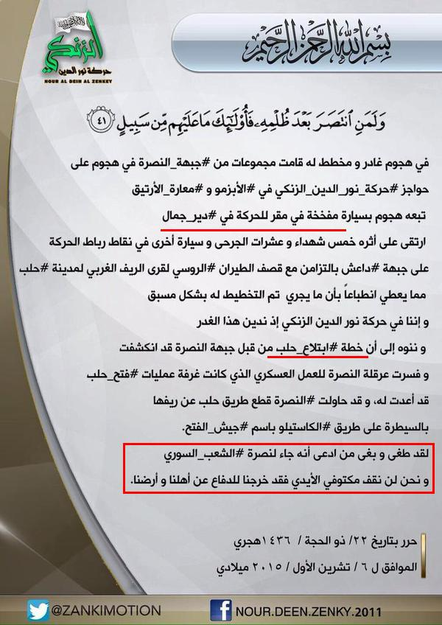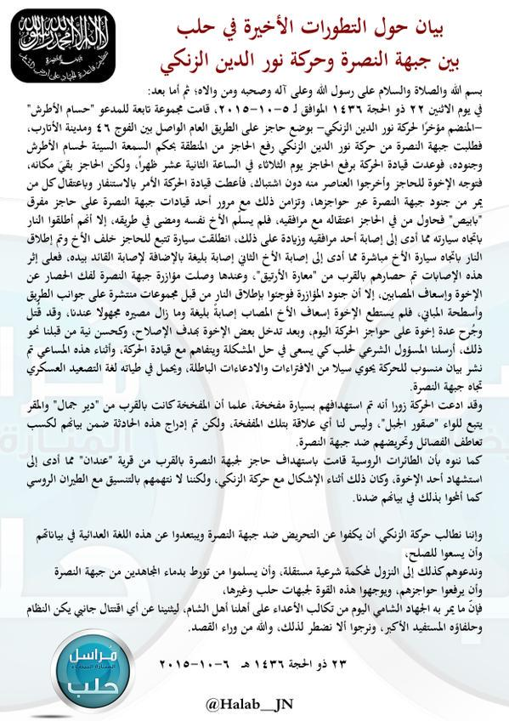

وجبهة الأصالة والتنمية هي تحالف مدعوم أمريكياً يضم جماعات متمردة ويشمل سلفيين ، منشقين عسكريين ، ومدنيين . ويتم تمويله من قبل (من؟) السعودية.
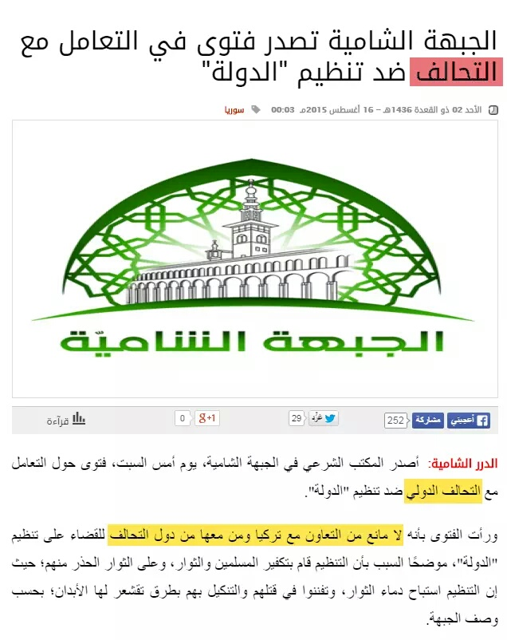

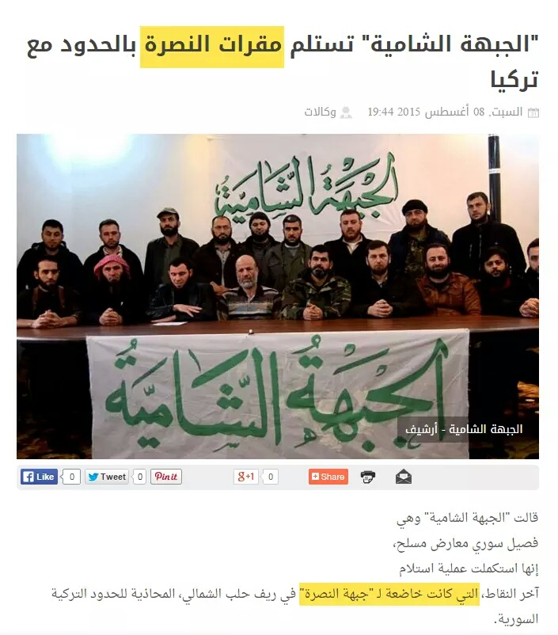
وحركة حزم وهي من القوى العسكرية التي يصفونها بأنها معتدلة و وسطية في المعارضة السورية وانظر بيان التأسيس بمباركة سليم إدريس رئيس الأركان و لما صدر قرار حل الحركة اعتبر نكسة كبرى للمشروع الأمريكي الخليجي
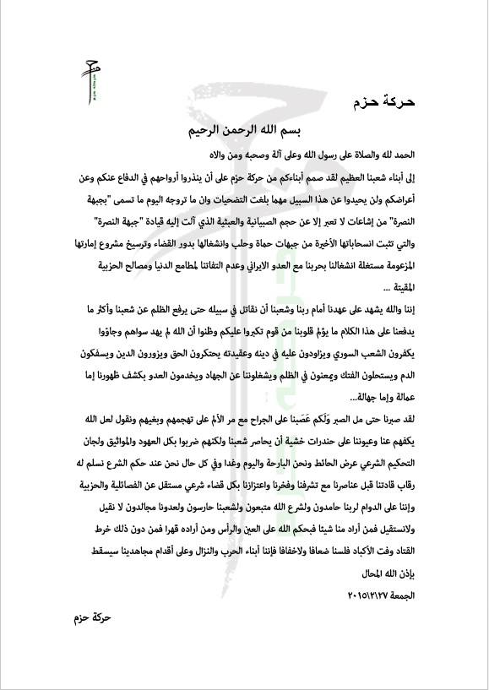
و جبهة ثوار سوريا المصنفة غربيًا ضمن ما يوصف بالمعارضة المعتدلة .
https://ar.wikipedia.org/wiki/جبهة_ثوار_سوريا

طيب هذا كله نحن نقلناه لندلل على وجود اللوث و مهما طعن الطاعنون في صحة ما ينقل فالذي يعنينا أن الاتهام بالعمالة والخيانة ليس من قبل الدولة لأنهم خوارج وإنما هو أمر معروف حتى عند من لاعلاقة له بالجانب الجهادي أو حتى الإسلامي

ونريد أن نتفهم مدلول حقيقة فصيل جهادي مدعوم أمريكيا وخليجيا ماذا يكون ؟؟
تخيلو المعادلة كيف يا إخوة ، فصيل جهادي و يكون مدعوم أمريكيا وخليجيا ، ماذا تكون هذه الرسمة و التفصيلة ؟؟ كيف تكون المعادلة ؟؟
فصيل جهادي يصنفه الكفار أعداء الملة معتدلا بل ويدعمونه ..
نحن لايهمنا هنا من يدفن رأسه في الرمال أو من أجر عقله لغيره أو من شابه الحمير نحن نخاطب العقلاء هنا الأحرار
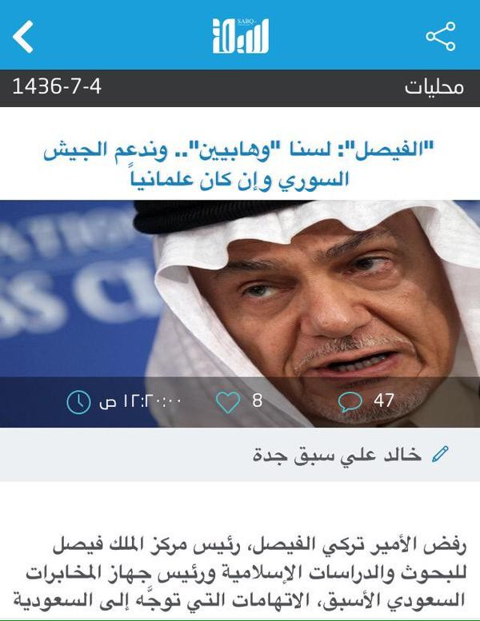
كيف تدعم السعودية الثورة في سوريا وهي ضد جميع الثورات وتسعى لإفشالها بل وتتآمر عليها وأين تغريدات العويد وأمثاله عن رابعة ؟؟
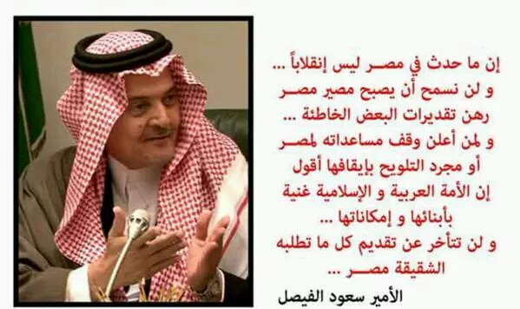
ألم تغرد عن رابعة و ما حصل فيها يا شيخ عصام ؟!
لدينا صورة لتغريدة يصف فيها العويد حكامه بأنهم قتلة لأجل ماحصل في رابعة
الشيخ عصام يقول : لا فرق ، بشار ، السيسي ، الداعمون ، إذا كان الرسول صلى الله عليه و سلم لعن في الخمر عشرة فماذا يقال في القتل ؟ و حاطط هاشتاج رابعة العدوية
أحد الإخوة دخل و قال يا شيخ سؤال : الذي دعم السيسي بالمال هل يعتبر قاتلا أيضا؟ عصام قال : لا شك بأنه شريك في القتل . قال له السائل : يعني حكومة الخليج من القتلة ؟ قال الشيخ عصام : نعم .
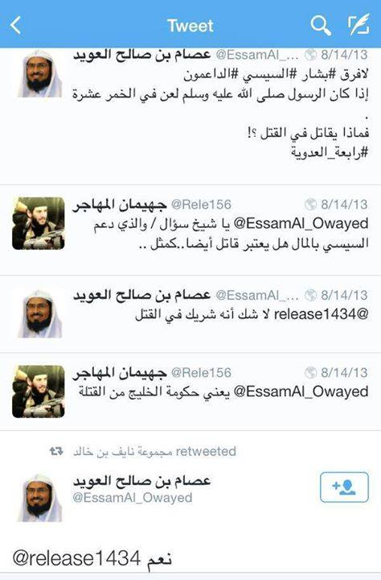
يا سلام ، يا سلام عليك و على صراحتك يا شيخ عصام ، يعني أنا الآن بين تزكيتك لأبو مارية الذي يكفر آل سعود و آل سلول و يكفر من يواليهم و بين قولك أنهم قتلة و سيأتينا أيضا مرة أخرى ال ام بي سي التي تدعم الكفر ، سبحان الله ،
طيب ، سنأتي لها ، لأنها ثلاث طامات عندك اليوم يا ابو عويد
طيب ، كيف قلت السعودية تدعم الثورة في سوريا و هي ضد كل الثورات ؟
هؤلاء الذين تدعمهم الدولة السعودية لا شك عند من له أدنى مسكة عقل عملاء خونة أو مغرر بهم لغفلتهم لأجل تنفيذ مخطط كفري لضرب الإسلام الحق في المنطقة والإبقاء على الإسلام السعودي الأمريكي الداعم للكفر والإلحاد والفجور في الإم بي سي ونحوها على حد تعبير العويد نفسه .
طيب نعرج سريعا على من بقي
طبعا السكران خرج من الجماعات المقاتلة في الشام و دخل معنا في حماس ، فنحن لن نطيل في القصة كثيرا لأن الموضوع متشابه و كل ما يقال هنا يقال هناك .
سنعرج سريعا بالنسبة لحماس والدولة :
ما الذي حصل من حماس تجاه الدولة حتى أخذت الدولة هذا الموقف ؟
http://www.albawabhnews.com/1267418
فالدولة ما دقت طبول الحرب على حماس إلا بعد مطالبة "هنية" إيران .. انتبهوا جيدا مطالبة هنية إيران ..بقتال الدولة في اليرموك..
اكتبوا الرابط هذا عندكم في قوقل و سيأتيكم الرابط
http://www.almayadeen.net/ar/news/palestine-r,Dh3pGq10,G86KZAKr3cg/هنية-لا-غنى-عن-إيران-وسورية-وسنحمي-مصر-بأجسادنا
كما أكد اسماعيل هنية أن "الفلسطينيين سيحمون أمن مصر بأجسادهم وأنه لا غنى للفلسطينيين عن سورية – سوريا تخيلوا ، التي تدك المسلمين بالقنابل المتفجرة ليل نهار - وإيران وقطر والسعودية وكل من يدعم فلسطين".
هذه تصريحات هنية لأن قضية الموالاة هذه كلها داخلة في الموضوع يعني .
https://www.youm7.com/story/2015/7/20/تفجيرات-غزة-الأخيرة-تشعل-الصراع-بين-حماس-وعناصر-داعش-فى/2272017#.Vg--hPlYrIU
عندنا أيضا قد كشف بيان لتجمع أهالى المعتقلين السلفيين فى سجون حركة حماس عن تجاوزات لا أخلاقية قامت بها عناصر مسلحة من الحركة ضد السلفيين "المؤيدين للدولة فى قطاع غزة.
قال الأهالي، في البيان الذى حمل عنوان" مؤامرة واضحة...حملة اعتقالات شرسة تشنها سلطات حماس بحق "المجاهدين السلفيين" ، يقولون : بعد ساعات من مسرحية التفجيرات المفتعلة، إن حماس -مدعومة بعناصر من القسام- أقدمت على اقتحام ومداهمة منازل واعتقال العديد من أبناء الجماعة السلفية من "الدعاة والمجاهدين"، وأكد الأهالي أن هذه الاعتقالات الظالمة لم تتوقف منذ جريمة "هدم حماس لمسجد المتحابين" تعرفون قضية هدم حماس لمسجد المتحابين بدير البلح وسط قطاع غزة، وكشف البيان عن جرائم لا أخلاقية تم ارتكابها في حملة الاعتقالات الأخيرة التي قامت بها حركة حماس تماثل ما يقوم به العدو الإسرائيلي ضد الأهالي في الضفة الغربية وما تقوم به السلطة هناك من اعتقالات سياسية.
طبعا هذا لكي نبين أن الموضوع به صراع بغض النظر من الذي أحدث هذه الفتنة أو كيف حدثت أو ماذا اجتهدت حماس او ما اجتهدت ، المهم أن الدولة لم تأت من فراغ إذا كان بينها و بين حماس صدام لأن حماس هي التي بدأت الأن بما حصل و بما ذكرناه .
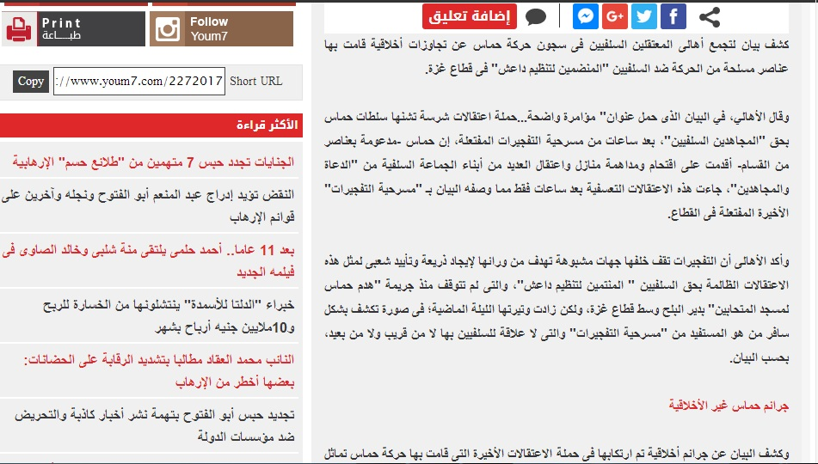
https://www.youm7.com/story/2015/5/3/حماس-تهدم-مسجدًا-للتيار-السلفى-فى-غزة-دون-سابق-إنذار/2166874

طيب ، بالنسبة لطالبان ، الدولة و طالبان:
فقد اعتقلت حركة طالبان زعيم الجماعة المبايعة للدولة في أفغانستان الملا عبد الرؤوف كاظم و معه 45 شخصا من مؤيديه في منطقة كاجاكي بإقليم هلمند جنوب أفغانستان. وذكر الموقع الناشر للخبر أن "عبد الرؤوف كاظم ومؤيديه ينتظرون حكم طالبان عليهم بعد أن وجهت اليهم الحركة هناك تهمة التورط بأنشطة معادية لما يسمى بإمارة أفغانستان الإسلامية".
http://ar.farsnews.com/middle_east/news/13931111000304
أيضا يقولون وفيما خَص الموقف الأميركي فقد بدأ يتغير عندما صرح القائد العسكري الأعلى في أفغانستان بأن الرئيس باراك أوباما يعيد النظر في خطة الانسحاب من أفغانستان، بعد كثرة التقارير التي أشارت إلى تغلغل لافت لـ«الدولة» هناك
كما أكدت تقارير «طالبان» والمسؤولين الأفغان عن تحالف مستجد بين «طالبان» وإيران ضد «الدولة». هذا كلام من جهات لا علاقة لها بالدولة الاسلامية و إنما جهات محايدة ، وأكد مسؤولون في كابل أن هذا التحالف أصبح واقعًا اليوم، وأنه مسألة وقت قبل أن يتوسع مع انضمام جهات فاعلة إقليمية ومن خارج الإقليم.
و إن حركة «طالبان» هي القوة الوحيدة التي لباكستان علاقة تاريخية بها
و ذكر الموقع الذي نشر التقرير أن كون «طالبان» و«القاعدة» يحاربان «الدولة» وأيضا الولايات المتحدة، إضافة إلى الدور الجديد لإيران، يثير الرغبة في معرفة من سيأخذ المبادرة في تشكيل وقيادة التحالف الجديد
https://aawsat.com/home/article/464556/هدى-الحسيني/«طالبان»-تستأنف-«الجهاد»-بتحالفات-جديدة-لمواجهة-«داعش»

إذن نفس الاتهامات... التآمر على دولة الإسلام وإعلان الحرب عليها بالتواطؤ مع أعداء الملة من الصليبيين وحلفائهم من خونة العرب والعجم وهو ما يعود بنا إلى المربع الأول لو افترضنا حصول التكفير .
ونعود فنقول على فرض التسليم بكل ما لم يثبت فالمسألة مسألة اجتهاد في التنزيل ولا علاقة له بأصول الخوارج كما قررناه مرارا
أعيد للإخوة حتى لا نتشعب كثيرا ، نحن لا نتكلم في الحكم على الفصائل ، هناك أناس قررنا و حكمنا عليهم أمثال زهران علوش لأن هذا تواترت فضائحه ، أما بقية الفصائل مثلا و ما تعرضنا له من كلام حولهم إنما هو لإثارة كما قلنا اللوث ، اللوث الذي هو مظنة ما ذهبت إليه الدولة ، لو فرضنا أن هذا الشيء غير صحيح فلا تلام الدولة لأن هناك لوث .
طيب ، نحن سننتقل للنقطة الرابعة التي وعدنا بها في أول اللقاء وهي موضوع النقل من مجلة دابق و هو الذي بني عليه عمدة كلام السكران و كثير غيره ، فأقول :
أنا أتعجب من فهم السكران وغيره عندما ينقل عن المجلة أنه هكذا منصف ، يعني هو عندما ينقل من المجلة يعتقد أنه منصف وأنه يلتزم بطلب الدولة عدم الأخذ من غير مصادرها الرسمية وأنا أقول له و لهم منذ متى كانت مجلة تصدر في دولة مصدرا رسميا لمعرفة منهج الدولة وعقيدتها وسياساتها و بأي عقل يمكن أن تحمل الدولة دلالات ألفاظ كتبها كتاب في جريدة أو مجلة أو كتاب صدر في هذه الدولة ؟
لا أدري ما المنطق الذي يستندون إليه ..
الدولة كأي دولة بها مجلات ومطويات دعوية وقنوات إعلامية وإذاعة إخبارية ولا يحسب على الدولة رسميا إلا ما يصدر باسمها
فإذا نشرت مجلة دابق أو مجلة قسطنطينية أو أي مجلة أخرى في الدولة بيانا صادرا من الدولة فحيهلا بذلك و نؤاخذ الدولة بما في هذا البيان حسب العرف المتبع في بيانات الدول و أما مقالات يكتبها كتاب يعبرون عن رأيهم و وجهات نظرهم فلا تؤاخذ به الدولة إلا باعتبارها تمثل منهاج النبوة الأكمل فنطالبها بتوجيه الكتاب و تنبيههم على ما لا يقبل فيه الاجتهاد والخلاف .
و يكفي أن نمثل لهذا بأي مجلة تصدر في أي بلد ، هل كل ماينشر فيها من مقالات يمثل وجهة نظر الدولة ؟؟؟ ما هذه البلاهة ؟؟ الجريدة الواحدة أو المجلة قد ينشر فيها مقال لكاتب ما و ينشر في نفس العدد و في نفس الجريدة مقال مضاد تماما فأيهما يمثل وجهة نظر الدولة ؟؟
و لو أردنا إحراج العويد و من على شاكلته لألزمناه بكفر حكومة السعودية لوجود مقالات في المجلات و الصحف السعودية بها من الكفر و الإلحاد ما الله به عليم و قد شهد العويد على وجود ذلك في قناة ال إم بي سي و شهد على آل سعود بدعمها و مع ذلك يأنف من الشهادة على زهايمر و أولاده بالكفر و الردة لدعمهم الكفر و الإلحاد ...
و لا يعرف أن الخليفة البغدادي أيده الله زار مقر إصدار مجلة دابق و لا صرح بدعمها و لا بمتابعتها كما فعل سلمان بمجموعة الإم بي سي التي زارها بصحبة المذيعات الفاجرات دون حياء من الله وأعلن تأييده ودعمه ومتابعته التامة لها ثم ينبهه العويد ويقول له إن أبا جهل لايرضى بما ينشر فيها فإذا به لايحرك ساكنا .
طبعا فيديو الزيارة يا إخوة موجود على الشبكة و منشور
https://www.youtube.com/watch?v=EN0gU8ejNQY
و كذلك فيديو إنكار العويد على ما هو موجود فيها من الكفر و الإلحاد بالتصريح هكذا موجود أيضا
https://www.youtube.com/watch?v=mFEwRg5Cf1k
https://www.dailymotion.com/video/x2v2wvn
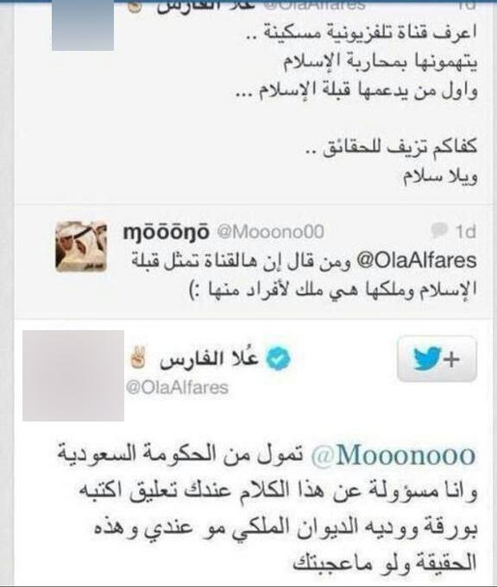
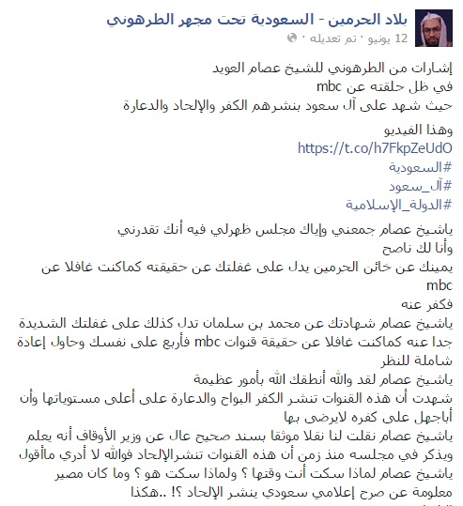
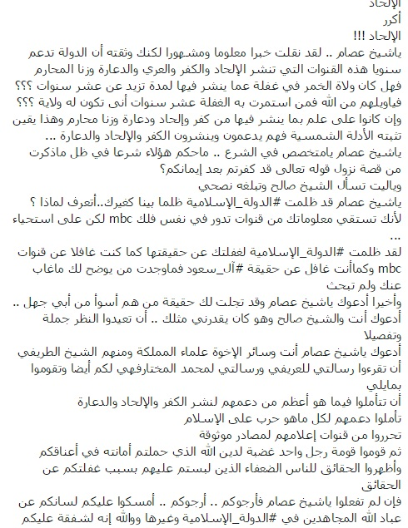
طيب ، لدينا بالفيديو أيضا بتاريخ 22 مايو 2015
الدكتور ناصر بن سليمان العمر، رئيس الهيئة العالمية لتدبُّر القرآن الكريم، وعضو الهيئة العليا لرابطة علماء المسلمين يقول : إن صحيفة “الرياض” تخصصت في “الكفريات الصريحة”، اسمعوا يا إخوة كلام ثقيل ، يقول صحيفة “الرياض” تخصصت في “الكفريات الصريحة” و جمعت كتاباً و كاتبات منحرفين و منحرفات ، و يجب معاقبتها العقاب الرادع
وأضاف العمر إن ما حدث قبل ثلاثين 30 عاماً عندما تعرضت الصحيفة ذاتها لوزير الإعلام ، وما وجدته من عقوبة سريعة ، بينما تترك – حتى الآن – رغم تعرضها لله عز و جل ، بحسب قوله . وأوضح أن عدم تأديب الكاتبة “ حصة آل الشيخ ” في مقالاتها الكفرية السابقة ؛ أدى بها إلى كتابة مقالها الأخير الذي تعرضت فيه إلى “عدة الزوجة الشرعية”.
و تابع : “الناس ينتظرون موقفاً حازماً من خادم الحرمين الشريفين (أي خائن الحرمين الشريفين ، و ولي عهده ، و ولي ولي عهده ، حول ما كتب ، ( و طبعا لن يوجد أي موقف حازم لأنهم هم الذين يدعمون هذا الكفر و هذا الفجور ، هذه خطتهم ) حول ما كُتب كما حدث عندما صفع مسؤول أحد المصورين ، و ما وجده من عقاب سريع و حاسم خلال ساعات ” مشدداً على ضرورة إقامة حد الردة في من سب الله تعالى و رسوله الكريم؛ “حتى يتأدب هؤلاء السفهاء”. هذا الشيخ ناصر العمر.
https://www.youtube.com/watch?v=A8EdCzUtV1s&feature=youtu.be

طيب ، مر معنا موقف الشيخ ابن باز من صحيفة عكاظ و هي صحيفة أخرى ، يعني ماذا تجي دابق و ما دابق في الزحمة ، الزحمة هذه أين تذهب دابق و القسطنطينية ؟
الشيخ ابن باز يقول في صحيفة عكاظ : لقد دهشت لهذا المقال الشنيع ، و استغربت جدّا صدور ذلك في مهبط الوحي و تحت سمع وبصر دولة إسلامية تحكم الشريعة و تدعو إليها – زعماً - ، و عجبت كثيرا ( رحمك الله يا شيخنا ) من جرأة القائمين على هذه الجريدة حتى نشروا هذا المقال الذي هو غاية في الكفر و الضلال و الاستهزاء بكتاب الله وسنة رسوله صلى الله عليه وسلم و الطعن فيهما ، يقول : و ليس هذا ببدع من القائمين على صحيفة عكاظ ؛ فقد عرفت بنشر المقالات الداعية إلى الفساد و الإلحاد و الضرر العظيم على المجتمع ، كما عرفت بالحقد على علماء الإسلام و الاستطالة في أعراضهم و الكذب عليهم ؛ لأنه ليس لدى القائمين عليها وازع إيماني ، و لم تردع بوازع سلطاني ، فلهذا أقدَمت على ما أقدمت عليه من الكفر و الضلال في هذا المقال الذي لا يقوله و لا ينشره من يؤمن بالله و اليوم الآخر ، و لا يقوله و لا ينشره من يحترم كتاب الله و سنة نبيه صلى الله عليه وسلم .

طيب ، فإذا كنت ترى يا عويد – يا شيخ عصام - أنت و من لف لفيفك أن الدولة تتحمل كل ما يكتبه الكتاب في المجلات التي تصدر فيها فاحكم على حكومتك بما حكم به الشيخ ابن باز و الشيخ ناصر العمر على هاتين الجريدتين و كتابهما.

و مع دفعنا مقياسك الخاطئ أنت و السكران و كل من يحتج بمقال في مجلة صدرت في الدولة فإننا قد فندنا كل ما توصلتم إليه استنادا لتلك المقتطفات من المجلة و تبين خطؤكم في الفهم و خللكم في الاستشهاد و الحمد لله رب العالمين .

و لقاؤنا القادم بإذن الله حول شبهة يقتلون أهل الإسلام ويدعون أهل الأوثان

و صلى الله على نبينا محمد و على آله و صحبه و سلم .

